Міністерство освіти І науки, МОЛОДІ ТА СПОРТУ України
Національний технічний університет України
“Київський політехнічний інститут”
Інститут Енергозбереження та Енергоменеджменту

Кафедра Автоматизації управління електротехнічними комплексами

"На правах рукопису"  УДК 65.011.56 | «До захисту допущено»  Завідувач кафедри  В.П. Розен  (підпис) (ініціали, прізвище)  “___”_____________20___р.

МАГістерсЬКА ДИСЕРТАЦІЯ

зі спеціальності(спеціалізації): 141-Електроенергетика, електротехніка та електромеханіка ( Інжинірінг автоматизованих електротехнічних комплексів)

на тему: «Інтелектуальна система керування установками кондиціонування торгівельного комплексу»

Студент групи ОА-91мн Хомяк Андрій Олегович ______
^{(шифр групи)} ^{(прізвище, ім’я, по батькові)} ^{(підпис)}

Науковий керівник к.т.н., доц. Тишевич Б.Л ______
(посада, науковий ступінь, вчене звання, прізвище та ініціали) ^{(підпис)}

Консультант Розробка
стартап-проекту _______________________________ _______
^{(назва розділу)} (науковий ступінь, вчене звання, , прізвище, ініціали) (підпис)
Рецензент
(посада, науковий ступінь, вчене звання, прізвище та ініціали) ^{(підпис)}

Засвідчую, що у цій магістерській дисертації немає запозичень з праць інших авторів без відповідних посилань.
Студент _____________
^{(підпис)}
Київ – 2021 року
НАЦІОНАЛЬНИЙ ТЕХНІЧНИЙ УНІВЕРСИТЕТ УКРАЇНИ
«КИЇВСЬКИЙ ПОЛІТЕХНІЧНИЙ ІНСТИТУТ імені ІГОРЯ СІКОРСЬКОГО»
Інститут енергозбереження та енергоменеджменту
Кафедра автоматизації управління електротехнічними комплексами

Рівень вищої освіти – другий (магістерський) за освітньо-науковою програмою
Спеціальність (спеціалізація) – 141 «Електроенергетика, електротехніка та електромеханіка» («Інжиніринг електротехнічних комплексів»)
«ЗАТВЕРДЖУЮ»
Завідувач кафедри

В.П. Розен
(підпис) (ініціали,прізвище)

“___”________2021р.
ЗАВДАННЯ
на магістерську дисертацію
студенту Хомяку Андрію Олеговичу .

1. Тема дисертації «Інтелектуальна система керування установками кондиціонування торгівельного комплексу»
затверджена наказом по університету від “12”березня 2021 р. № 812-с
2. Термін здачі студентом оформленої дисертації “_15_”_травня_2021_р.
3. Об’єкт дослідження Інтелектуальна система на базі нейронної мережі з використанням методу максимально-середнього перерозподілу однорідного ресурсу.
4. Предмет дослідження фактори, що впливають на управління установками кондиціонування торгівельного центру в умовах дефіциту електричної енергії
5. Перелік питань, які мають бути розроблені Дослідити принцип роботи нейронної мережі, провести аналіз існуючих методів автоматизації управління установками кондиціонування повітря в торгівельних центрах, розробити стартап-проект для умовного підприємства, обґрунтувати застосування методу максимально-середнього перерозподілу однорідного ресурсу, зробити висновки. _
6. Перелік публікацій Метод максимально-середнього перерозподілу однорідного ресурсу, нейронні мережі. _
7. Перелік ілюстративного матеріалу стовпчикові діаграми залежності запрошеного однорідного ресурсу від залученого, графіки результатів самонавчання для нейронної мережі, інші графічні матеріали, презентація у Power Point.
8. Дата видачі завдання “_1__”__лютого____2021р.
Календарний план

№ з/п | Назва етапів виконання  магістерської дисертації | Строк виконання етапів магістерської дисертації | Примітка
1. | Побудова та експериментальне моделювання нейронної мережі для інтеграції методу максимально-середнього перерозподілу однорідного ресурсу в систему управління торгівельного центру | 01.02.2021-01.03.2021
2. | Підготовка аналізу і узагальнень результатів досліджень | 02.03.2021-20.03.2021
3. | Підготовка 1 наукової статті за темою магістерської дисертації | 21.03.2021-02.04.2021
4. | Підготовка 2 наукової статті за темою магістерської дисертації | 03.04.2021-20.04.2021
5. | Підготовка доповіді для виступу на кафедральній конференції | 21.04.2021-24.04.2021
6. | Складання вступної частини магістерської роботи | 25.04.2021-01.05.2021
7. | Складання основної частини магістерської роботи | 02.05.2021-  13.05.2021
8. | Підготовка графічного та презентаційного матеріалу | 14.05.2021-15.05.2021
9. | Отримання відгуку та рецензії, захист магістерської дисертації | 15.05.2021-17.05.2021

Студент А.О. Хомяк

Науковий керівник дисертації Б.Л Тишевич

РЕФЕРАТ
Обсяг роботи: 133
Кількість ілюстрацій: 35
Кількість таблиць: 41
Кількість джерел за переліком посилань: 24
Актуальність теми. В наш час все більше набирає популярність процес декарбонізації та перехід до чистої енергетики. Зміна клімату, таїння льодовиків, зникнення або зміна течій, затоплення міст та землі для посіву – всі ці та ще багато інших викликів стоїть перед людством в 21 столітті. Людина нарешті зрозуміла, що не може використовувати природні ресурси в необмеженій кількості без наслідків для навколишнього середовища. Відповідно до цього, автоматизація та оптимізація режимів роботи підприємств, енергозбереження та енергоефективність вийшли на передній план і є головними рушіями процесу декарбонізації. Щодня тисячі вчених працюють над новими способами зробити підприємство більш енергоефективним, над технологіями зменшення викидів вуглекислого газу, над новими алгоритмами розподілу наявних ресурсів між споживачами.
Змінився також підхід до оптимізації енерговитрат. Якщо ще буквально десять років тому було прийнято мінімізувати витрати на кожному з споживачів електричної енергії, то сьогодні тренд рухається у напрямку зведення всієї наявної інформації в єдиний центр прийняття рішень, де проходить обробка даних, їх аналіз та комплексне рішення з підвищення енергоефективності всієї системи. Такий підхід дозволив більш ефективно керувати наявними ресурсами та отримувати значну перевагу над енергозбереженням окремих споживачів за рахунок комплексного підходу до енергоефективності.
Недоліком таких систем є залежність ефекту енергозбереження від алгоритму розподілу електричної енергії. Застосування різних методів призводить до різних результатів і показників енергоефективності. Одні алгоритми краще вирішують поставлену технічну задачу, інші зменшують витрати на електричну енергію для підприємства. Баланс між виробничою ефективністю та енергозбереженням є ціллю для таких інтелектуальних систем, тому дослідження в даній сфері є актуальними.
Мета та завдання дослідження.
Мета – підвищення ефективності розподілу електричної енергії при керуванні системою кондиціонування.
Завдання дослідження – розробка структури, вибір параметрів та алгоритму навчання нейронної мережі для
Об’єкт дослідження. Інтелектуальна система на базі нейронної мережі з використанням методу максимально-середнього перерозподілу однорідного ресурсу.
Предмет дослідження. Фактори, що впливають на управління установками кондиціонування торгівельного центру в умовах дефіциту електричної енергії.
Методи дослідження. Для досягнення поставленої мети було інтегровано метод максимально-середнього перерозподілу однорідного ресурсу в програмне середовище MatLab для подальшої інтеграції та застосування з штучними нейронними мережами.
Наукова новизна одержаних результатів. Вперше застосовано метод максимально-середнього перерозподілу однорідного ресурсу в якості алгоритму для інтелектуальної системи керування споживачами електричної енергії торгівельного центру.
Практичне значення одержаних результатів. Інтегрований алгоритм методу максимально-середнього перерозподілу однорідного ресурсу в штучну нейронну мережу може бути широко застосована як для подальших наукових досліджень, так і для автоматизації та керування процесами на промислових підприємствах.
Апробація результатів дисертації. Результати дослідження оприлюднені в 5 випуску журналу «Геоінженерія» та на ХІІІ Міжнародній науково-технічній конференції «Енергетика. Екологія. Людина».
Публікації. Результати досліджень опубліковані у таких статтях:
- Метод максимально-середнього перерозподілу однорідного ресурсу. Хомяк А.О., Розен В.П., Старожилова Г.И. 5 випуск журналу «Геоінженерія» м. Київ , травень 2021.
- Хомяк А.О. «Метод максимально-середнього перерозподілу однорідного ресурсу», ХІІІ Міжнародна науково-технічна конференція «Енергетика. Екологія. Людина», травень 2021р, ІЕЕ КПІ ім. І.Сікорського, - м.Київ, 2021
Ключові слова: інтелектуальна система, штучна нейронна мережа, метод максимально-середнього перерозподілу однорідного ресурсу, розподіл електричної енергії, керування установками кондиціонування.
ABSTRACT
Volume of work: 131
Number of illustrations: 35
Number of tables: 41
Number of sources on the list of links: 24
Actuality of theme. Nowadays, the process of decarbonization and the transition to clean energy is becoming increasingly popular. Climate change, the melting of glaciers, the disappearance or change of currents, the flooding of cities and land for crops - all these and many other challenges facing humanity in the 21st century. Man has finally realized that he cannot use natural resources in unlimited quantities without consequences for the environment. Accordingly, automation and optimization of business modes, energy conservation and energy efficiency have come to the fore and are the main drivers of the decarbonization process. Every day, thousands of scientists work on new ways to make the company more energy efficient, on technologies to reduce carbon emissions, on new algorithms for the distribution of available resources among consumers.
The approach to optimizing energy consumption has also changed. If just ten years ago it was decided to minimize costs for each of the consumers of electricity, today the trend is moving towards bringing all available information into a single decision-making center, where data processing, analysis and comprehensive solutions to improve energy efficiency of the entire system. This approach has made it possible to manage available resources more efficiently and gain a significant advantage over the energy savings of individual consumers through a comprehensive approach to energy efficiency.
The disadvantage of such systems is the dependence of the energy saving effect on the algorithm of electricity distribution. The use of different methods leads to different results and energy efficiency indicators. Some algorithms better solve the technical problem, others reduce the cost of electricity for the enterprise. The balance between production efficiency and energy saving is the goal for such intelligent systems, so research in this area is relevant.
The purpose and objectives of the study.
The goal is to increase the efficiency of electricity distribution when controlling the air conditioning system.
The task of the research is to develop the structure, choice of parameters and algorithm of neural network training for
Object of study. Intelligent system based on a neural network using the method of maximum-average redistribution of a homogeneous resource.
Subject of study. Factors influencing the management of shopping center air conditioning systems in the conditions of electricity shortage.
Research methods. To achieve this goal, the method of maximum-average redistribution of a homogeneous resource was integrated into the MatLab software environment for further integration and application with artificial neural networks.
Scientific novelty of the obtained results. For the first time, the method of maximum-average redistribution of a homogeneous resource was used as an algorithm for an intelligent control system of electric consumers of the shopping center.
The practical significance of the obtained results. The integrated algorithm of the method of maximum-average redistribution of a homogeneous resource in an artificial neural network can be widely used both for further research and for automation and process control in industrial enterprises.
Approbation of dissertation results. The results of the study were published in the 5th issue of the journal "Geoengineering" and at the XIII International Scientific and Technical Conference "Energy. Ecology. Human".
Publications. The research results are published in the following articles:
1. The method of maximum-average redistribution of a homogeneous resource. Khomiak A.O., Rosen V.P., Starozhilova G.I. 5th issue of the journal "Geoengineering" Kyiv, May 2021.
2. Khomiak A.O. AO "Method of maximum-average redistribution of a homogeneous resource", XIII International Scientific and Technical Conference "Energy. Ecology. Man ", May 2021, IEE KPI. I. Sikorsky, - Kyiv, 2021
Key words: intelligent system, artificial neural network, method of maximum-average redistribution of homogeneous resource, distribution of electric energy, control of air-conditioning installations.
ЗМІСТ

ПЕРЕЛІК УМОВНИХ ПОЗНАЧЕНЬ………………………………………10
ВСТУП…………………………………………………………….…………….11
1 ЗАГАЛЬНО-ТЕХНІЧНА ЧАСТИНА……………………………………..17
  - Дослідження стану наукової проблеми……………………………………17
1.2 Історія створення вентиляції…………………………………...…………..19
1.3 Загальні відомості про системи вентиляції………………………………..22
1.4 Класифікація систем вентиляції…………………………………………....23
1.5 Промислові типи вентиляторів……………………………………………..24
1.6 Питома потужність вентилятора (SFP)…………………………………….26
1.7 Контроль вентиляторів……………………………………………………...26
1.8 Пошук пункту виконання та робочої точки……………………………….28
2 АВТОМАТИЗАЦІЯ ТА ЕНЕРГОЗБЕРЕЖЕННЯ ВЕНТИЛЯТОРНОЇ УСТАНОВКИ…………………………………………………….……………..31
2.1 Визначення розрахункової потужності та вибір двигуна…………………32
2.2 Розрахунок та побудова діаграм навантаження…………………………...34
2.3 Перевірка вибраного електродвигуна……………………………………...34
2.4 Побудова механічної характеристики АД………………………………....36
2.5 Розрахунок втрат потужності в двигуні…………………………………....38
2.6 Визначення змінних втрат енергії при запуску……………………………39
2.7 Перевірка вибраного двигуна для роботи в короткочасному режимі……39
2.8 Визначення коефіцієнта потужності двигуна……………………………...40
3 МОДЕЛЮВАННЯ……………………………………………………………42
3.1 Автоматизація вентиляційної системи……………………………………..42
3.2 Метод максимально-середнього перерозподілу однорідного ресурсу…..46
3.3 Модернізація методу максимально-середнього перерозподілу однорідного ресурсу……………………………………………………………………………55
3.4 Нейронна мережа…………………………………………………………….62
3.5 Аналіз отриманих результатів нейронної мережі…………………....……80
4 СТАРТАП-ПРОЕКТ…………………………………………………………84
4.1 Опис ідеї проекту…………………………………………………………84
  - Аналіз потенційних техніко-економічних переваг ідеї……………………86
  - Технологічний аудит ідеї проекту…………………………………………..91
  - Аналіз ринкових можливостей запуску стартап-проекту…………………93
  - Детальний аналіз умов конкуренції в галузі( за моделлю п’яти сил М. Портера)………………………………………...…………………………...102
  - Аналіз сильних та слабких сторін стартап-проекту……………………....107
4.7 Розроблення ринкової стратегії проекту………………………………….111
4.8 Розроблення стратегії позиціонування……………………………………119
4.9 Розроблення маркетингової програми стартап-проекту…………………120
4.10 Висновки по розділу стартап-проект…………………………………...127
ВИСНОВКИ…………………………………………………………………....129
РЕКОМЕНДАЦІЇ……………………………………………………………...131
СПИСОК ВИКОРИСТАНОЇ ЛІТЕРАТУРИ……………………………...132

ПЕРЕЛІК УМОВНИХ ПОЗНАЧЕНЬ

АСКОЕ – автоматизована система комерційного обліку електроенергії
СВ – система вентиляції
СКП – система кондиціонування повітря
ШНМ – штучна нейронна мережа
ANN – Artificial neural networks
BMS – Building management system
DL – Deep Learning

Вступ
Актуальність: в наш час процес декарбонізації набуває світових масштабів, з кожним роком пришвидшуючи свою інтеграцію в усі сфери діяльності людини. Згідно висновкам аналітиків із компанії HIS Markit, розвіданих запасів нафти залишилось на 50 років. Нафта в процесі переробки створює значну частину супутніх матеріалів, у тому числі пластмаси, мазут, бензин та паливо. Сьогодні важко уявити світ без пластику чи роботу різноманітних агрегатів та машин без палива, проте запаси не безмежні, більше того, вони відносяться до невідновлюваних ресурсів і , враховуючи сучасні тенденції, вже наступне покоління людей зіткнеться з значним дефіцитом нафтопродуктів. Окрім цього, залишається відкритим питання екології. Сотні тисяч тон вуглекислого газу щороку опиняються в повітрі планети, забруднюючи атмосферу та навколишнє середовище. Значні викиди парникових газів в атмосферу створюють на планеті умови для парникового ефекту та глобального потепління. Наразі вчені не дійшли згоди, що саме буде відбуватися з кліматом планети, проте усі вчені погоджуються, що нічого доброго для людства відбуватися не буде. Танення льодовиків на полюсах призведе до значного потрапляння прісної води в солоний океан і буде відбуватися його опріснення. Мільйони кубометрів криги перетвориться на прісну воду і потрапить в Світовий океан, що може викликати ймовірно величезну кількість смертей серед мешканців океану, навіть зникнення багатьох видів тварин і рослин. Рівень Світового океану може піднятися на кілька метрів і затопити сотні тисяч квадратних кілометрів суходолу. Особливого збитку буде завдано містам, що розташовані на березі океанів, чи ті, що знаходяться нижче рівня моря. Такі зміни можуть викликати нове переселення народів у глиб материкової зони, потенційно зростає ймовірність військових конфліктів за територію, через зменшення посівних площ рівень голоду в світі може значно зрости. Більше того, тепла течія Гольфстрім, що несе тепле повітря від екватору до Європи може фактично зникнути, бо течії формуються за рахунок різниці прісної і солоної води. З потраплянням в океан значних запасів прісної води саме існування течії Гольфстрім знаходиться під загрозою. Вже зараз ми можемо бачити наслідки глобального потепління у вигляді зміни клімату, аномальних температур, надпотужних природних явищ. Людство стоїть на порозі глобальної кліматичної катастрофи, проте чи є вихід з цього положення? Багато вчених притримуються думки, що кліматична точка неповернення пройдена і нам залишається спостерігати за мінливим світом. Як ми бачимо – людство в найближчі кілька десятків років зіткнеться з викликами небувалої сили та значення, проте чи є у людства можливість запобігти такому утопічному сценарію розвитку подій? У 2015 році в Парижі відбувся кліматичний саміт, де була підписана кліматична угода, яка передбачає до 2030 року зменшення викидів парникових газів до 70% від рівня 1990 року. Цю угоду підписали та ратифікували 195 країн світу, в тому числі і Україна. Для досягнення цілей паризької кліматичної угоди необхідно значну частину економіки світу перевести на чисту відновлювальну енергію. При відсутності технологій та масового застосування чистої енергетики для багатьох держав перехід на чисту відновлювальну енергію є надто дорогим, особливо для бідних країн. Щодня тисячі вчених працюють над новими, більш енергоефективними, дешевими та простими способами отримувати чисту та безпечну відновлювальну енергію. Заощадливе споживання енергетичних ресурсів, їх оптимальний розподіл та ефективне використання, мінімізація втрат енергії є ключовими напрямками роботи для багатьох вчених світу. В енергетичній стратегії України до 2035 року держава має перевести понад 30% своєї економіки на чисту енергію. Для цього держбюджет виділяє кошти на потреби енергозбереження, діє програма зеленого тарифу та багато інших механізмів для виконання паризької кліматичної угоди. Для якісного переходу від викопної енергетики до сучасної та чистої енергетики необхідно зменшити загальну кількість споживаної енергії. Не менш важливу роль відіграє правильний розподіл енергії між споживачами для отримання максимальної ефективності. На даний час існує велика кількість різноманітних математичних методів і алгоритмів, що дозволяють розподіляти енергію відповідно до потреб та технічного завдання. В даній дисертаційній роботі розглядається інтелектуальна система на базі нейронної мережі для управління установками кондиціонування торгівельного центру. Прийнято розглядати управління установками кондиціонування з точки зору необхідності забезпечення певних умов та якості повітря, проте в своїй роботі я хочу піднятись на 1 щабель управління і поглянути на цей процес в комплексі з іншими споживачами електричної енергії. Фактично ці питання розглядались лише з економічної точки зору і як окремі суб’єкти більшого об’єкту, в нашому випадку – торгівельного центру. Правильний розподіл електричної енергії в торгівельному центрі дозволить заощадити власникам та наблизитись до умов виконання паризької кліматичної угоди.
Новизна цієї дисертаційної роботи полягає у застосуванні методу максимально-середнього перерозподілу однорідного ресурсу на базі нейронної мережі для управління роботою торгівельного центру в цілому, і вентиляційною установкою зокрема. Вперше отримано результати інтеграції методу максимально-середнього перерозподілу однорідного ресурсу з нейронною мережею для технічної задачі.
Наукова значимість: метод максимально-середнього перерозподілу однорідного ресурсу з інтеграцією в нейронні мережі може знайти широке застосування в різних виробничих сферах при розподілі коштів на впровадження енергозберігаючих заходів, а також в усіх галузях промисловості, економічній сфері та інших сферах, де існує необхідність в застосуванні інтелектуальних системах прийняття рішень. Застосування методу дозволяє вирішувати задачі з розподілом ресурсів за умови їх дефіциту або надлишку. Нейронна мережа з можливістю самонавчання дозволяє удосконалювати існуючі алгоритми з метою вирішення оптимізаційних задач з більшою ефективністю. Поєднання нейронної мережі з методом максимально-середнього перерозподілу однорідного ресурсу дозволяє отримати нові розв’язки існуючих технічних задач і принципово змінити підхід до їх вирішення.
Опис об’єкту: об’єктом дослідження є інтелектуальна система на базі нейронної мережі, що працює в умовах дефіциту електричної енергії. Торгівельний центр відноситься до споживачів електричної енергії першої категорії, тому в ньому зобов’язані бути встановлені генератори аналогічної сумарної потужності. Змодельована ситуація, в якій торгівельний центр був відключений від централізованих систем енергопостачання, в автоматичному режимі були запущені дизель-генератори для забезпечення потреб торгівельного центру, проте через годину роботи один з дизель-генераторів вийшов з ладу. Таким чином створена ситуація з дефіцитом електричної енергії і потребою в розподілі наявних ресурсів між споживачами електричної енергії за допомогою інтелектуальних систем. Для вирішення поставленої задачі було застосовано метод максимально-середнього перерозподілу однорідного ресурсу на базі нейронної мережі.
Виявлення цілей для подальших експериментів: підвищення ефективності розподілу однорідного ресурсу, розширення можливостей для застосування методу максимально-середнього перерозподілу однорідного ресурсу, адаптація алгоритму для практичного застосування в сучасних цифрових системах, розвиток та розроблення модернізованого алгоритму для більш широкої сфери застосування.
Постановка основних задач: основною задачею дисертаційної роботи є комплексне багатофакторне управління торгівельним центром для забезпечення його працездатності в умовах дефіциту електричної енергії, розподіл наявних ресурсів між споживачами електричної енергії відповідно до зазначених критеріїв та пріоритетів, мінімізація збитків торгівельного центру в зазначених умовах роботи, підвищення ефективності системи управління системою кондиціонування торгівельного центру за рахунок застосування методу максимально-середнього перерозподілу однорідного ресурсу на базі нейронної мережі.
Методологія роботи: Нехай досліджувана складна система містить скінчену множину підсистем, що мають спільний однорідний ресурс: в нашому випадку електричну енергію, яку використовують для споживачів електричної енергії. В умовах дефіциту однорідного ресурсу виникає необхідність розподілу за встановленим критерієм. Таким чином, виникає необхідність розробки нових методів прийняття рішень, які б значно підсилювали можливості у розв’язанні подібних задач. Нехай досліджувана система складається зі скінченої множини об’єктів in. Кожен об’єкт характеризує: Si-запитуваний ресурс, Ai- ефект від впровадження енергозберігаючих заходів Si. В умовах дефіциту однорідного ресурсу, що підлягає розподілу, виникає необхідність визначення кількості ресурсу для кожного з об’єктів. В результаті застосування методу максимально-середнього перерозподілу однорідного ресурсу для вирішення задачі отримаємо наступні параметри: y'- кількість збитків, яких вдалось уникнути, у – реальні збитки, завдані недофінансуванням, х- отримана кількість ресурсу об’єктом.
Висновки: адаптовано метод максимально-середнього перерозподілу однорідного ресурсу для застосування на базі нейронної мережі, розв’язано практичну задачу з використанням адаптованого алгоритму, отримано та проаналізовано результати дослідження. Метод максимально-середнього перерозподілу однорідного ресурсу дозволяє розподіляти весь наявний однорідний ресурс, отримувати перевагу в ефекті від впровадження перед іншими існуючими методами, за певних умов та початкових даних. За рахунок нового алгоритму розподілу однорідного ресурсу та простоти розрахунків даний метод може знайти широке застосування під час розподілу дефіцитних ресурсів. Метод має співставні результати з методом пропорційного ділення у випадках, коли об’єкти з великими запитуваними ресурсами мають значні показники впливу, і навпаки, показники погіршуються, коли об’єкти з невеликими запитуваними ресурсами мають значний вплив на систему. Отримано стовпчасті діаграми розподілу однорідного ресурсу, а саме електричної енергії, між споживачами в порівнянні з запитуваною кількістю однорідного ресурсу кожним з споживачів. Розраховано та вибрано двигун для припливної системи кондиціонування. Розроблено стартап-проект, в межах якого було розраховано економічну доцільність впровадження програмного забезпечення заснованого на базі нейронної мережі з використанням методу максимально-середнього перерозподілу однорідного ресурсу. Створено стратегію розвитку стартап-компанії, проаналізовано ринок та конкурентоспроможність програмного забезпечення, як продукту стартап-компанії. Зроблено результуючі висновки стосовно дисертаційної роботи.

1 ЗАГАЛЬНО-ТЕХНІЧНА ЧАСТИНА
1.1 Дослідження стану наукової проблеми
Проведемо аналіз існуючих робіт з інтелектуальних систем керування установками кондиціонування.
В наш час дуже активно набирає популярність система BMS( від англ. Building management system) – це система керування будівлею, яку активно впроваджує компанія AW Therm[1]. Система BMS є новою, проте вже зараз її активно обговорюють на різних рівнях, в тому числі конференціях, виставках та інших заходах. Яким же чином реалізується контроль та управління вентиляції за допомогою системи BMS. Будь який об’єкт обслуговується значною кількістю інженерного обладнання, що містить системи електроживлення, розподілу та контролю електроенергії для вмикання/вимикання електрообладнання, охоронної, аварійної, протипожежної сигналізації, гарячого та холодного водопостачання, вентиляції, вимірювальні пристрої клімат-контролю та багато інших споживачів електричної енергії. Цей перелік постійно зростає і ручне керування усіма пристроями потребує часу, зусиль, знань та досвіду, не зважаючи на керування цими системами з точки зору енергоефективності. У міру подальшого ускладнення інженерних систем, ручне керування усіма приладами перетворюється на проблему. Відповідно до цього, була розроблена система BMS, яка є різновидом АСУ ТП, проте має певні особливості реалізації. Окрім вчасного включення\відключення обладнання у потрібний час, BMS вирішує завдання моніторингу стану обладнання і систем, аварійного відключення, обліку та мінімізації, електроспоживання (з елементами АСКОЕ - автоматизованої системи комерційного обліку електроенергії), збору, обробки та аналізу даних, застосування алгоритмів оптимізації керованих підсистем тощо[1].
Компанія Siemens впроваджує свої передові технології та інтелектуальні системи управління в автоматизацію будівель, торгових центрів та промислових об’єктів[2]. Вдалим прикладом інтеграції технологій компанії Siemens є створення передового торгівельного центру Sello в Хельсінкі, Фінляндія, що надає своїм відвідувачам набагато більш розширені можливості, ніж звичайний шопінг. Для комфортного відпочинку та гарного самопочуття в приміщенні підтримуються ідеальні комфортні умови для людини. Безліч датчиків та сенсорів відправляють інформацію в центр прийняття рішень, де відбувається аналіз отриманих даних і прийняття подальших рішень з регуляції та управління системами торгівельного центру. Компанія Siemens прагне зробити будівлі не просто комфортними, а чимось набагато більшим – простором для ідеального проводження часу, місця зустрічі з друзями і тому подібне[2].
Компанія Daikin відома своїм новаторським підходом до розробки виробів і які не мають рівних за якістю і універсальністю її інтегрованих рішень[3]. Компанія пропонує ефективні компресори і інверторні технологія, унікальні кроки по розробці надсучасних хладогенів і розробці виробів з функцією сезонної ефективності є доказом енергоефективності та новаторства систем компанії Daikin. Розробка першої в світі системи DaikinVRV з індивідуальним зональним управлінням для багатоповерхових будівель – момент створення принципово нового стандарту і народження нової генерації систем кондиціонування повітря[3]. Система Daikin VRV дозволяє інтегрувати управління системами кондиціонування в центр прийняття рішень для глобального контролю за багатьма системами життєзабезпечення будівлі.
CLAP – надсучасна система управління будівлею від компанії Укрбуд[4]. Особливу увагу при розробці системи CLAP було приділено зручності управління. Для цього можна скористатися як розташованим в квартирі комплектним центром управління, так і комп’ютером або мобільним додатком на смартфоні чи планшеті. На ці ж пристрої система буде подавати сповіщення про можливі порушення встановленого режиму безпеки або при виникненні позаштатних ситуацій. Така система буде встановлена в усіх нових квартирах від Укрбуд . Система CLAP контролює доступ до житла, перевіряє рівень температури в приміщенні, налаштовує режими опалення, підраховує комунальні витрати і сплачує рахунки. Вона легко інтегрується в систему консьєрж-сервісу і здатна вирішити масу побутових дрібниць [4]. CLAP допомагає помітно заощадити на комунальних платіжках. Якщо джерел тепла в квартирі кілька, CLAP сам обирає з них те, що дозволить отримати потрібну температуру з найменшими витратами. Якщо в будинку є знижки на енергоресурси в певні години, система розумного дому врахує і це. Також можливо встановити оптимальний сценарій енергоспоживання [4].
Як ми бачимо, тенденція до впровадження централізованого контролю та управління системами стає дедалі популярнішою і впроваджується усіма великими та сучасними компаніями. Хоча, варто відзначити, такий тренд сформувався лише кілька років тому, не в останню чергу через процес декарбонізації. Відкритим залишається питання аналізу та обробки отриманих даних з безлічі сенсорів та датчиків в центрі прийняття рішень. Сучасні алгоритми здатні вирішувати поставлені задачі, проте рівень економії за рахунок інтелектуальних систем незначним чином перевищує економічний рівень впровадження даних систем. Підвищення ефективності цих систем та їх масове впровадження дозволить отримати більшу економічну та екологічну вигоду для людства в цілому. Часто проблема більш ефективної реалізації систем полягає в математичному підході, тобто алгоритмі розподілу наявних ресурсів оптимальним чином. Відповідно до цього, величезна кількість вчених щодня працює для вдосконалення інтелектуальних систем прийняття рішень і отримання більш ефективної та енергозберігаючої системи. З огляду на дані аргументи, можна дійти висновку, що розробка нових сучасних систем та алгоритмів – питання часу. В своїй дисертаційній роботі я спробую інтегрувати метод максимально-середнього перерозподілу однорідного ресурсу в інтелектуальну систему на базі нейронної мережі, з метою отримання нового досвіду та нових результатів в цьому напрямку.
1.2 Історія створення вентиляції
Вентиляція в сучасному світі – це видалення повітря з простору приміщення і заміною його новим, свіжим повітрям. Саме такі системи створюють комфортні та сприятливі умови повітряної середи. В правильно вентильованому приміщенні піднімається настрій, людина добре себе почуває та рідко хворіє. Історія вентиляції розвивалась поступово разом з історією людства.
Перші відомі людству системи вентиляції можна зустріти ще в Древньому Єгипті. Там їх застосовували, щоб вентилювати палаци, гробниці, храми, театри та інші знакові будівлі. Древній Єгипет мав розвинену культуру і необхідні навички, щоб створювати надійні вентиляційні системи для правильної циркуляції повітря.
Історія розвитку вентиляції пов’язана з таким яскравим і значним прикладом, як піраміда Хеопса. В неї є повітропроводи, спроектовані багато століть тому. Донедавна ця система сама справлялась з обміном повітря, проте зараз, через величезний наплив туристів, необхідні додаткові вентиляційні системи, щоб зберегти пам’ятник культури та мистецтва від надлишкової вологості.
Протягом багатьох років люди шукали способи створення комфортного мікроклімату в жилих приміщеннях. Проте такі привілеї були доступні лише для надзвичайно заможних людей, що проживали у палацах. Історія розвитку вентиляції пройшла довгий шлях: від простого провітрювання до застосування складних автоматизованих пристроїв.
Природня вентиляція приміщення протягом довгого часу розвивалась надто повільно, бо наука і техніка майже не розвивались. В більшості випадків вентиляційна система представляла собою звичайне провітрювання, також використовувались припливно-витяжні системи звичайного, простого типу.
Природнє провітрювання приміщення протягом довгого історичного періоду залишалось найпопулярнішим способом вентиляції. Завдяки різниці між зовнішньою атмосферою і атмосферою всередині приміщення можна було незначним чином регулювати мікроклімат приміщення. Всередині приміщення повітря завжди тепліше і має меншу щільність, тому зовнішнє повітря витісняє тепле повітря.
В древні та середні віки будівлі опалювали за допомогою відкритого вогню, тому вентиляції була необхідна для видалення диму. В 1600 році в Англії видали наказ, що висота вікна має бути більшою від ширини, щоб дим з будівлі виходив швидше.
Більш детально систему природнього руху повітря в каналах і трубах описав Михайло Ломоносов. Він створив окрему наукову працю присвячену руху повітря. Також Ломоносов створив першу конструкцію прибору, що реєстрував швидкість і напрям руху повітряного потоку.
Природня вентиляція напряму залежить від погодних умов і не підлягає регулюванню. Саме в цьому її основний недолік. Він і підштовхнув вчених шукати нові шляхи для створення вентиляційних систем. Так історія розвитку вентиляції наблизилась до відкриття механічного типу провітрювання приміщень – штучним вентиляційним системам.
Осьовий вентилятор – перший в світі штучний вентилятор. Практично три століття тому від був встановлений в англійському парламенті. Для його приводу використовувалась парова машина. Прогресивна конструкція була інноваційною для свого часу і відрізнялась надійністю: без несправностей та збоїв вона була здатна працювати понад вісімдесят років. Саме осьовий вентилятор дав потужний поштовх до активного розвитку систем вентиляції.
В 1754 році німецько-російський математик Леонард Ейлер публікує основи роботи вентилятора, які в результаті стануть базою для сучасних методів розрахунку систем примусової вентиляції. Перший відцентровий вентилятор був розроблений в 1832 році. В 1892 році був створений перший діаметральний вентилятор.
З часу встановлення в парламенті Англії, вентиляційні системи почали застосовувати для створення необхідного мікроклімату приміщення. Історія розвитку вентиляції допомогла покращити умови праці та проживання. Фактично вона стала розробкою соціального значення, адже з її допомогою можливо було створювати необхідні санітарно-гігієнічні умови на робочих місцях важких підприємств та легкої промисловості. Керівники підприємств тепер мали можливість піклуватись про здоров’я своїх працівників та забезпечувати їм відповідні умови праці.
Незабаром була створена технічна і санітарна служба, яка контролювала правильну вентиляцію на промислових підприємствах. Відповідно до нових законів, на кожному підприємстві повинна бути в обов’язковому порядку встановлена вентиляційна система. Перший такий закон був виданий в 1918 році.
В наш час ведеться активна науково-дослідна робота по вдосконаленню систем вентиляції у багатьох інститутах. Вентиляція в сучасному світі відіграє важливу роль і являє собою необхідну складову галузі науки, а вентиляційні системи постійно розширюють сфери застосування.
1.3 Загальні відомості про системи вентиляції
Вентиляція – це регульована зміна повітря в приміщеннях для створення задовільного стану повітряного середовища для людини, а також сукупність технічних засобів для забезпечення такої зміни повітря.
Головною задачею вентиляції є забезпечення правильного складу повітря. Людина в процесі життєдіяльності використовує кисень та виділяє вуглекислий газ, при цьому в своєму складі повітря повинно мати не менше, ніж 21% кисню. Якщо відсоток кисню нижчий за норму, то людина починає відчувати слабкість, головний біль та духоту. Негативний вплив на здоров’я людини, прискорений процес старіння та знижена працездатність може бути викликана постійною нестачею кисню.
Крім того, в закритих приміщеннях зазвичай є джерела забруднення повітря до яких відносять побутову хімію, газові плити, матеріали, які в своєму складі містять азбест та багато інших шкідливих речовин. Фактично людина стикається з джерелами забруднення повітря як вдома, так і на роботі. Щоб не допускати високої концентрації шкідливих речовин у повітрі необхідно кожну годину змінювати та очищувати повітря всередині приміщення. Це означає, що кратність зміни повітря за годину повинна дорівнювати одиниці.
Сучасні системи вентиляції здатні не тільки змінювати повітря в приміщенні, а й очищувати повітря, зволожувати його, нагрівати чи охолоджувати в залежності від необхідних заданих умов, створюючи в приміщенні комфортні умови для людини.
1.4 Класифікація систем вентиляції
Системи вентиляції класифікуються за наступними основними ознаками:
- За способом переміщення повітря – природня або штучна(механічна) система вентиляції.
- За призначенням – припливна або витяжна.
- За зоною обслуговування – місцева або загальнообмінна.
- За конструктивним виконанням – складальна або моноблочна.
Природня вентиляція є системою вентиляції, яка не містить в своєму складі електрообладнання. Повітря в ній переміщується за рахунок різниці тиску та температури. Система вертикальних каналів з вентиляційними решітками є природньою вентиляцію, яка задіяна в усіх багатоповерхових будинках. Повітроводи виводять на дах, де на них встановлюють спеціальні насадки – дефлектори. За рахунок сили вітру дефлектори підсилюють дію системи вентиляції.
Механічні системи вентиляції дозволяють переміщувати повітря на значні відстані, очищувати його та нагрівати завдяки застосуванню різноманітного обладнання та електроприладів.
На практиці використовують змішану вентиляцію, тобто одночасно використовують природню та механічну.
Припливна система слугує для подачі в приміщення свіжого повітря, яке за певних умов може піддаватися спеціальній обробці – очищенню, нагріву та зволоженню.
Витяжна система видаляє з приміщення відпрацьоване повітря. Зазвичай в приміщенні проектують одночасно як припливну, так і витяжну системи, проте їх продуктивність повинна бути збалансована, інакше буде створюватись надлишковий або недостатній тиск.
Складальна система вентиляції є найбільш поширеною у світі на даний час. Ці системи складаються з окремих елементів( вентилятора, фільтра, повітропроводів та ін.), причому елементи можуть бути навіть від різних виробників. Складальна система вентиляції може бути спроектована для будь-якого приміщення, проте правильно спроектувати та розрахувати цю систему здатен лише спеціаліст.
Моноблочна установка – це готова система вентиляції, що повністю знаходиться в одному корпусі. В моноблочній системі часто встановлений рекуператор – пристрій, в якому проходить теплообмін, що дозволяє економити від 30 до 90 % електроенергії.
1.5 Промислові типи вентиляторів
Промисловий вентилятор – це машина, основна функція якої полягає в розміщенні та забезпеченні великого потоку повітря або газу до різних процесів багатьох галузей промисловості. Це досягається обертанням ряду лопато, з’єднаних з маточиною і валом, і приводиться в рух двигуном. Швидкість потоку цих вентиляторів залежить від їх застосування. Вентилятор, який працює там, де опір потоку в першу чергу знаходиться на нижній частині вентилятора називають повітродувками.
Більшість промислових вентиляторів можна розділити на один із двох загальних типів: осьові та відцентрові вентилятори.
Осьові вентилятори переміщують великі обсяги повітря при відносно низьких тисках. Повітря надходить і виходить з вентилятора вздовж осі маточини вентилятора. Іноді такі вентилятори називають також пропелерними вентиляторами. Сфера використання вентиляторів цього типу достатньо широка – від охолоджуючої електроніки до вентиляції будівель та тунелів.
Осьова конструкція використовує осьові сили для досягнення руху повітря або газу, обертаючись центральним вузлом з лопатями, що простягаються радіально від його зовнішнього діаметра. Рідина переміщується паралельно вісі обертання або валу колеса. Колесо осьового вентилятора часто розміщують на короткій ділянці циліндричних повітроводів, до якого можуть бути під’єднані вхідний і вихідний канали.
Осьові типи вентиляторів мають колеса з діаметрами, які зазвичай варіюються в межах від 0.3 метрів до 9 метрів, хоча осьові колеса вентилятора градирні можуть перевищувати 25 метрів в діаметрі.
Осьові вентилятори, здебільшого, використовують там, де необхідно контролювати великий обсяг потоку.
Відцентрові вентилятори використовують відцентрову силу, створювану обертовим диском з лопатями, встановленими під прямим кутом до диска, щоб зупинити рух газу або повітря і збільшити його тиск.
Збірка концентратора, диска і лопаток відома як колесо вентилятора і часто включає інші компоненти з аеродинамічними або структурними функціями. Колесо відцентрового вентилятора, як правило, міститься в корпусі вентилятора з прокруткою.
Є два основних типи відцентрових вентиляторів:
Вперед вигнуті відцентрові вентилятори характеризуються наявністю безлічі невеликих лопаток, які вигинаються в напрямку обертання. Повітря розряджається тангенціально, зазвичай через прямокутний або круговий розряд. Вентилятори такого роду зазвичай використовують в шафах безпеки.
Вигнуті назад відцентрові вентилятори мають меншу кількість великих лопаток, які можуть бути аеродинамічними секціями, які вигинаються від напрямку обертання. Цей тип вентилятора вимагає більш високої швидкості для створення тиску, ніж вигнуті вперед вентилятори подібного розміру. Вигнуті назад вентилятори є найбільш енергоефективними з усіх конструкцій робочого колеса, і звичайно, що дуже великі вентиляторні системи зазвичай використовують назад вигнуті вентиляторні лопаті для зниження енергоспоживання.
1.6 Питома потужність вентилятора (SFP)
Одним з ключових факторів впливу, що впливають на ринок фанкойлів, є показник потужності вентилятора (SFP), а саме низький коефіцієнт SFP.
Питома потужність вентилятора (SFP) – це параметр, що визначає енергоефективність систем вентиляції повітря. Ця міра електроенергії, яка необхідна для керування вентилятором ( або колекторами вентиляторів), щодо кількості повітря, що циркулює через вентилятори. Він не є постійним для даного вентилятора, але змінюється як зі швидкістю повітря, так і з підвищенням тиску вентилятора. Принцип SFP у виборі вентиляторів полягає у виборі вентилятора для доставки одного потоку при одному тиску в конкретній системі при використанні якомога меншої кількості електричної енергії, а всі інші фактори залишаються однаковими.

1.7 Контроль вентиляторів
Існує кілька методів контролю вентиляторів.
Демпферна система – це недорогий підхід, який заважає повітряному потоку. Демпфер приймає форму дросельної заслінки, яка приводиться в дію шляхом повороту шпинделя. У всіх випадках перешкоджання потоку повітря є як втратою тиску і енергії в системі вентиляції, так і джерелом шуму.
Просте керування напругою можна застосовувати для деяких вентиляторів більш успішно, ніж інші. У випадку трансформатора, вихідна напруга на двигун вентилятора є синусоїдальною і «чистою», як вхідний сигнал мережі. Потім двигун не страждає від електромагнітного шуму або додаткового самонагрівання за рахунок гармонік сигналу. Електронні регулятори напруги базуються на пристроях, які перемикають форму хвилі напруги на певний кут провідності, який змінюється поворотом потенціометра. Перевагою є низька вартість, мала вага і низький простір. Трифазне регулювання напруги є надзвичайно дорогим, оскільки для кожної фази необхідний трансформатор.
Контроль частоти, як правило, здійснюється за допомогою інверсного приводу. Цей пристрій електричним шляхом перетворює синусоїдальний вхід постійної мережі в змінну частоту і вихід напруги. Обидва повинні змінюватися пропорційно для підтримки щільності потоку двигуна. Інвертори, в цілому, успішно застосовуються і забезпечують великі переваги в плані точного, високошвидкісного, безперервно змінного та повністю автоматичного управління вентилятором. Переваги – це енергозбереження, низький рівень шуму, низький рівень обслуговування та низькі витрати на перенесення, при цьому захист від надмірного струму є стандартною функцією.
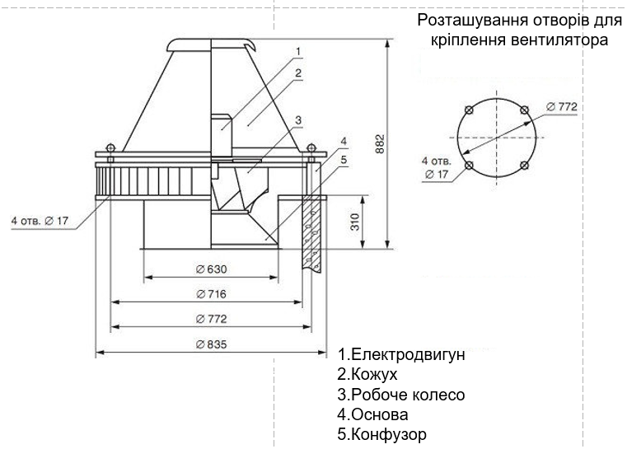
Рисунок 1.2 Габаритні розміри вентилятора ВКР №19
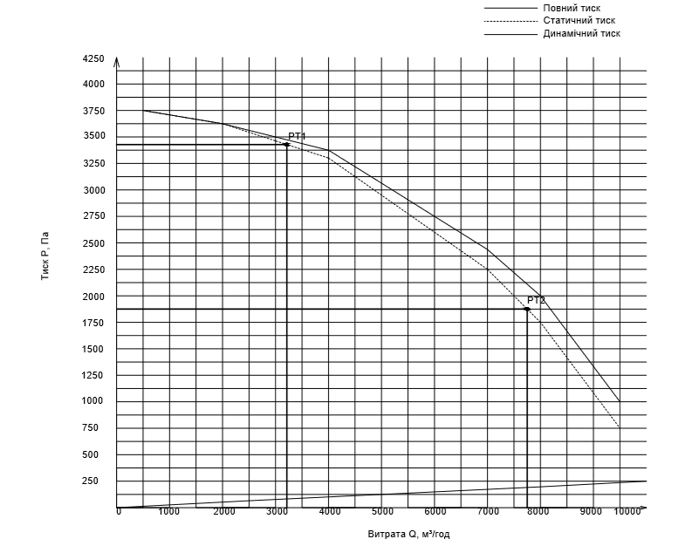
Рисунок 1.3 Природня характеристика вентилятора ВКР №19
1.8 Пошук пункту виконання та робочої точки
Виробники фільтрів, нагрівальних та охолоджувальних котушок тощо, як правило, здатні давати статичний перепад тиску для свого продукту на заданому потоці повітря, а для каналів доступні стандартні схеми для визначення опору на метр різних розмірів каналів при різних потоках повітря.
Доступні стандартні коефіцієнти для розрахунку падіння тиску, викликаного вигинами та іншими обмеженнями в каналах, і динамічний тиск розряду легко обчислюється.
Ми можемо розрахувати опір кожного елемента в необхідній робочій точці або при певному обсязі повітря, а також суму цих опорів у робочій точці. Складаючи ці точки на графіку об’єму від тиску ми створюємо системну криву. Це буде квадратична залежність. Крива системи – це опір, що створюється при заданій кількості повітряного об’єму.

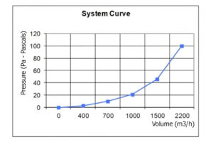
Рисунок 1.4 Графік кривої системи для вентиляторної установки
Тепер ми можемо накласти цей графік на криву вентилятора. Місце перетину кривої вентилятора і кривої системи називають робочою точкою, що дозволяє знайти потік повітря і тиск, який ми досягнемо в цій системі з цим вентилятором.
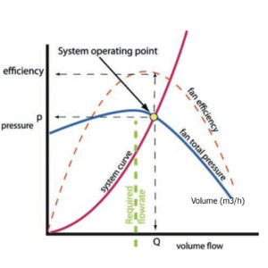
Рисунок 1.5 Графік знаходження робочої точки для вентиляторної установки
При виборі вентилятора, інженеру знадобляться кілька важливих значень, щоб встановити вимоги до програми і прийняти відповідне рішення.
Однією з таких характеристик є робоча точка.

2 Автоматизація та енергозбереження вентиляторної установки
Задамося вихідними данними для нашої вентиляційної установки.
Вхідні данні:
∑m= 2 т
µ=10
$${GD}^{2}б=10 т*м2$$
Fcн= 10 кН
Fcк = 9.4 кН
Dб=1 м
n= 2 шт.
Vуст.= 3.9 м/с
V1= 0.8 м/с
a1 = 0.4 $м/{с^{2}}$
a3 = 0.6 $м/{с^{2}}$
a5 = 0.6 $м/{с^{2}}$
t2=2 c
t4=40c
t0=15c

$${GD}^{2}б-махові моменти робочих механізмів$$
$$μ-передатне відношення механічної передачі$$
$$М_{сн}, М_{ск}-моменти опору на початку і в кінці робочого циклу$$
$$n-число приводних двигунів$$
$$ω_{уст}-установлена швидкість підйому вантажу$$
$$ω_{1}-понижена швидкість при пуску$$
$$ω_{6}-понижена швидкість при гальмуванні$$
е1, е3, е5, е7 – кутові прискорення на відповідних ділянках діаграми швидкості
t2,t4,t6 – час руху з постійною швидкість
t0 – час паузи
Моменти інерції шестерень редуктора вибирають в межах Jш1=Jш2=(0.05…0.1)Jдв
Jш3= (0.05….0.1) J1,2
Коефіцієнт корисної дії передачі складає
$${ η}_{п}=0.9…0.98$$

2.1 Визначення розрахункової потужності та вибір двигуна.
По вихідним даним визначимо приведений до частоті обертання вала електродвигуна момент статичного опору на початку і в кінці робочого циклу.
$$М_{сн(к)}=\frac{F_{сн(к)}}{n}*\frac{V_{уст}}{ω_{дв}}*\frac{1}{{ η}_{п}}, кН*м$$
$$ω_{дв}=μ\frac{V_{уст}}{R_{б}}$$
$$ω_{дв}=10\frac{3.9}{0.5}=78$$

$$М_{сн}=\frac{10}{2}*\frac{3.9}{78}*\frac{1}{0.905}=0.27 кН*м$$
$$М_{ск}=\frac{9.4}{2}*\frac{3.9}{78}*\frac{1}{0.905}=0.26 кН*м$$
По середньому значенню приведеного статичного момента знаходимо розрахункову потужність двигуна
Мср=0.265 кН*м
$$P_{розр.}=M_{с ср.}ω_{дв}K_{з}$$
Ррасz.= 0.265*157.1*1.2=49.96 кВт
Вибираємо двигун типу МА36-42/8ФУ5
nсинхр.= 750 об./хв.
Номінальна потужність = 55 кВт.
При номінальному навантаженні:
Швидкість обертання = 730 об/хв.
Струм статора = 116А
ККД=90.5%
Cos µ =0.8
Mном =2.2
Напруга ротора = 310 В
Струм ротора = 105 А
Маховий момент ротора = 4.9 кг*м2
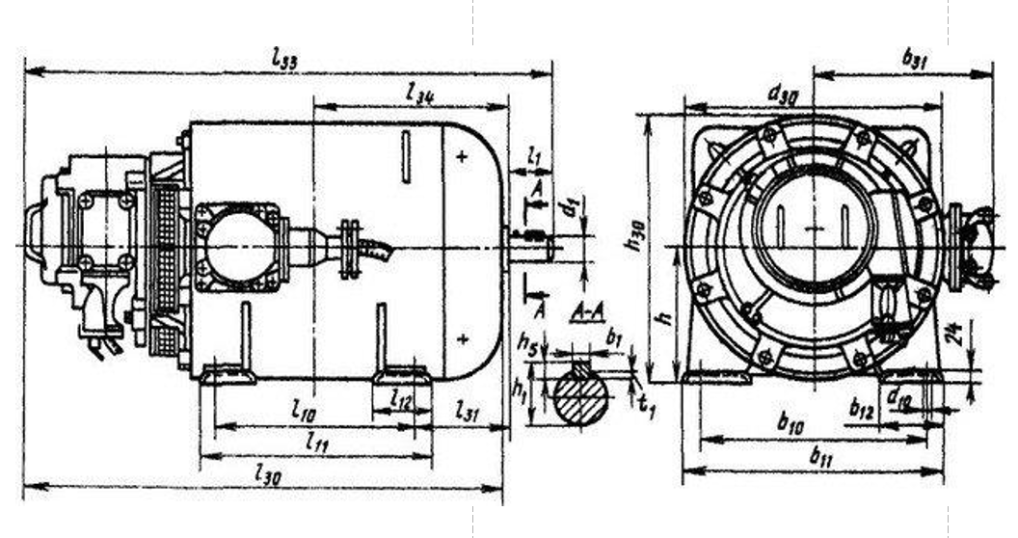
Рисунок 2.1 Конструктивне виконання двигуна МА36-42/8ФУ5

2.2 Розрахунок та побудова діаграм навантаження.

Номінальний режим роботи S1
$$J=J_{дв}+J_{ш1}+\frac{1}{n}\left[\frac{{ω_{б}}^{2}}{{ω_{дв}}^{2}}*\left(J_{б}+J_{ш3}\right)+\sum{m}\frac{{V_{уст}}^{2}}{{ω_{дв}}^{2}}\right], т{*м}^{2}$$

J=0.0049+0.08*0.0049+ $\frac{1}{2}({\frac{\frac{3.9}{0.5}}{{78}^{2}}}^{2}*\left(10+0.01*10\right)+2*\frac{{3.9}^{2}}{{78}^{2}})$= 0.00583 т*м2
2.3 Перевірка вибраного електродвигуна
Вибраний двигун перевіряють по тепловому режиму та по перевантажувальній здатності.
Для перевірки вибраного двигуна по нагріву знаходять еквівалентний момент. З врахуванням невеликої різниці між початковим і кінцевим моментами в період прискорення і сповільнення.
$$М_{екв}=\sqrt{\frac{\begin{aligned}\frac{1}{2}{(M_{1}}^{2}+{M_{2}}^{2})*t_{1}+\frac{1}{2}\left({M_{3}}^{2}+{M_{4}}^{2}\right)t_{2}+\frac{1}{2}\left({M_{5}}^{2}+{M_{6}}^{2}\right)+\frac{1}{3}({M_{7}}^{2}+ \\ {M_{8}}^{2}+M_{7}M_{8})t_{4}+\frac{1}{2}\left({M_{9}}^{2}+{M_{10}}^{2}\right)t_{5}\end{aligned}}{α\left(\sum{t_{n}}+\sum{t_{T}}\right)+t_{4}+βt}}$$
$α=0.65…0.75 β=0.33…0.5$ - коефіцієнти, що враховують погіршення умов охолодження при зменшенні швидкості та зупинки.
t1=0.8/0.4=2c
t2=2c
t3=(3.9-0.8)/0.6=5.17
t4=40c
t5=3.9/0.6= 6.5
t0=15c
tц=2+2+5.17+40+6.5+15=70.67с

M1с=Мсп=0.26
M2с=0.26+ $\frac{0.27-0.26}{70.67-15}*2=$0.260359
M3с=0.26+ $\frac{0.27-0.26}{70.67-15}*(2+2)=$0.260718
M4с=0.26+ $\frac{0.27-0.26}{70.67-15}*(2+2)=$ 0.260718
M5с=0.26+ $\frac{0.27-0.26}{70.67-15}*(2+2+5.17)=$0.261647
M6с=0.26+ $\frac{0.27-0.26}{70.67-15}*(2+2+5.17)=$ 0.261647
M7с=0.26+ $\frac{0.27-0.26}{70.67-15}*\left(2+2+5.17+40\right)=$0.268832
M8с=0.26+ $\frac{0.27-0.26}{70.67-15}*(2+2+5.17+40$)= 0.268832
M9с=0.26+ $\frac{0.27-0.26}{70.67-15}*\left(2+2+5.17+40+6.5\right)=$0.269997
M10с=0.26+ $\frac{0.27-0.26}{70.67-15}*(2+2+5.17+40+6.5)=$ 0.269997
е1= µ$\frac{а1*2}{Dб}=10*\frac{0.4*2}{1}=8$
е3= µ$\frac{а3*2}{Dб}=10*\frac{0.6*2}{1}=12$
е5= µ$\frac{а5*2}{Dб}=10*\frac{0.4*2}{1}=8$
М1=Мс1+Je1=0.26 +0.00583 *8=0.30664 кНм
М2=Мс2+Je1=0.260359+0.0583 *8=0.30664 кНм
М3=Мс3 =0.260718 кНм
М4=Мс4 =0.260718 кНм
М5=Мс5+Je3=0.261647+0.00583 *12=0.331607 кНм
М6=Мс6+Je3=0.261647+0.00583 *12=0.331607 кНм
М7=Мс7 =0.268832 кНм
М8=Мс8 =0.268832 кНм
М9=Мс9-Je5=0.269997 -0.00583 *8=0.22333 кНм
М10=Мс10-Je5=0.269997 -0.00583 *8=0.22333 кНм
Мн=1000*Рн/ Ѡдв=1000*55/78=705.13 Нм = 0.70513 кНм
$$M_{екв}==\sqrt{\frac{\begin{aligned}\begin{aligned}\frac{1}{2}{({0.30664}_{}}^{2}+{{0.30664}_{}}^{2})*2+\frac{1}{2}\left({{0.260718}_{}}^{2}+{{0.260718}_{}}^{2}\right)2+ \\ \frac{1}{2}\left({{0.331607}_{}}^{2}+{{0.331607}_{}}^{2}\right)*5.17+\frac{1}{3}({{0.268832}_{}}^{2}+ \\ +{{0.268832}_{}}^{2}+{0.268832}_{}{*0.268832}_{})40+ \\ +\frac{1}{2}\left({{0.22333}_{}}^{2}+{{0.22333}_{}}^{2}\right)6.5\end{aligned} \\ \end{aligned}}{0.7*13.67+40+0.4*2}=}$$
= 0.37416 кНм
Мн>Mекв
2.4 Побудова механічної характеристики АД
Для побудови природньої характеристики необхідно знати координати двух точок:
- $ω_{0}, М=0$
- $ω_{н}, М_{н}$
Номінальні параметри двигуна знаходять за паспортними даними.
$$ω_{0}=\frac{2*π*f}{p}=\frac{2*3.14*50}{4}=78.5$$
$$n_{0}=\frac{60*f}{p}=\frac{60*50}{4}=750$$
$$М_{к}=λМ_{н}$$
$$М=\frac{2*М_{к}}{\frac{S}{Sк}+\frac{Sк}{S}}$$

Природі механічні характеристики асинхронного двигуна з вказаними характерними точками мають вигляд:
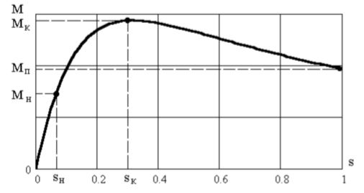
Рисунок 2.2 Графік залежності ковзання від моменту.
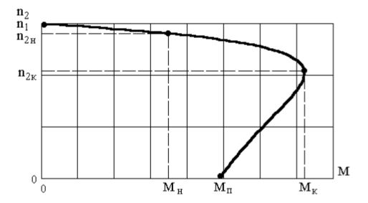
Рисунок 2.3 Графік залежності моменту від кількості обертів
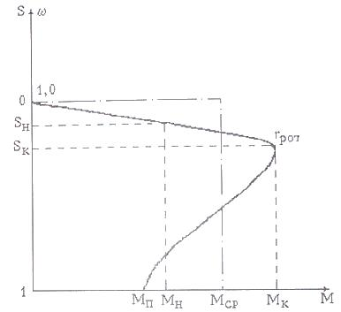
Рисунок 2.4 Графік залежності моменту від ковзання та кутової швидкості

Рисунок 2.5 Графік кривої прискорення та сповільнення вентилятора
Час пуску в холостому режимі:
$$t_{n}=J\frac{ω_{к}-ω_{п}}{M-M_{c}}=J\frac{ω_{0}}{M_{cp}}$$
$$t_{n}=0.00583*\frac{78.5}{0.265}=1.727 с$$
2.5 Розрахунок втрат потужності в двигуні.
$$S_{c}=Sн*\frac{Мс}{Мн}=0.02*\frac{0.265}{0.705}=0.0075$$
Змінні втрати потужності в заданій точці
$$∆Р=Мс*ω_{0}*Sн\left(1+\frac{R_{1}}{R_{2}^{'}}\right)=0.265*78.5*0.0075*\left(1+\frac{2.95}{4.09}\right)=268 Вт$$
Для отримання постійних втрат потужності знаходимо повні втрати АД в номінальному режимі.
$$∆Рн=\frac{Рн(1-η_{н})}{η_{н}}=\frac{55(1-0.905)}{0.905}=5.77 кВт$$
Змінні втрати в номінальному режимі
$$V_{н}=Мн*ω_{0}*Sн\left(1+\frac{R_{1}}{R_{2}^{'}}\right)=1.905 кВт$$

Постійні втрати в АД
К=$∆Рн-V_{н}$= 5.77-1.905 = 3.865 кВт
2.6 Визначення змінних втрат енергії при запуску.
При виконанні холостого пуску Sп=1 і Sк=0. Змінні втрати в двигуні:
$$∆W_{VO}=\frac{J{ω_{0}}^{2}}{2}\left(1+\frac{R_{1}}{R_{2}^{'}}\right)\left({S_{п}}^{2}-{S_{к}}^{2}\right)=30.91 Дж$$
Для розрахунку втрат енергії при пуску під навантаженням використовуємо наближену формулу:
$$∆W_{VH}=∆W_{VO}\frac{Mcp}{Mcp-Mc}=1638.23 Дж$$
2.7 Перевірка вибраного двигуна для роботи в короткочасному режимі.
Mc.крит =1.25 Мн = 0.705*1.25= 0.881
tкр=30 минут
Tн=30 минут
а=0.5
Коефіцієнт термічної перевантаження:
$$Р_{т}=\frac{е^{\frac{t_{к р}}{T_{н}}}}{е^{\frac{t_{к р}}{T_{н}}}-1}=1.58$$
Механічний коефіцієнт перевантаження:
$$Р_{м}=\sqrt{\left(1+а\right)р_{т}-0.5}=1.367$$
Допустима потужність в короткочасному режимі
$$Р_{кр}=Р_{н}*р_{м}=1.367*55=75, 19 кВт$$
Момент, створюваний електродвигуном в короткочасному режимі.
$$М_{кр}=\frac{Р_{кр}}{ω_{дв}}=\frac{75.19}{78}=0.964 кНм$$
Мкр>Мс.кр

2.8 Визначення коефіцієнта потужності двигуна.
Приведений струм в роторі асинхронного двигуна при заданому навантаженні.
R1=0.1 Rн
І1хх=0.5І1н =58 A
Х1= 0.15Rн = 0.4425 Ом
$$\frac{х_{1}}{х_{2}^{'}}=0.8 { х}_{2}^{'}=0.553$$
$$R_{н}=\frac{U_{p}}{I_{p}}=\frac{310}{105}=2.95 Ом$$

R1=0.1 Rн = 0.295 Ом
$$R_{2}^{'}=\frac{0.295}{0.6}=0.492 Ом$$
$$I_{2}^{'}=\sqrt{\frac{M_{c}ω_{0}S_{c}}{3R_{2}^{'}}}=\sqrt{\frac{0.265*78.5*0.0075}{3*0.492}}=0.326 A$$
, де $S_{c}= S_{н}\frac{0.5 Мс}{Мн}=0.0075$
Приблизне значення індуктивного опору контуру намагнічення при $І_{μ}=І_{1х.х.}$
$$Х_{μ}≈\frac{U_{1ф}}{І_{μ}}= \frac{U_{1ф}}{І_{1х.х.}}$$
І1хх=0.5І1н
I1xx=0.5*116=58 А
$$Х_{μ}= \frac{380}{58}=6.55 Ом$$
Активна потужність споживана з мережі при $І_{1}≈I_{2}^{'}$
Ра=Р1=Мс*$ω_{0}+3{І^{2}}_{1}*R_{1}=$
$$=265*78.5+3*{326}^{2}*0.295=94054+20802=114856 Вт$$

Реактивна потужність споживана з мережі
$$Q=3I_{μ}^{2}*Х_{μ}+3I_{2}^{'2}*X_{2}^{'}=3*{58}^{2}*6.55+3*{0.326}^{2}*0.553=66103 ВАр$$
Коефіцієнт потужності при роботі асинхронного двигуна в заданій точці
$$\cos{φ= \frac{Р_{а}}{\sqrt{{Р_{а}}^{2}+Q^{2}}}=0.866 }$$

Рисунок 2.6 Типова схема керування електроприводом за системою
ПЧ-АД з ланкою постійного струму

3 МОДЕЛЮВАННЯ
3.1 Автоматизація вентиляційної системи
Зростання продуктивності праці в промисловому виробництві є ключовою метою кожного сучасного підприємства. Автоматизація є одним з найважливіших чинників досягнення цієї мети. Головною умовою для прискорення темпів зростання автоматизації є розвиток технологічних засобів автоматизації. До технічних засобів автоматизації належать всі пристрої, що входять в систему управління і призначені для отримання інформації, її передачі, зберігання та перетворення, здійснення керуючих і регулюючих впливів на технологічний об’єкт управління.
Головною особливістю промисловості є постійне розширення сфери застосування автоматизації. Сучасні вимоги до автоматизованих систем вентиляції (СВ) та кондиціонування повітря (СКП) містять дві суперечливі умови:
- Простота і надійність експлуатації
- Висока якість функціонування.
Будь-яка промислова СКП має бути забезпечена першим рівнем автоматизації, до якого відносять пристрої і елементи автоматичного пуску і зупинки, пристроями захисту від аварійних ситуацій.
Другим рівнем автоматизації СКП є рівень стабілізації режимів роботи обладнання.
До третього рівню автоматизації відносять формування керуючих впливів шляхом вирішення дискретних логічних функцій або проведення обчислень, управління та обробку інформації.
Аналіз стаціонарних і нестаціонарних теплових процесів дозволяє регулювати повітря в системах кондиціонування відповідно до заявленого технічного завдання.
Вентиляція – це сукупність технічних засобів, що забезпечують регульований повітрообмін у приміщенні, сприятливий для людини.
Забезпечення необхідного рівня вологості, температури, частоти і рухливості повітря є головним призначенням вентиляції, що регулюється та визначаються у відповідності до санітарних нормативів. Гранично допустимі концентрації шкідливих речовин у повітрі, до яких відносять пил, пар, гази, різноманітні домішки обмежуються санітарними нормативами.
Температура, рухливість повітря і вологість встановлюється в залежності від умов, що необхідні для сприятливого самопочуття людини. Для багатьох виробничих приміщень чистота повітря, температура і вологість визначаються особливостями технологічного процесу.
Вентиляція характеризується об’ємом і кратністю повітрообміну. Об’ємом вентиляції називають кількість повітря (у куб. м), що надходить до приміщень протягом години. Мінімальна норма надходження зовнішнього повітря до приміщень – 30 куб. м/год.
Під кратністю повітрообміну розуміють скільки разів протягом години змінюється повітря в приміщенні. Людина відчуває духоту в приміщенні при кратності повітрообміну менше 0.5.
Види вентиляції:
Вентиляції можна класифікувати за наступними характерними ознаками:
- За методом переміщення повітря вентиляція буває з механічним спонуканням (механічною) та з природним спонуканням (природною). Можливо також поєднання обох варіантів (змішана).
- Вентиляція буває витяжною, припливною або припливно-витяжною, залежно від потреб підприємства.
- За місцем дії вентиляція буває загально-обмінною і місцевою.
- За конструктивним виконанням – канальною та безканальною.
Припливно-витяжна вентиляція
Припливні системи використовують для подачі чистого вентильованого повітря до приміщення на зміну відпрацьованому. При цьому припливне повітря може піддаватися додатковій спеціальній обробці – очищенню, зволоженню, нагріванню та ін. Витяжна вентиляція видаляє з приміщення забруднене, відпрацьоване, нагріте або охолоджене, з різноманітними домішками чи газами повітря.
Зазвичай, у приміщеннях застосовують і витяжні, і припливні системи кондиціонування повітря. Продуктивність цих систем повинна бути збалансована з урахуванням можливості надходження повітря до суміжних приміщень або з них, хоча у приміщеннях може бути передбачено лише один вид системи кондиціонування повітря – лише витяжна або лише припливна. У цьому разі повітря циркулює з одного приміщення до іншого через спеціальні прорізи.
Місцева та загально обмінна вентиляція
В залежності від потреб, місцева вентиляція може бути припливною та витяжною. Місцевою припливною вентиляцією називається така, при якій повітря подають в потрібну зону. Місцевою витяжною вентиляцією називається вентиляція, коли з певної зони необхідно вилучити забруднене повітря, створене технологічним процесом або іншими чинниками. Місцева припливна вентиляція служить для створення необхідних умов повітряного середовища в обмеженій зоні виробничого приміщення. До прикладів місцевої припливної вентиляції належать повітря душі, оазиси, повітряні і повітряно-теплові завіси.
Повітряний душ – це потік повітря спрямований на працівника для його охолодження. До функцій повітряного душу входить зниження в робочій зоні температури та охолодження працівників, що піддаються інтенсивному тепловому опроміненню, подача чистого повітря до постійних робочих місць.
Повітряні оазиси – це частини виробничої площі, обмеженої спеціальними перегородками, де підтримується температура нижча, від температури виробничого цеху. Повітря в такій зоні більш чисте та прохолодне.
Повітряні завіси змінюють напрямок потоку повітря або створюють повітряні перегородки. Їх використовують для захисту працівників від переохолодження проникаючого через ворота холодного повітря. Відповідно до цього, існує два типи завіс: повітряно-теплові з підігрівом повітря в калориферах і повітряні з подачею повітря без підігріву.
Місцеву витяжну вентиляцію застосовують у випадку, коли місце виділення шкідливих речовин локалізовані, щоб не допустити їх поширення по всьому приміщенню. У випадку з виробничими приміщеннями – місцева витяжна вентиляція вилучає шкідливі речовини: газ, дим, пил, частково вилучає тепло, що виділяє виробниче устаткування.
Найбільш ефективним способом запобігання потрапляння шкідливих речовин в повітря приміщення є повне покриття машин і механізмів.
Місцеві витяжні системи, як правило, дуже ефективні, тому що дозволяють вилучати шкідливі речовини безпосередньо з місця їх утворення або виділення, не даючи поширюватися по приміщенню.
Загальнообміннні системи вентиляції призначені для здійснення вентиляції в приміщенні в цілому або на значній його частині.
Устаткування та обладнання залежить від підбору систем вентиляції у приміщеннях.
- Вентилятори – осьові, діаметральні, радіальні.
- Вентиляторні агрегати: канальні і стельові.
- Вентиляційні прилади: припливні, витяжні, припливно-витяжні.
- Повітряно-теплові завіси
- Шумоглушники
- Повітряні фільтри
- Повітронагрівачі: електричні і водяні
- Повітроводи: металеві, метало-пластикові, неметалеві, гнучкі і напів-гнучкі.
- Запірні і регулюючі пристрої: діафрагми, повітряні і зворотні клапани.
- Повітророздільники і регулюючі пристрої повітровиведення: грати, щілинні повітророзподільні пристрої, плафони, насадки з форсунками, перфоровані панелі.
- Теплова ізоляція.
3.2 Метод максимально-середнього перерозподілу однорідного ресурсу
Кожен день протягом багатьох століть перед людством поставало питання вибору. Одні питання є простими, інші такими, що майже не мають варіантів розв’язку. Наслідки від зробленого вибору часом жахають або захоплюють. Рішення, які приймало людство, чи навіть окрема людина – завжди мало наслідки, більше того, бездіяльність також має наслідки. Коли людство в цілому і людина окремо почало розуміти дану парадигму – з’явилась потреба в аналізі наслідків рішень і вибору оптимального чи прийнятного. Фактично такі умови призвели до появи теорії прийняття рішень.
В якомусь сенсі людина не хоче приймати рішення на рівні підсвідомості через необхідність нести відповідальність за свій вибір. Штучний інтелект, математичні моделі та алгоритми в якомусь сенсі знімають відповідальність з людини на рівні підсвідомості, адже мова цифр не має вподобань чи власного відношення до інших людей, цифри дозволяють безпристрасно оцінити різноманітні та різнорідні фактори впливу, розрахувати загальний вплив на об’єкт дослідження і прийняти рішення згідно з алгоритмом. З кожним роком кількість методів та алгоритмів, що дозволяють вирішувати різноманітні задачі зростає, вони стають більш досконалими, враховують більшу кількість факторів впливу. Одним з таких методів став метод максимально-середнього перерозподілу однорідного ресурсу метою та завданням якого є підвищення адекватності результатів розподілу дефіцитних ресурсів шляхом розроблення методу розподілу ресурсу в інтелектуальних системах прийняття рішень за умови дефіциту або надлишку однорідного ресурсу. Даний метод є оригінальним і його оригінальність полягає в новій методиці розрахунку перерозподілу однорідного ресурсу за встановленим критерієм. Щодо практичних наслідків, то метод максимально-середнього перерозподілу однорідного ресурсу може знайти широке застосування при розподілі коштів на впровадження енергозберігаючих заходів, а також в усіх галузях промисловості, економічній сфері та інших сферах, де існує необхідність в застосуванні інтелектуальних систем прийняття рішень. Застосування методу дозволяє вирішувати задачі з розподілом ресурсів за умови їх дефіциту або надлишку.
На теперішний час існують методи розподілу однорідного ресурсу: метод аукціону, метод прямих пріоритетів, метод зворотних пріоритетів, метод ітераційного розподілу енергоресурсу, метод відкритого управління, конкурсний метод, пропорційний метод та інші. Довго зупинятись на кожному з цих методів не має сенсу, проте важливо розуміти, що кожен з цих методів мають недоліки, які, за певних умов, не дозволяють оптимальним шляхом розв’язати поставлену задачу.
До найбільш поширених методів розподілу однорідного ресурсу відносять пропорційний метод, який не завжди є коректним, в зв’язку з тим, що в залежності від умови задачі, може виникати необхідність враховувати додаткові параметри, які не закладені в алгоритм розрахунку методу. Відповідно до цих умов виникає необхідність застосовувати інші методи розрахунку, що задовольняють умовам задачі.
Метод зворотних пріоритетів базується на припущенні, що чим менше використовується однорідний ресурс, тим ефективніше він використовує свій ресурс. Основною перевагою даного методу є те, що не відбувається невиправданого завищення заявок на однорідний ресурс. Недоліком є те, що кожен із споживачів скоріш за все отримає ресурс менше, ніж заявляє.
Конкурсний метод застосовується тоді, коли недоцільно задовольняти заявки споживачів в неповному об’ємі. В цьому методі центр прийняття рішень проводить конкурс заявок. Переможці конкурсу повністю отримують необхідний ресурс, а решта не отримують нічого. Недолік даного механізму полягає в тому, що без ефективного контролю споживачі можуть завищувати ефект від свого проекту, на який виділено ресурс.
У разі використання методу відкритого управління розподілення ресурсів проводиться в декілька етапів. На першому етапі ресурс розподіляють порівну між усіма споживачами. Якщо заявки виявились меншими, ніж розподілені ресурси на першому етапі, то вони повністю задовольняються. Тим самим кількість споживачів зменшується. За таким принципом проходять наступні етапи. На одному з наступних етапів ресурсу, що залишився, може не вистачити, тому решту поділять порівну між усіма споживачами, що залишились.
Як правило, замовники енергозберігаючих заходів замовляють більше значення коштів, ніж кількість коштів, якою володіє центр прийняття рішень.
Сформулюємо змістовне формулювання задачі.
Нехай досліджувана складна система містить скінчену множину підсистем, що мають спільний однорідний ресурс: електроенергія, що використовується електроприладами для нормального функціонування торгівельного центру. В умовах дефіциту однорідного ресурсу виникає необхідність розподілу за встановленим критерієм. Для прикладу змоделюємо ситуацію роботи торгівельного центру перед Новим Роком. Торгівельний центр є місцем скупчення великої кількості людей, тому його відносять до споживачів першої категорії. Через аварію на місцевій електростанції зникла подача електричної енергії до торгівельного центру, тому об’єкт перейшов на дизельні генератори необхідної потужності, проте через годину роботи один з генераторів вийшов з ладу. Таким чином утворилась ситуація роботи електричних приладів при відсутності достатньої кількості електричної енергії. Експлуатація приладів за таких умов викликає більш швидке вичерпування ресурсів системи, підвищує ризик виходу з ладу обладнання. Відключення електричних приладів дозволить зберегти в робочому стані дороге обладнання, проте торгівельний центр понесе значні збитки через зіпсовані продукти харчування в наслідок неправильного зберігання. Тоді закриття торгівельного центру дозволить не відключати дорогу техніку і не псувати її роботою в недовантаженому стані, проте торгівельний центр знову таки буде нести збитки через простій, часткове псування товару, відсутність планового прибутку та інші супутні проблеми пов’язані з закриттям торгівельного центру. Виникає резонне запитання, що ж робити в такій ситуації, який шлях обрати, де збитки для торгівельного центру будуть нижчими, чи існує якісь альтернативні способи вирішення проблеми?
Питань дійсно доволі багато, проте я спробую відповісти на них усі. Для початку виділимо основних споживачів електричної енергії та їх встановлену потужність:
- Припливна вентиляція – 55 кВт двигун типу МА36-42/8ФУ5
- Витяжна вентиляція – 37 кВт двигун типу ВР 287-46
- Посудомийна машина – 35.7 кВт, Гродторгмаш ММУ-1000М
- Плита електрична - 22.8 кВт, ЕПК-6Ш
- Плита електрична - 22.8 кВт, ЕПК-6Ш
- Плита електрична - 22.8 кВт, ЕПК-6Ш
- Холодильна шафа – 0.44 кВт, Hurakan HKN-GX1410TN INOX
- Освітлення торгівельного центру – 26 кВт
- Морозильна шафа – 20.5 кВт, Polair CB114-S
- Морозильна шафа – 20.5 кВт, Polair CB114-S
- Вітрина холодильна пристінна (гірка) – 24 кВт, AURA – 1.875
- Вітрина холодильна пристінна (гірка) – 24 кВт, AURA – 1.875
- Новорічне оздоблення – 12 кВт
- Насос водовідливу – 30 кВт, 4FA10200СЕ
- Насос для подачі води – 11 кВт, VARNA SJ17-18SWSP 6S
Математичне формулювання задачі.
Нехай досліджувана система складається зі скінченої множини об’єктів $i_{n}$. Кожен об’єкт характеризує: $S_{i}-запитуваний ресурс$,$A_{i}$- ефект від впровадження енергозберігаючих заходів $S_{i}$. В умовах дефіциту однорідного ресурсу, що підлягає розподілу, виникає необхідність визначення кількості ресурсу для кожного з об’єктів. В результаті застосування методу максимально-середнього перерозподілу однорідного ресурсу для вирішення задачі отримаємо наступні параметри: $y^{'}-$ кількість збитків, яких вдалось уникнути, у – реальні збитки, завдані недофінансуванням, х- отримана кількість ресурсу об’єктом.
Таблиця 3.1 Результуючий розподіл ресурсу та відповідний економічний ефект від впровадження.
i | $S_{i}$, кВт | $A_{i}$, тис. грн | $y_{i}^{'}$, тис. грн | $y_{i}$, тис. грн | $x_{i}$, кВт
1 | 55 | 3.89 | 3,11 | 0,78 | 44
2 | 37 | 4.68 | 3,75 | 0,93 | 29,6
3 | 35.7 | 234.04 | 204,47 | 29,57 | 31,19
4 | 22.8 | 34.01 | 0 | 34,01 | 0
5 | 22.8 | 34.01 | 0 | 34,01 | 0
6 | 22.8 | 34.01 | 27,73 | 6,28 | 18,59
7 | 0.44 | 50.86 | 50,86 | 0 | 0,44
8 | 26 | 42.38 | 33,9 | 8,48 | 20,8
9 | 20.5 | 32.05 | 26,14 | 5,91 | 16,72
10 | 20.5 | 32.05 | 26,14 | 5,91 | 16,72
11 | 24 | 104.22 | 84,98 | 19,24 | 19,57
12 | 24 | 104.22 | 84,98 | 19,24 | 19,57
13 | 12 | 15.69 | 0 | 15,69 | 0
14 | 30 | 62.62 | 50,1 | 12,54 | 24
15 | 11 | 31.81 | 25,45 | 6,36 | 8,8

$${∑S}_{i}=364.54 кВт$$
Проте, в наявності виявилось $S_{з}$ кВт
$$S_{з}=250 кВт$$
Для розрахунків застосуємо метод максимально-середнього перерозподілу однорідного ресурсу.
Дефіцит однорідного ресурсу складає:
$$∆S= {∑S}_{i}- S_{з}=364.54-250=114.54 кВт$$
Виникає питання, як розподілити наявну енергію між споживачами.
- Розділимо недоотриману кількість енергії на кількість споживачів:
114.54 кВт : 15 = 7.6 кВт
2.) Знаходимо споживачів, що за технічними характеристиками мають меншу потужність, ніж недоотримана. В даному прикладі такими є споживачі №1,№2,№7. Згідно з алгоритмом вважаємо, що внесок цих споживачів не є значним, тому подачу електричної енергії до цих споживачів необхідно обмежити. Проте, як було вказано раніше, торгівельний центр відноситься до споживачів першої категорії, тому системи життєзабезпечення відключати заборонено. Відповідно до цього, виділяємо енергію на системи життєзабезпечення, а далі працюємо з залишковою кількістю енергії. Для цього сформуємо нову таблицю вихідних даних. До систем життєзабезпечення та нормального функціонування об’єкту відносяться наступні споживачі: №1,№2,№8,№14,№15.
Знаходимо сумарну потужність для зазначених споживачів:
$${∑S}_{ж}=55+37+26+30+11=159 кВт$$
$$∆S_{з}= 250-159=91 кВт$$
$$∆Sр=364.54-159=205.54 кВт$$
Знайдемо недоотриману кількість енергії:
$$∆S=205.54-91=114.54 кВт$$
Таблиця 3.2 Нова таблиця вхідних даних після застосування алгоритму.
і | $S_{i}$, кВт | $A_{i}$, тис. грн
1 | 35.7 | 234.04
2 | 22.8 | 34.01
3 | 22.8 | 34.01
4 | 22.8 | 34.01
5 | 0.44 | 50.86
6 | 20.5 | 32.05
7 | 20.5 | 32.05
8 | 24 | 104.22
9 | 24 | 104.22
10 | 12 | 15.69

Розділимо недоотриману кількість енергії на кількість споживачів
114.54 кВт : 10 = 11.45кВт
Споживач №5 не відповідає вимогам, вважаємо його внесок несуттєвим, тому енергія йому надана не буде. Розподілимо додаткову недостачу між споживачами, що відповідають вимогам.
$S_{5}^{'}=$|0.44 – 10| =9.56 кВт
3.) Розділимо дефіцитну енергію між споживачами, що залишились.
9.56 :9= 1.06 кВт – додаткова дефіцитна енергія, яку необхідно розподілити між споживачами, що залишились.
4.) Просумуємо дефіцитну енергію для кожного споживача
10 кВт+1.06кВт=11.06кВт – дефіцитна енергія для споживачів
Таблиця 3.3 Список споживачів, що відповідають вимогам алгоритму
і | $S_{i}$, кВт | $A_{i}$, тис. грн
1 | 35.7 | 234.04
2 | 22.8 | 34.01
3 | 22.8 | 34.01
4 | 22.8 | 34.01
5 | 20.5 | 32.05
6 | 20.5 | 32.05
7 | 24 | 104.22
8 | 24 | 104.22
9 | 12 | 15.69

Через те, що дефіцитна енергія для кожного споживача менша за встановлену потужність – необхідності ще в одному перерозподілі немає.
5. Знаходимо реальну кількість запитуваного ресурсу
Таблиця 3.4 Реальна кількість запитуваного ресурсу
$$х_{1}$$ | $$х_{2}$$ | $$х_{3}$$ | $$х_{4}$$ | $$х_{5}$$ | $$х_{6}$$ | $$х_{7}$$ | $$х_{8}$$
55 | 37 | 24.64 | 11.74 | 11.74 | 11.74 | 0 | 26
$$х_{9}$$ | $$х_{10}$$ | $$х_{11}$$ | $$х_{12}$$ | $$х_{13}$$ | $$х_{14}$$ | $$х_{15}$$
9.44 | 9.44 | 12.94 | 12.94 | 0.94 | 30 | 11

6. За допомогою пропорції знаходимо кількість збитків, яких вдалось уникнути.
$$у_{і}^{'}=\frac{A_{i}*x_{i}}{S_{i}}$$
Таблиця 3.5 Кількість збитків, яких вдалось уникнути
$$у_{1}^{'}$$ | $$у_{2}^{'}$$ | $$у_{3}^{'}$$ | $$у_{4}^{'}$$ | $$у_{5}^{'}$$ | $$у_{6}^{'}$$ | $$у_{7}^{'}$$ | $$у_{8}^{'}$$
3.89 | 4.68 | 161.53 | 17.51 | 17.51 | 17.51 | 0 | 42.38
$$у_{9}^{'}$$ | $$у_{10}^{'}$$ | $$у_{11}^{'}$$ | $$у_{12}^{'}$$ | $$у_{13}^{'}$$ | $$у_{14}^{'}$$ | $$у_{15}^{'}$$
14.76 | 14.76 | 56.19 | 56.19 | 1.23 | 62.62 | 31.81

7. Знаходимо реальні збитки завдані дефіцитом електричної енергії
Таблиця 3.6 Реальні збитки завдані дефіцитом електричної енергії.
$$у_{1}$$ | $$у_{2}$$ | $$у_{3}$$ | $$у_{4}$$ | $$у_{5}$$ | $$у_{6}$$ | $$у_{7}$$ | $$у_{8}$$
0 | 0 | 72.51 | 16.5 | 16.5 | 16.5 | 50.86 | 0
$$у_{9}$$ | $$у_{10}$$ | $$у_{11}$$ | $$у_{12}$$ | $$у_{13}$$ | $$у_{14}$$ | $$у_{15}$$
17.29 | 17.29 | 48.03 | 48.03 | 14.46 | 0 | 0

∑у = 317.97
∑х = 244.56 кВт

Рисунок 3.1 Стовпчикова діаграма розподілу однорідного ресурсу
Проаналізувавши отримані результати та результуючу стовпчикову діаграму розподілу однорідного ресурсу можна прийти до наступних висновків:
- Споживачі №6,№7,№8,№9,№10,№11,№12 не зможуть нормально функціонувати у настільки недовантаженому стані.
- Споживач №15 взагалі не отримує електричну енергію.
- Споживачі №1,№2,№4,№5,№14 отримують електричну енергію в повному обсязі.
Враховуючи особливості технічного завдання і ситуації, що склалась, можна прийти до висновку, що метод максимально-середнього перерозподілу однорідного ресурсу потребує адаптації та модернізації для вирішення поставленої задачі. Застосування методу максимально-середнього перерозподілу однорідного ресурсу в даній задачі без додаткової модернізації не є доречним.
3.3 Модернізація методу максимально-середнього перерозподілу однорідного ресурсу
Для модернізації методу максимально-середнього перерозподілу однорідного ресурсу введемо додаткові умови, що дозволить підкреслити індивідуальні особливості поставленої задачі та знайти її розв’язок.
Спочатку відключимо від електропостачання споживачів, що не несуть збитків, не впливають на роботу торгівельного центру і не є частиною систем життєзабезпечення. Наступною додатковою умовою додаємо можливість роботи споживачів у недовантаженому стані, проте не більше ніж на 20%. Таким чином ресурс споживача не буде використовуватись надто швидко, проте перерозподіл енергії дозволить більш ефективно розподілити наявний ресурс. Відповідно до нових умов скорегуємо алгоритм методу максимально-середнього перерозподілу однорідного ресурсу.
Таблиця 3.7 Споживачі електричної енергії перед застосуванням модернізованого алгоритму методу максимально-середнього перерозподілу однорідного ресурсу.
i | $S_{i}$, кВт | $A_{i}$, тис. грн
1 | 55 | 3.89
2 | 37 | 4.68
3 | 35.7 | 234.04
4 | 22.8 | 34.01
5 | 22.8 | 34.01
6 | 22.8 | 34.01
7 | 0.44 | 50.86
8 | 26 | 42.38
9 | 20.5 | 32.05
10 | 20.5 | 32.05
11 | 24 | 104.22
12 | 24 | 104.22
13 | 12 | 15.69
14 | 30 | 62.62
15 | 11 | 31.81

$${∑S}_{i}=364.54 кВт$$
Проте, в наявності виявилось $S_{з}$ кВт
$$S_{з}=250 кВт$$
Проте, як було вказано раніше, торгівельний центр відноситься до споживачів першої категорії, тому системи життєзабезпечення відключати заборонено. Відповідно до цього, виділяємо енергію на системи життєзабезпечення на рівні 80% від номіналу, а далі працюємо з залишковою кількістю енергії. Для цього сформуємо нову таблицю вихідних даних. До систем життєзабезпечення та нормального функціонування об’єкту відносяться наступні споживачі: №1,№2,№8,№14,№15.
Також, згідно з додатковими умовами, відключаємо споживач №13, що є елементом декоративного оздоблення і не несе жодних функціональних наслідків чи матеріальних збитків.
Знаходимо сумарну потужність для зазначених споживачів:
$${∑S}_{ж}=55+37+26+30+11=159 кВт$$
Переводимо споживачі у роботу в недовантаженому стані, що дорівнює 80% від номіналу.
$${∑S}_{ж80\%}=159*0.8=127.2 кВт$$
$$∆S_{з}= 250-127.2=122.8 кВт$$
$$∆Sр=352.54-127.2=225.34 кВт$$
1)Знайдемо недоотриману кількість енергії:
$$∆S=225.34-122.8=102.54 кВт$$

Таблиця 3.8 Споживачі електричної енергії з урахуванням додаткових умов технічного завдання
і | $S_{i}$, кВт | $A_{i}$, тис. грн
1 | 35.7 | 234.04
2 | 22.8 | 34.01
3 | 22.8 | 34.01
4 | 22.8 | 34.01
5 | 0.44 | 50.86
6 | 20.5 | 32.05
7 | 20.5 | 32.05
8 | 24 | 104.22
9 | 24 | 104.22

2) Розділимо недоотриману кількість енергії на кількість споживачів
102.54 кВт : 9 = 11.39 кВт
Споживач №5 не відповідає вимогам, вважаємо його внесок несуттєвим, тому енергія йому надана не буде. Розподілимо додаткову недостачу між споживачами, що відповідають вимогам.
$S_{5}^{'}=$|0.44 – 11.39| =10.95 кВт
3.) Розділимо дефіцитну енергію між споживачами, що залишились.
10.95 : 8 = 1.37 кВт – додаткова дефіцитна енергія, яку необхідно розподілити між споживачами, що залишились.
4.) Просумуємо дефіцитну енергію для кожного споживача
10.95 кВт+1.37 кВт=12.32 кВт – дефіцитна енергія для споживачів
Таблиця 3.9 Споживачі електричної енергії після перерозподілу наявних ресурсів
і | $S_{i}$, кВт | $A_{i}$, тис. грн
1 | 35.7 | 234.04
2 | 22.8 | 34.01
3 | 22.8 | 34.01
4 | 22.8 | 34.01
5 | 20.5 | 32.05
6 | 20.5 | 32.05
7 | 24 | 104.22
8 | 24 | 104.22

Через те, що дефіцитна енергія для кожного споживача менша за встановлену потужність – необхідності ще в одному перерозподілі немає.
5. Знаходимо реальну кількість запитуваного ресурсу
Таблиця 3.10 Реальна кількість запитуваного ресурсу
$$х_{1}$$ | $$х_{2}$$ | $$х_{3}$$ | $$х_{4}$$ | $$х_{5}$$ | $$х_{6}$$ | $$х_{7}$$ | $$х_{8}$$
44 | 29.6 | 28.56 > 23.38 | 18.24>10.48 | 18.24>10.48 | 18.24>10.48 | 0 | 20.8
$$х_{9}$$ | $$х_{10}$$ | $$х_{11}$$ | $$х_{12}$$ | $$х_{13}$$ | $$х_{14}$$ | $$х_{15}$$
16.4>8.18 | 16.4>8.18 | 19.2>11.68 | 19.2>11.68 | 0 | 24 | 8.8

Враховуючи додаткові умови виникає необхідність ще в одному перерозподілі енергії і відключенні від мережі споживачів №4 та №5. Це дві електричні плити, що не відповідають за системи життєзабезпечення. Відключення двох плит знизить продуктивність, проте свою роботу продовжить ще 1 плита. Відключення морозильних камер не є доцільним, через ймовірність отримати додаткові збитки за рахунок псування продуктів харчування.
Перерахуємо дефіцитну енергію для кожного з активних споживачів.
Відповідно до цього, виділяємо енергію на системи життєзабезпечення на рівні 80% від номіналу, а далі працюємо з залишковою кількістю енергії. Для цього сформуємо нову таблицю вихідних даних. До систем життєзабезпечення та нормального функціонування об’єкту відносяться наступні споживачі: №1,№2,№8,№14,№15.
Знаходимо сумарну потужність для зазначених споживачів:
$${∑S}_{ж}=55+37+26+30+11=159 кВт$$
Переводимо споживачі у роботу в недовантаженому стані, що дорівнює 80% від номіналу.
$${∑S}_{ж80\%}=159*0.8=127.2 кВт$$
$$∆S_{з}= 250-127.2=122.8 кВт$$
Знаходимо сумарну потужність відключених споживачів та віднімаємо від необхідної потужності.
$$∆Sв=364.54-(22.8+22.8+12)=306.94$$
$$∆Sр=306.94-127.2=179.74 кВт$$
1)Знайдемо недоотриману кількість енергії:
$$∆S=179.74-122.8=56.94 кВт$$
Таблиця 3.11 Споживачі, що відповідають додатковим умовам
і | $S_{i}$, кВт | $A_{i}$, тис. грн
1 | 35.7 | 234.04
2 | 22.8 | 34.01
3 | 0.44 | 50.86
4 | 20.5 | 32.05
5 | 20.5 | 32.05
6 | 24 | 104.22
7 | 24 | 104.22

2) Розділимо недоотриману кількість енергії на кількість споживачів
56.94 кВт : 7 = 8.13 кВт
Споживач №5 не відповідає вимогам, вважаємо його внесок несуттєвим, тому енергія йому надана не буде. Розподілимо додаткову недостачу між споживачами, що відповідають вимогам.
$S_{5}^{'}=$|0.44 – 8.13| =7.69 кВт
3.) Розділимо дефіцитну енергію між споживачами, що залишились.
7.69 : 6 = 1.28 кВт – додаткова дефіцитна енергія, яку необхідно розподілити між споживачами, що залишились.
4.) Просумуємо дефіцитну енергію для кожного споживача
7.69 кВт+1.28 кВт=8.97 кВт – дефіцитна енергія для споживачів
Таблиця 3.12 Споживачі після перерозподілу наявних ресурсів
і | $S_{i}$, кВт | $A_{i}$, тис. грн
1 | 35.7 | 234.04
2 | 22.8 | 34.01
3 | 20.5 | 32.05
4 | 20.5 | 32.05
5 | 24 | 104.22
6 | 24 | 104.22

Через те, що дефіцитна енергія для кожного споживача менша за встановлену потужність – необхідності ще в одному перерозподілі немає.
Таблиця 3.13 Реальна кількість отриманого ресурсу
$$х_{1}$$ | $$х_{2}$$ | $$х_{3}$$ | $$х_{4}$$ | $$х_{5}$$ | $$х_{6}$$ | $$х_{7}$$ | $$х_{8}$$
44 | 29.6 | 29.11 | 0 | 0 | 18.59 | 0 | 20.8
$$х_{9}$$ | $$х_{10}$$ | $$х_{11}$$ | $$х_{12}$$ | $$х_{13}$$ | $$х_{14}$$ | $$х_{15}$$
16.72 | 16.72 | 19.57 | 19.57 | 0 | 24 | 8.8

6. За допомогою пропорції знаходимо кількість збитків, яких вдалось уникнути.
$$у_{і}^{'}=\frac{A_{i}*x_{i}}{S_{i}}$$

Таблиця 3.14 Кількість збитків, яких вдалось уникнути
$$у_{1}^{'}$$ | $$у_{2}^{'}$$ | $$у_{3}^{'}$$ | $$у_{4}^{'}$$ | $$у_{5}^{'}$$ | $$у_{6}^{'}$$ | $$у_{7}^{'}$$ | $$у_{8}^{'}$$
3.11 | 3.74 | 190.84 | 0 | 0 | 26.11 | 0 | 33.9
$$у_{9}^{'}$$ | $$у_{10}^{'}$$ | $$у_{11}^{'}$$ | $$у_{12}^{'}$$ | $$у_{13}^{'}$$ | $$у_{14}^{'}$$ | $$у_{15}^{'}$$
23.08 | 23.08 | 84.99 | 84.99 | 0 | 50.1 | 25.45

7. Знаходимо реальні збитки завдані дефіцитом електричної енергії
Таблиця 3.15 Реальні збитки завдані дефіцитом електричної енергії
$$у_{1}$$ | $$у_{2}$$ | $$у_{3}$$ | $$у_{4}$$ | $$у_{5}$$ | $$у_{6}$$ | $$у_{7}$$ | $$у_{8}$$
0.78 | 0.94 | 43.2 | 34.01 | 34.01 | 7.9 | 50.86 | 8.48
$$у_{9}$$ | $$у_{10}$$ | $$у_{11}$$ | $$у_{12}$$ | $$у_{13}$$ | $$у_{14}$$ | $$у_{15}$$
8.97 | 8.97 | 19.23 | 19.23 | 15.69 | 12.52 | 6.36

∑у = 271.15
∑х = 247.48 кВт

Рисунок 3.2 На стовпчиковій діаграмі зображені результати розподілу однорідного ресурсу після застосування модернізованого методу.
Проаналізувавши отримані результати та результуючу стовпчикову діаграму розподілу однорідного ресурсу можна зробити висновок, що за рахунок відключення деяких споживачів вдалося перерозподілити дефіцитну енергію між критично важливими споживачами і споживачами, що можуть призвести до додаткових збитків. Розподіл електричної енергії всіх працюючих споживачів знаходиться в коридорі значень більших за 80% від номінальної потужності споживача. Проте розподіл однорідного ресурсу все ще далекий від ідеального. Для покращення отриманих результатів застосуємо нейронну мережу з можливістю самонавчання.
3.4 Нейронна мережа
Нейронні мережі (Neural network) або штучні нейронні мережі (Artificial neural networks) – один з видів машинного навчання. Під машинним навчанням прийнято розуміти набір алгоритмів, які утворюють систему, що навчається на власному досвіді. Така система може передбачити результат, запам’ятати його, вибрати кращий варіант, і відтворити процес повторно при необхідності. В сучасному світі якісне машинне навчання дозволяє автоматизувати рутинні процеси та задачі, позбавляє людину монотонної та нецікавої роботи, залишаючи місце для творчості, розвитку, стратегічного мислення, прийняття рішень та багато інших дійсно важливих речей.
В наш час нейронні мережі використовують у якості альтернативи для усіх існуючих алгоритмів машинного перекладу, розпізнавання образів, мови, музики та ін. Глибоке навчання (Deep learning) – це метод машинного навчання, що заснований на застосуванні нейронних мереж, хоча може застосовувати й інші доступні методи. Успіх Deep learning безпосередньо залежить від потужності техніки. На момент появи нейронних мереж потужність комп’ютерів була невисокою, тому нейронні мережі також були слабкими. Застосування сучасних технологій та новітніх потужних систем обробки даних дозволило значним чином посилити нейронні мережі, зробити їх більш розгалуженими, з більшою кількістю шарів.
Для початку необхідно зрозуміти яким же чином проходить навчання нейронної мережі. Перш за все, вхідні дані для нейронної мережі необхідно привести до встановленого виду. Існує декілька видів нейронного зв’язку. Найчастіше використовують синапсоїдальний та ReLU. В першому випадку нейронна мережа використовує дані в діапазоні від -1 до 1, що фактично відповідає проміжку від -100% до 100%. У другому випадку дані передаються через значення 0 та inf, що означає інформацію будь-якого вигляду. Описана послідовність дій називається нормалізацією вхідних даних. Саме тому нормалізація вхідних даних є першим кроком перед початком машинного навчання, бо система має отримувати інформацію у вигляді, що вона здатна обробити.
Наступним кроком процесу навчання нейронної мережі є отримання першого результату обчислень, який у більшості випадків буде відрізнятися від запланованих результатів. Така ситуація виникає через брак достатньої кількості інформації у нейронної мережі для релевантного розподілення ваги та адекватної аналітики. Для вирішення цієї проблеми створюється алгоритм навчання, що також називають тренувальним сетом. Фактично, це набір операнд, що задають параметри обробки вхідних даних та дозволяють нейронній мережі адекватно аналізувати та правильно оцінювати вагу параметрів. Такі тренувальні сети можуть бути як простими, так і складними і містити від 4 до багатьох сотень уточнюючих формул.
Проходження циклу операнд називається епохою. Тільки-но створена нейронна мережа має 0-ву епоху, перший крок циклу навчання призводить до 1-ої епохи, другий до другої і так далі. Кожен новий цикл навчання зменшує похибку обчислень і коли цей показник не перевищує кількох відсотків можна вважати, що мережа пройшла навчання і придатна для вирішення чітко сформульованої однієї задачі.
Для початку сформуємо два масиви даних, що містять інформацію про прогнозовані значення та характеристики об’єкту. Отримані масиви даних завантажимо в програмне середовище MatLab.
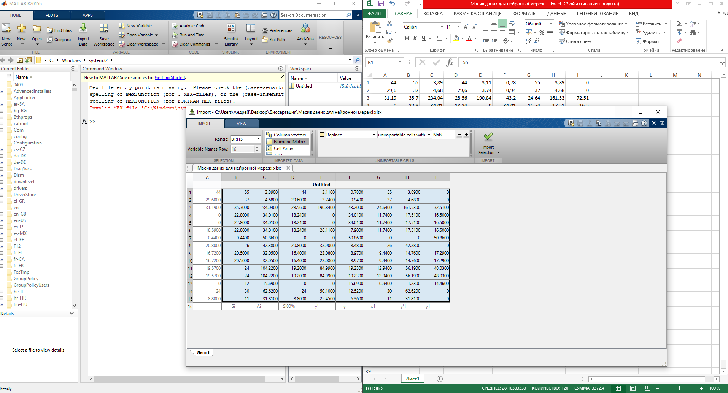
Рисунок 3.3 Формування матриці вхідних даних
Матриця даних 15х8 представляє собою набір характеристик об’єкту. Матриця 15х1 представляє собою бажані прогнозовані дані.
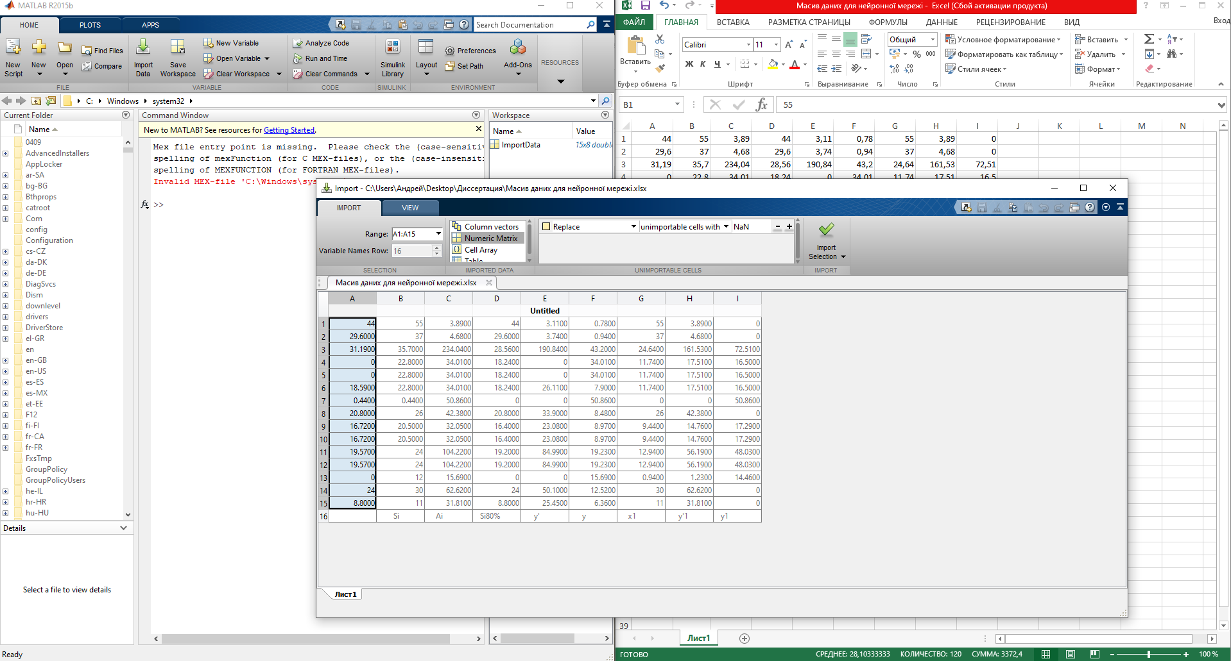
Рисунок 3.4 Формування матриці прогнозованих значень.
Імпортуємо масиви даних в середовище MatLab.

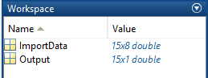
Рисунок 3.5 Додавання матриць у робочий простір MatLab
Наступним кроком необхідно запустити надбудову нейронних мереж для середовища MatLab. Для цього необхідно в поле вводу програмного середовища ввести команду nnstart, що автоматично відкриє діалогове вікно.
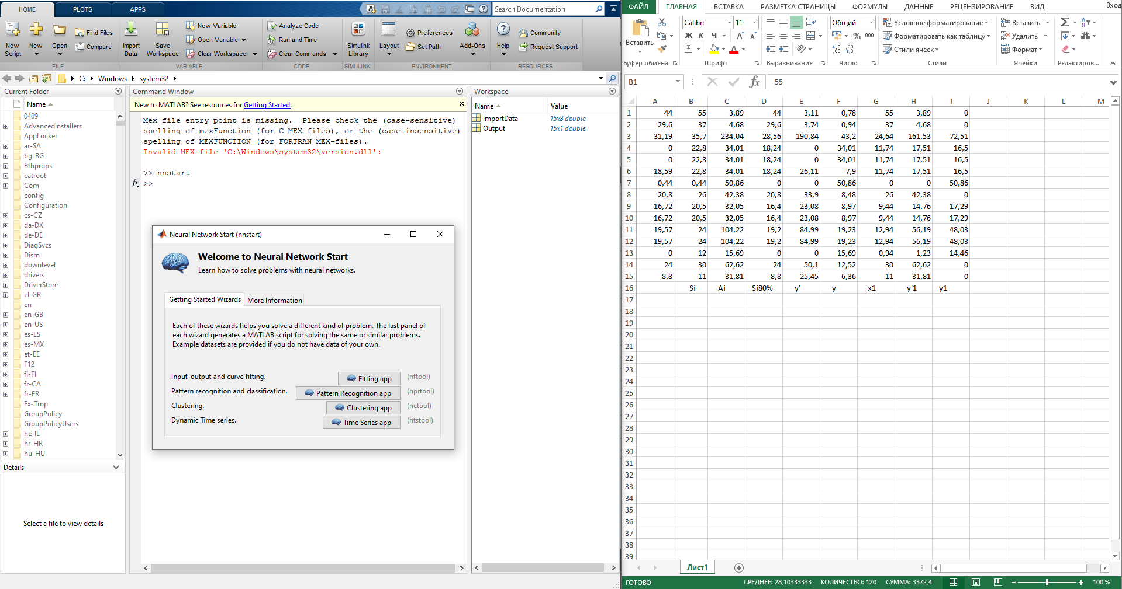
Рисунок 3.6 Запуск надбудови нейронних мереж для середовища MatLab
У діалоговому вікні можна побачити 4 функції налаштування нейронних мереж, що допомагають завантажувати данні, створювати нейронну мережу, налаштовувати її, навчати її та перевіряти. Ці функції розподілені за типом задач, які включають в себе регресію, апроксимацію, розпізнавання образів, класифікацію, кластерізацію та динамічне моделювання часових рядів і прогнозування. Обираємо функцію по нейро-мережевій апроксимації.

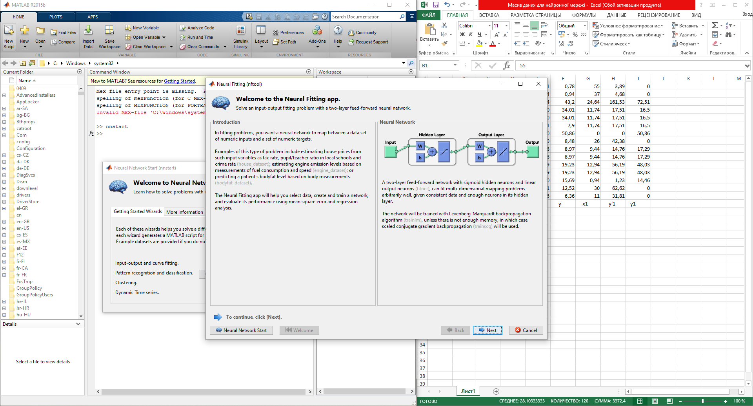
Рисунок 3.7 Функція нейро-мережева апроксимація
У першому діалоговому вікні описується загальна постановка задачі і наводиться перелік різноманітних прикладів, де може бути застосовано даний метод вирішення задачі. З правої сторони показана структура мережі. В даному прикладі мережа складається з двох шарів, один з яких є прихованим.
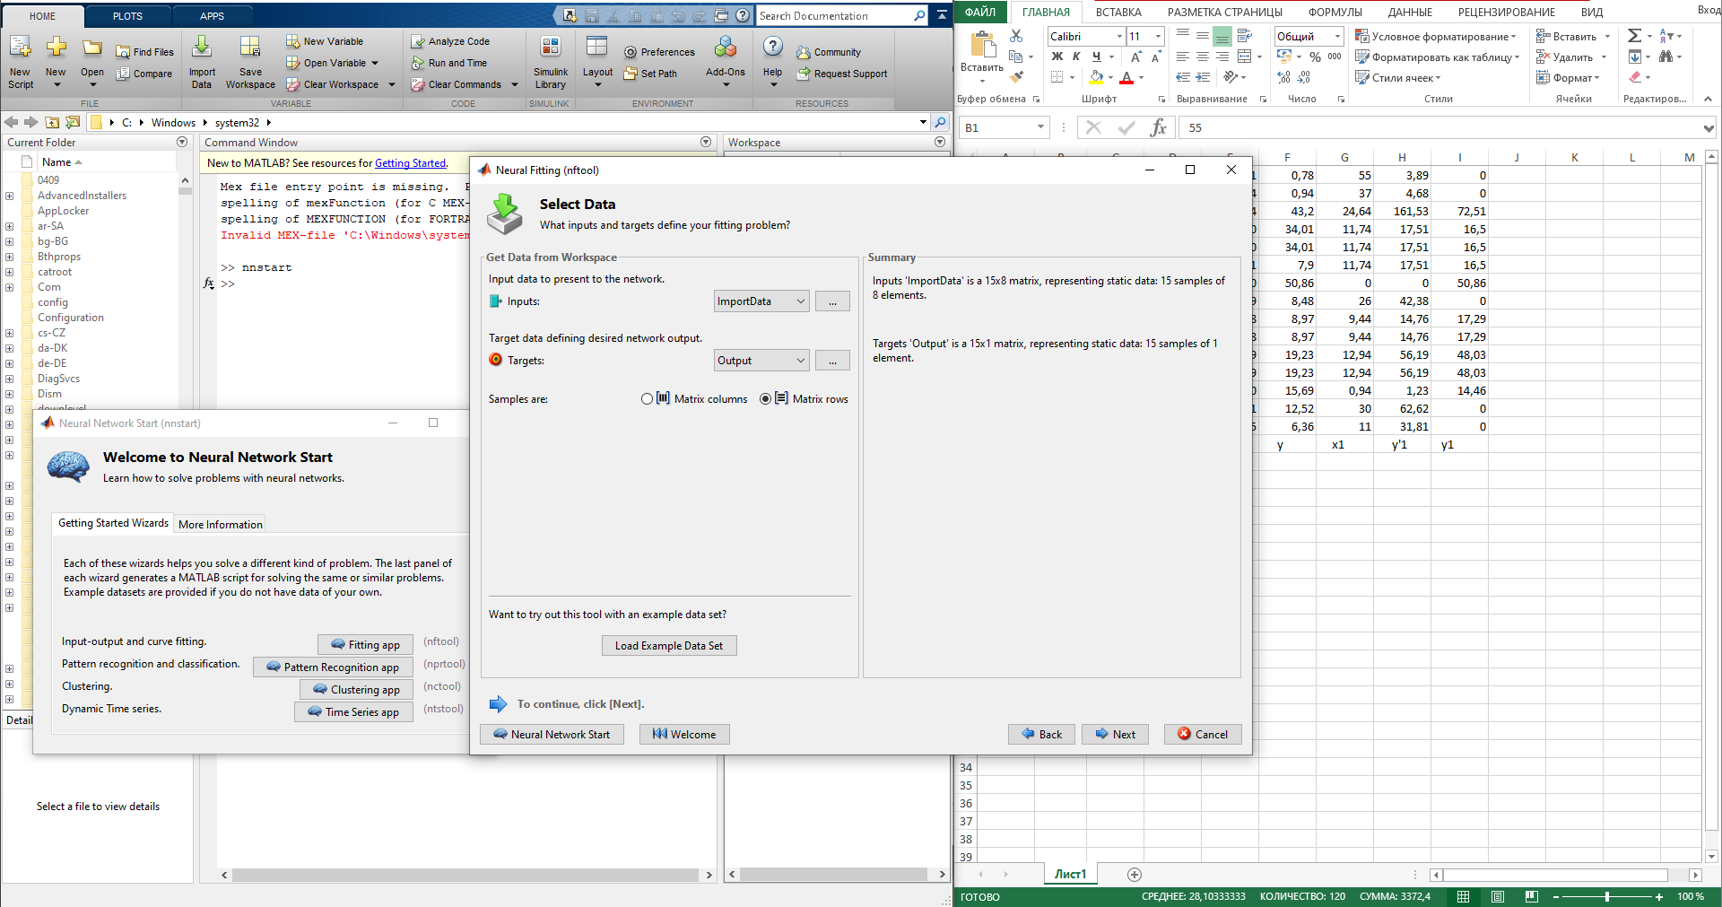
Рисунок 3.8 Додавання вхідних даних у робочий простір MatLab
В наступній вкладці ми можем обрати вхідні данні для навчання із робочого простору MatLab. Відповідно до цього вхідний набір даних вибираємо у вкладці Inputs. Вихідний набір даних обираємо у вкладці Targets.
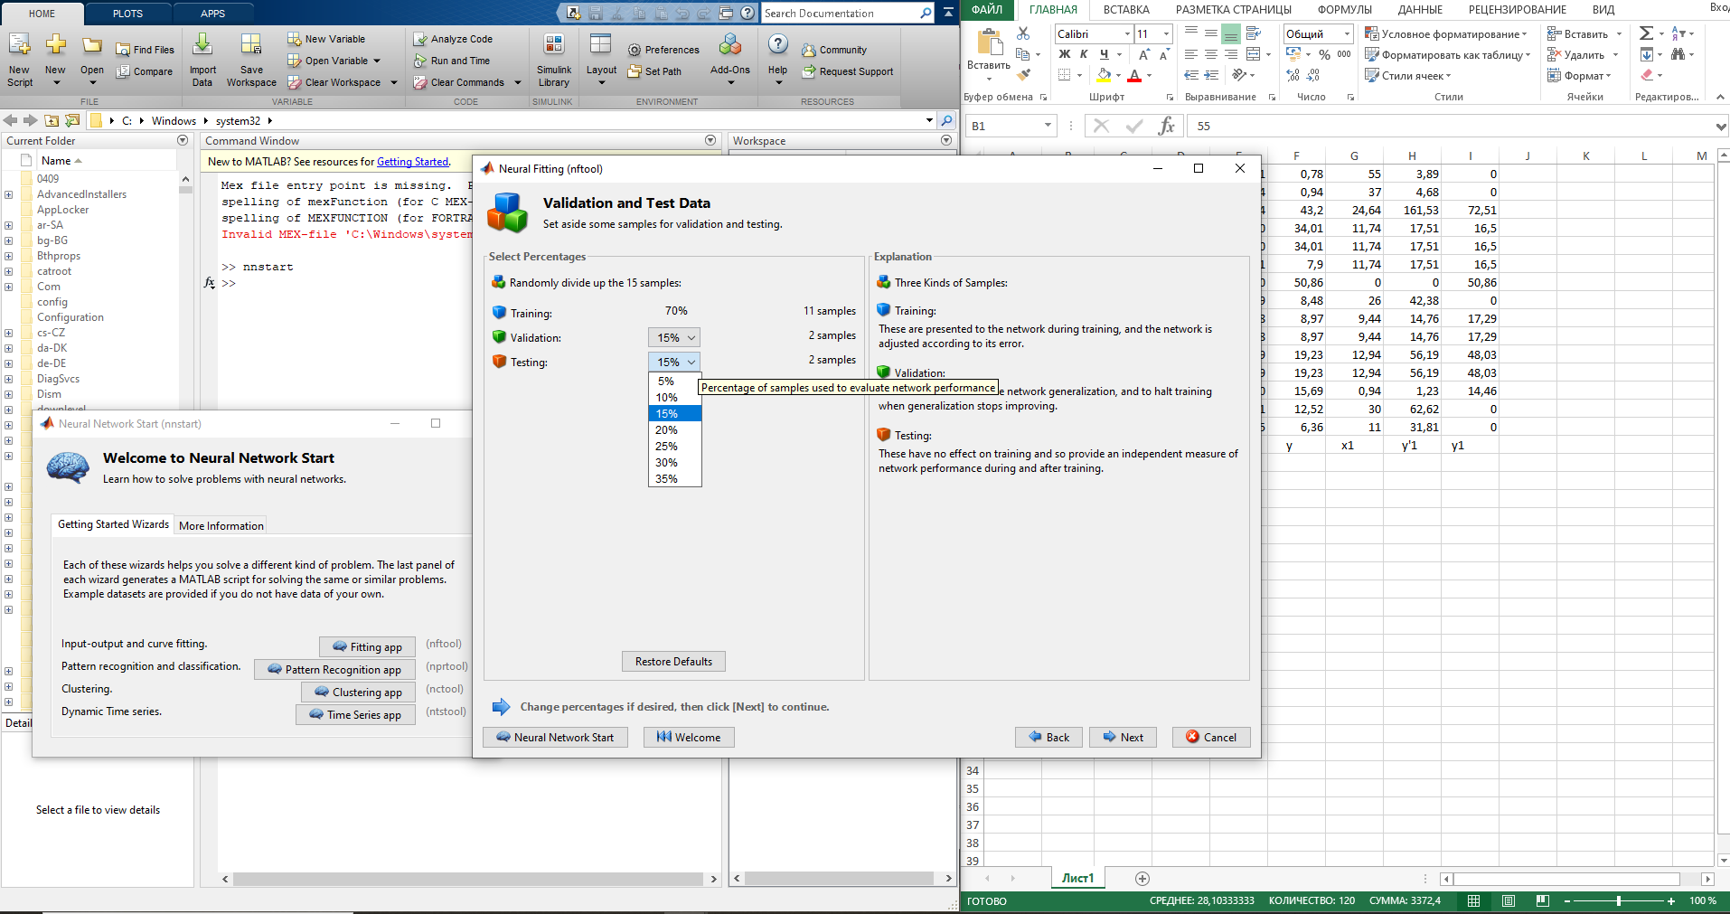
Рисунок 3.9 Розподіл функцій навчання нейронної мережі
В наступній вкладці ми бачимо розподіл вхідної вибірки на три підмножини. Навчання нейронної мережі буде відбуватися у відповідності з Training, зупинка навчання буде відбуватись відповідно до Validation, загальна оцінка роботи мережі буде оцінюватись згідно до Testing. У користувача є можливість змінювати і налаштовувати відсоткове співвідношення цих параметрів у відповідності до потреб нейронної мережі та технічного завдання.
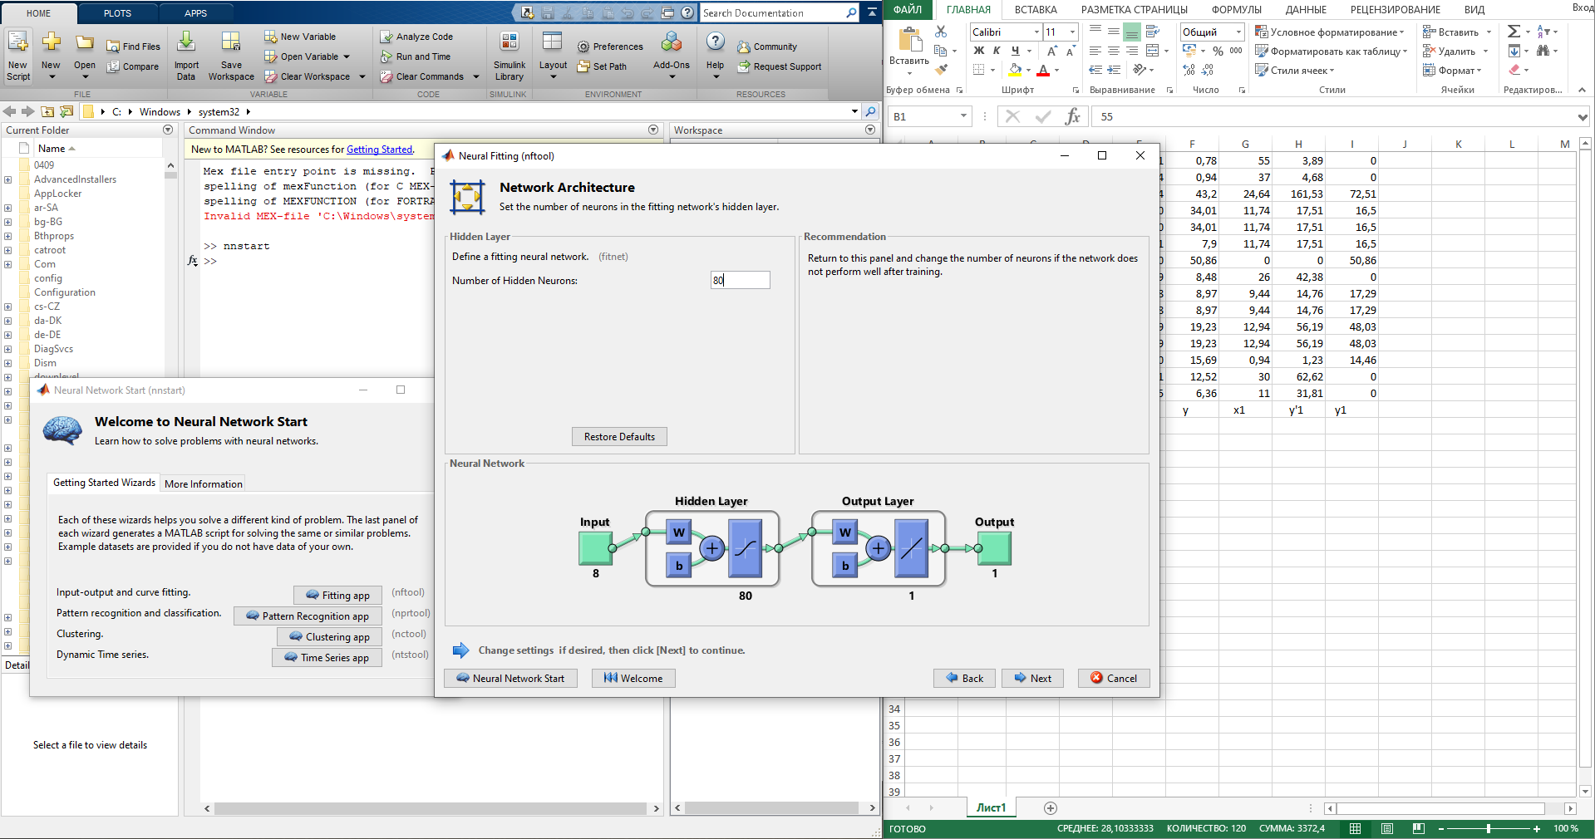
Рисунок 3.10 Обираємо кількість нейронів у внутрішньому шарі
У наступному діалоговому вікні ми можемо обрати кількість нейронів у прихованому шарі, при цьому якщо в майбутньому нейронна мережа не буде здатна виконувати поставлену задачу чи прогнозований результат не буде відповідати поставленій задачі – існує можливість повернутися до цього діалогового вікна та змінити кількість нейронів у прихованому шарі.
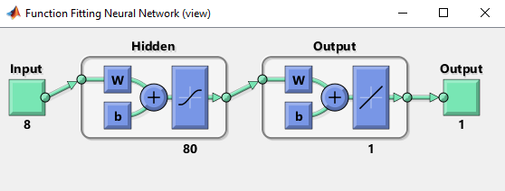
Рисунок 3.11 Структурна схема нейронної мережі
Для нашої задачі ми обрали 80 нейронів у прихованому шарі для максимального зниження показників похибки.
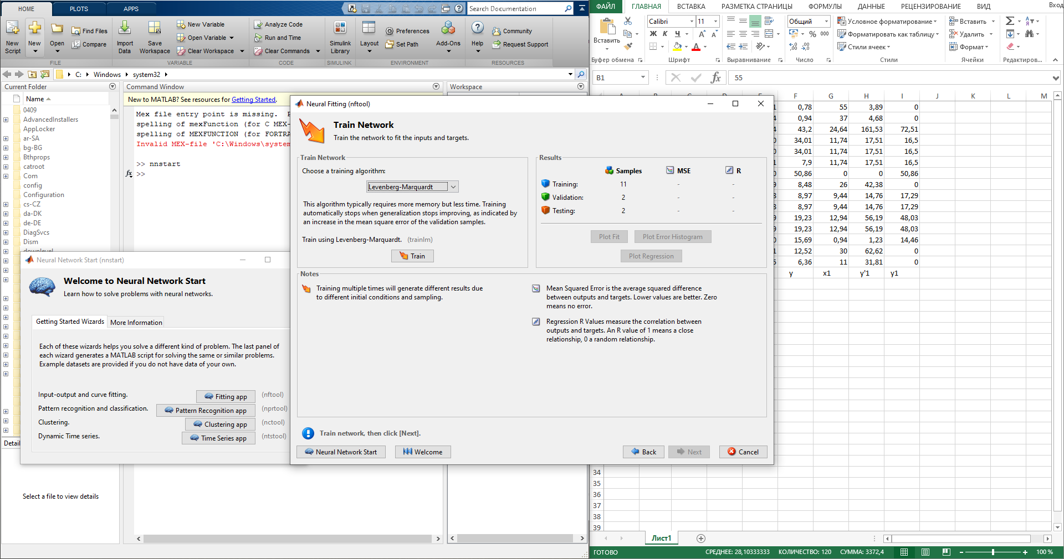
Рисунок 3.12 Навчання нейронної мережі
У наступному діалоговому вікні ми бачимо кнопку Train, що призводить до початку навчання нейронної мережі за алгоритмом Левенберг-Марквардт з зворотнім поширенням помилки. Серед наявних алгоритмів також присутній Баєсівський алгоритм регуляризації та алгоритм шкальованого спряженого градієнту. При цьому навчання автоматично зупиниться коли узагальнююча здатність мережі перестане покращуватись, яка характеризується підвищенням середньоквадратичної помилки на валідаційному наборі даних.
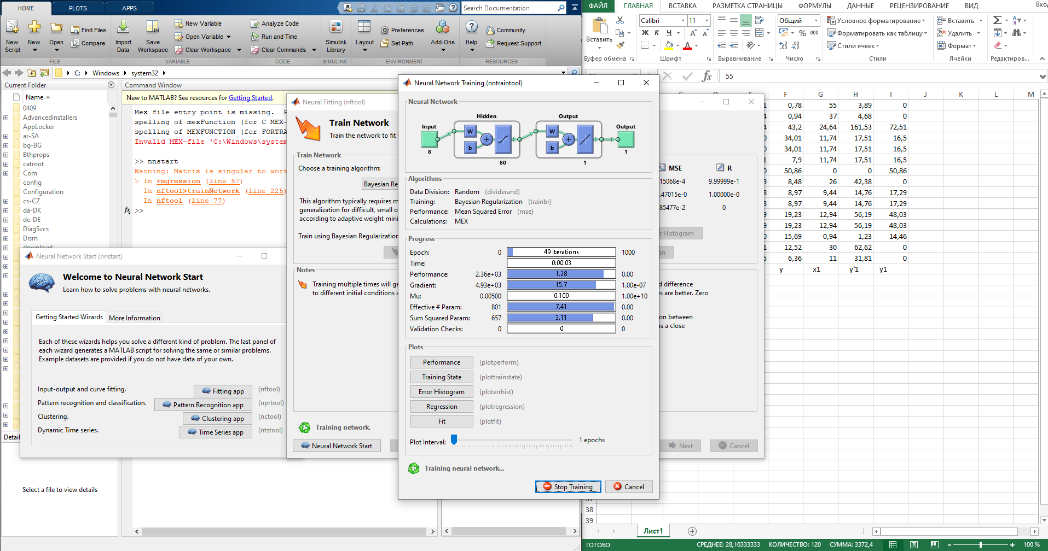
Рисунок 3.13 Процес навчання нейронної мережі

На даному рисунку можна побачити процес навчання нейронної мережі. В результуючому вікні ми можем бачити архітектуру мережі, кількість нейронів, параметри алгоритму, результат навчання у вигляді показників якості прогресу навчання і різноманітні графіки, які можуть бути корисними для оцінки якості навчання.
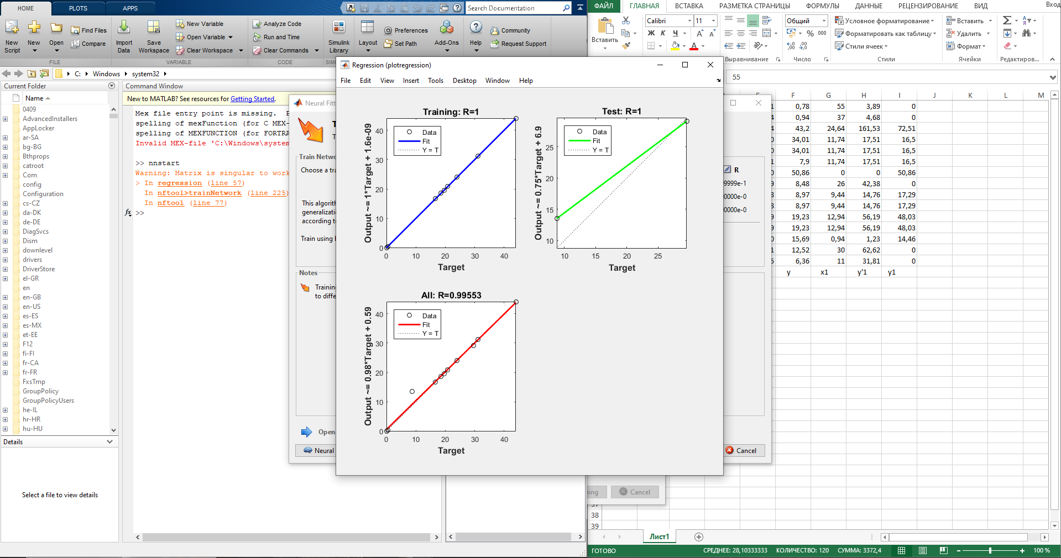
Рисунок 3.14 Регресія нейронної мережі
На даних графікам можна побачити регресію нейронної мережі у розрізі трьох функцій, а саме функції навчання, функції валідації та цільвої функції.
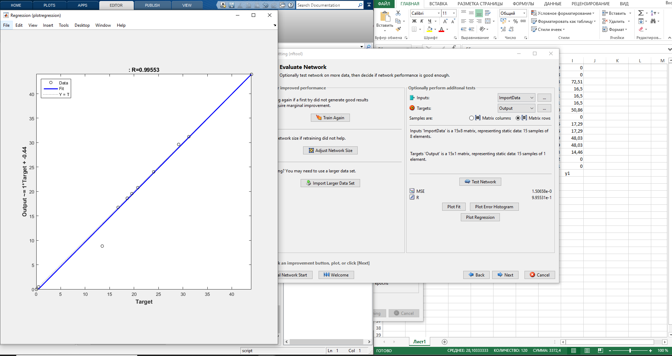
Рисунок 3.15 Регресія функції цілі
Графік регресії функції цілі.
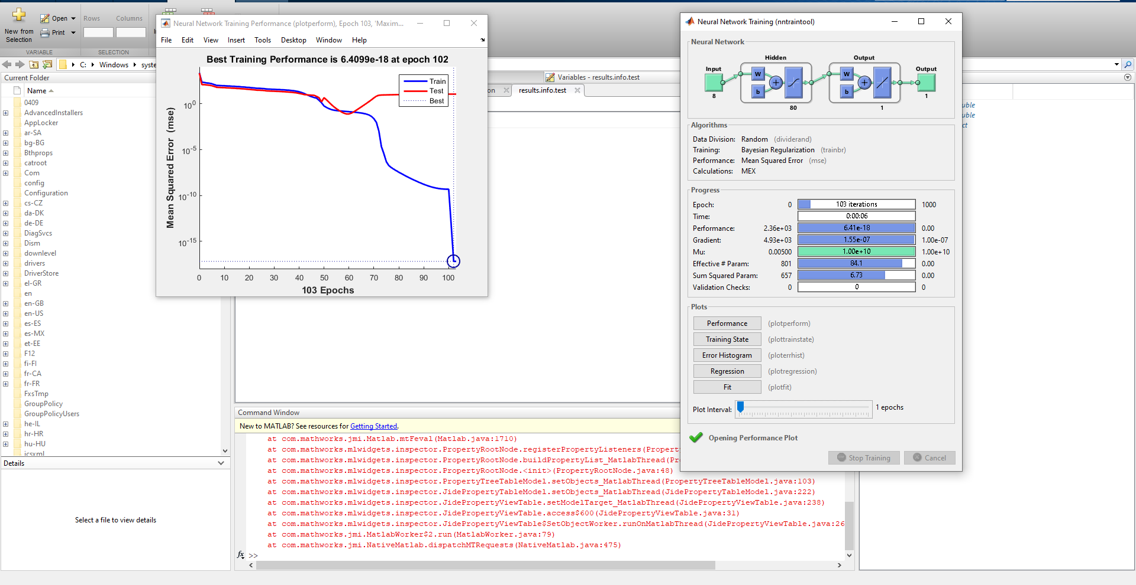
Рисунок 3.16 Представлення нейронної мережі
Графік представлення нейронної мережі має вигляд.
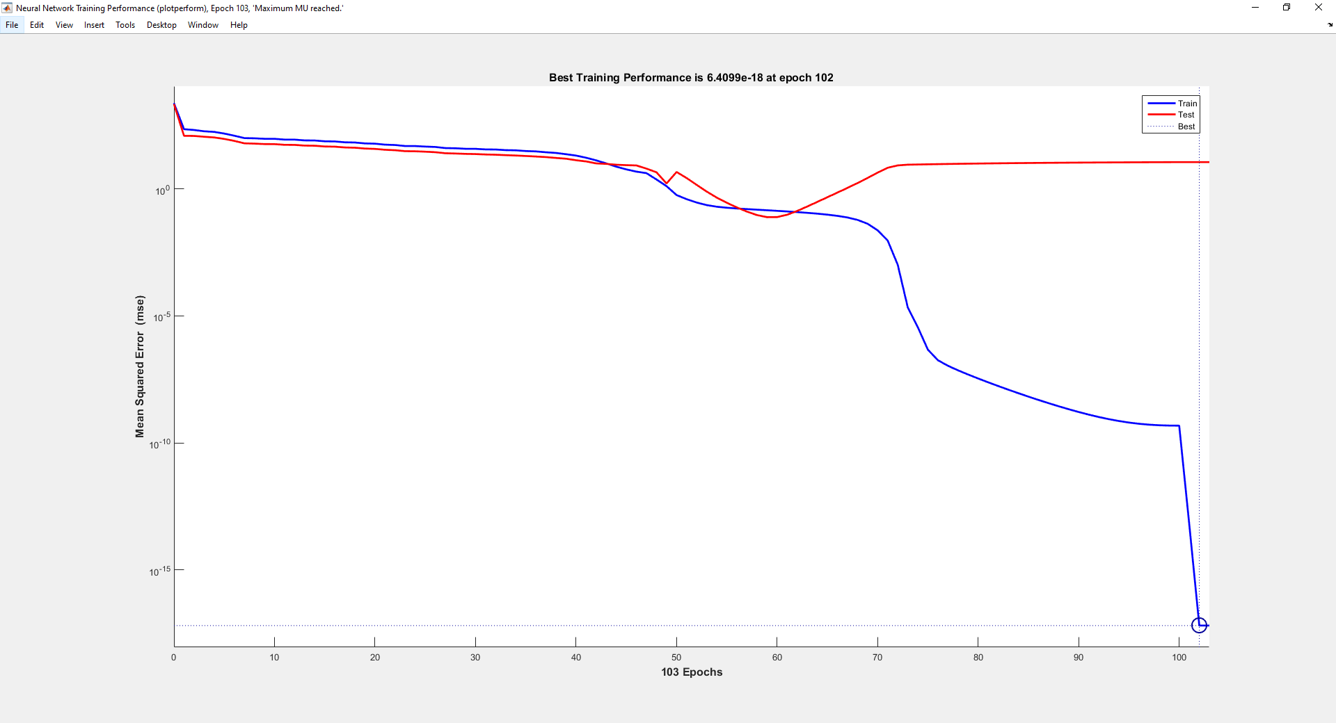
Рисунок 3.17 Графік навчання нейронної мережі
Помилка оцінюється в -18 степені, що є мізерною у порівнянні оперативними значеннями, тому необхідності її враховувати немає. Нейронна мережа завершила навчання на 102 кроці, коли графік помилки перестав падати.
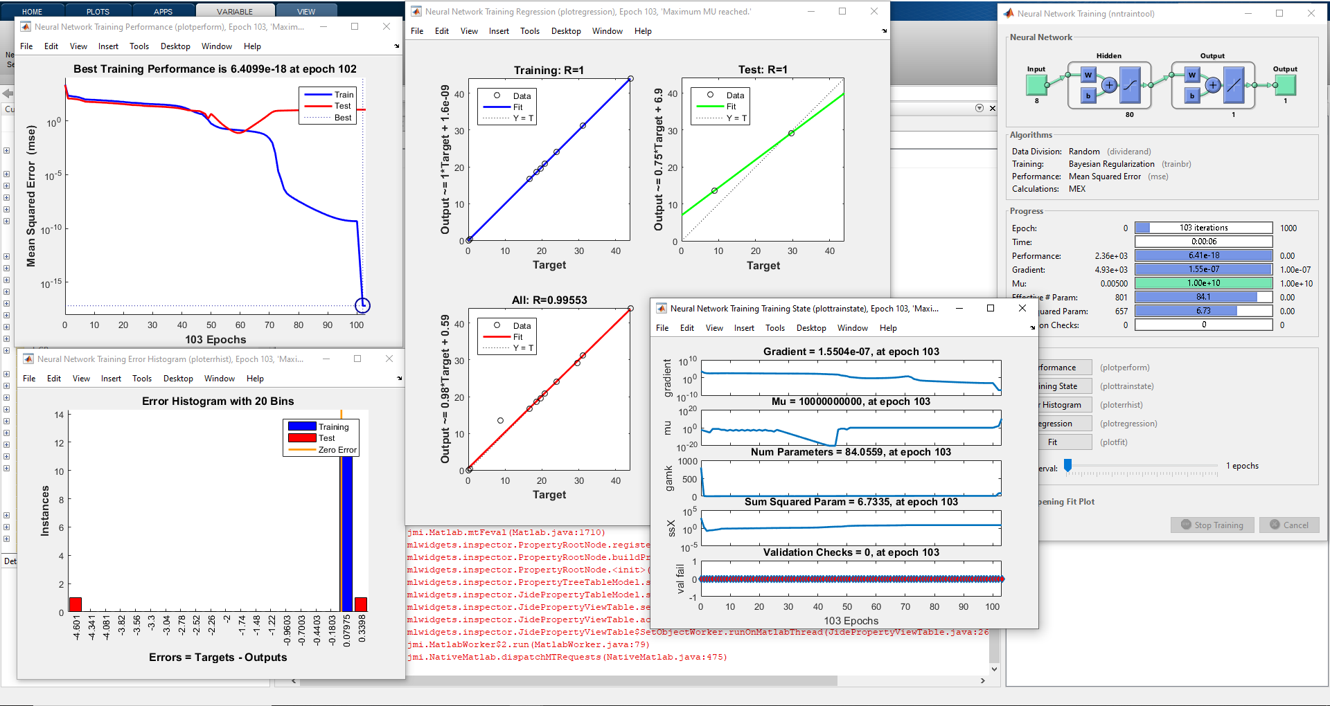
Рисунок 3.18 Результуючі графіки
Також були отримані наступні графіки.
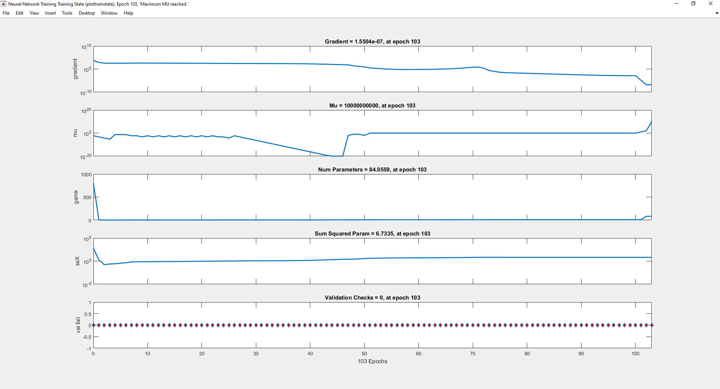
Рисунок 3.19 Графіки залежності градієнту від кроку.
На даному графіку можна побачити залежності градієнту від кроку, Mu від кроку та інші.

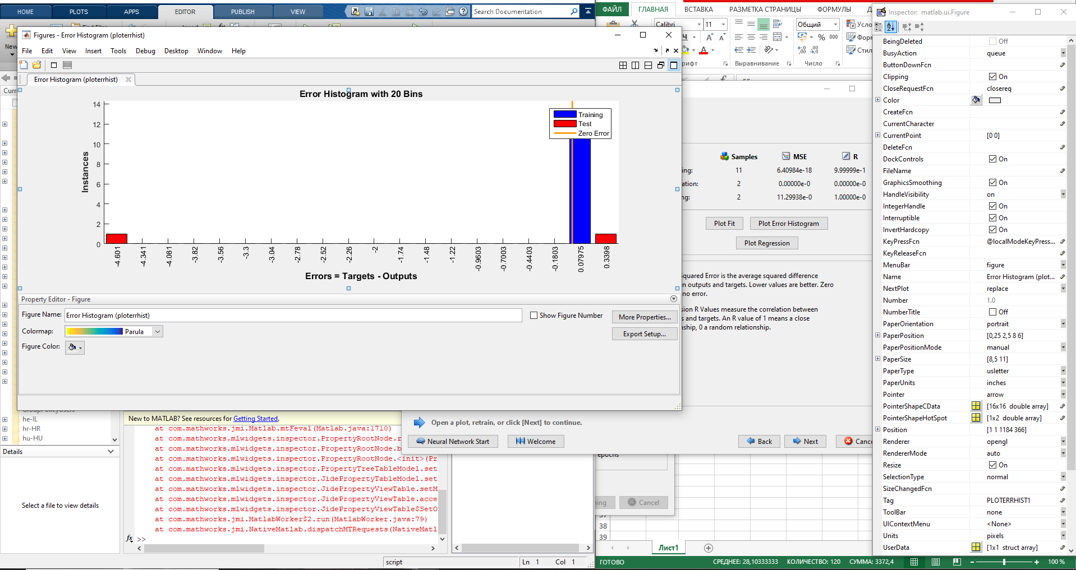
Рис. 3.20 Гістограма помилок з урахуванням функції цілі та нульової помилки
На даному графіку можна побачити гістограму помилок з урахуванням функцій цілі та нульової помилки.
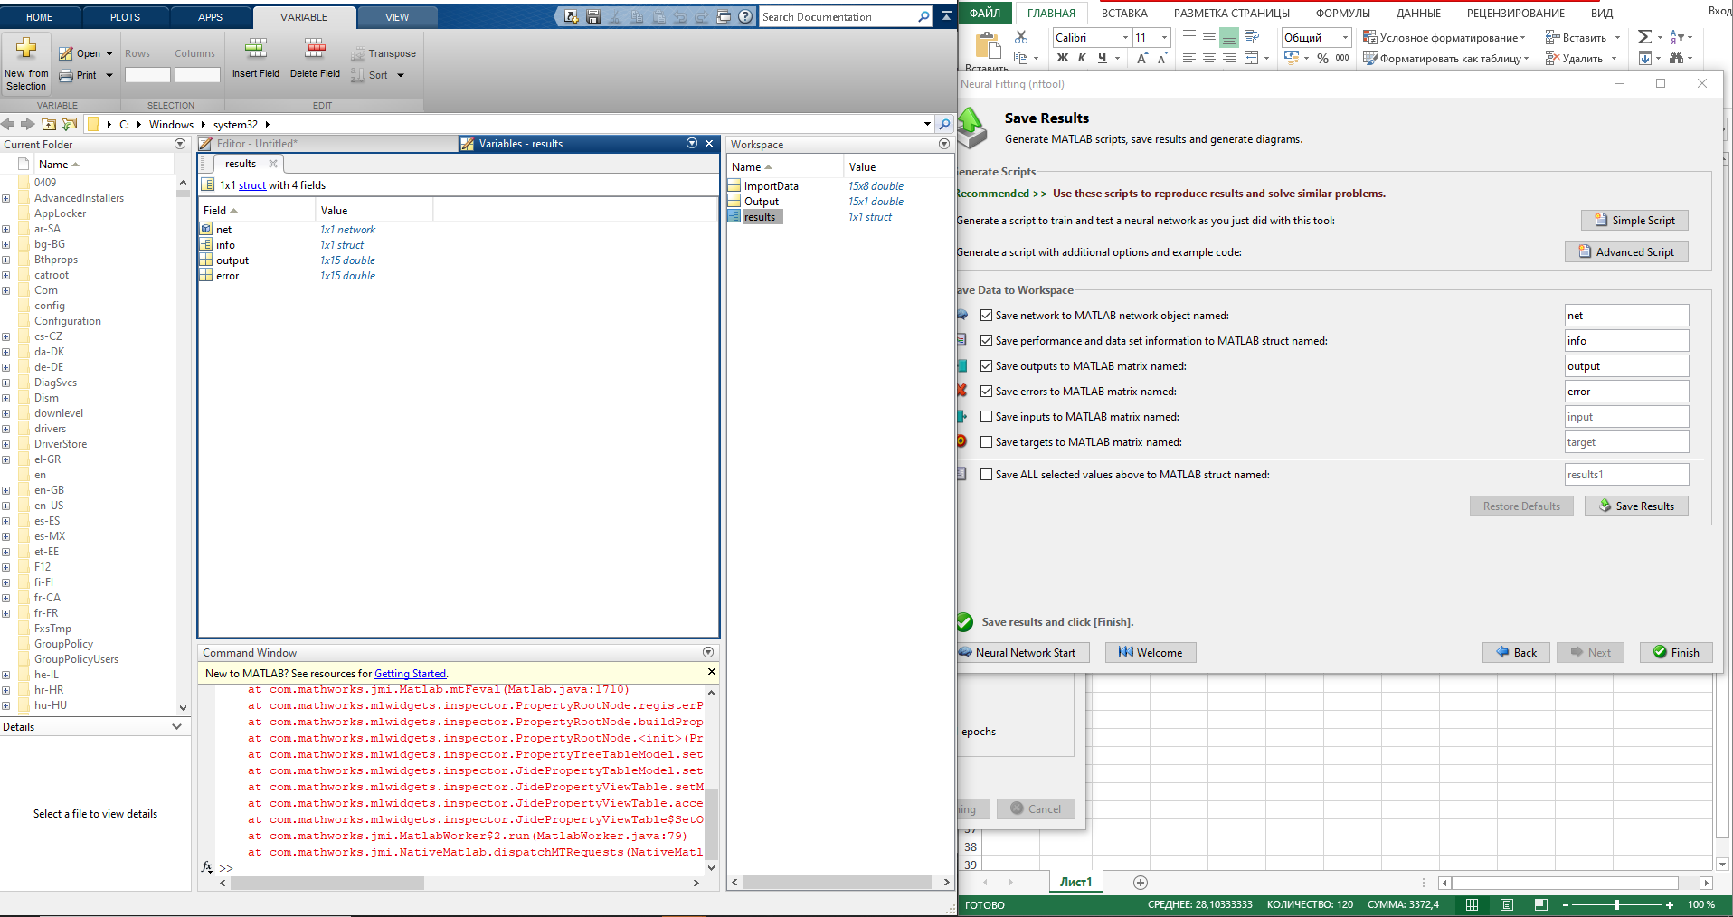
Рисунок 3.21 Процес збереження даних в середовищі MatLab
Збережемо отримані результати в програмному середовищі MatLab.
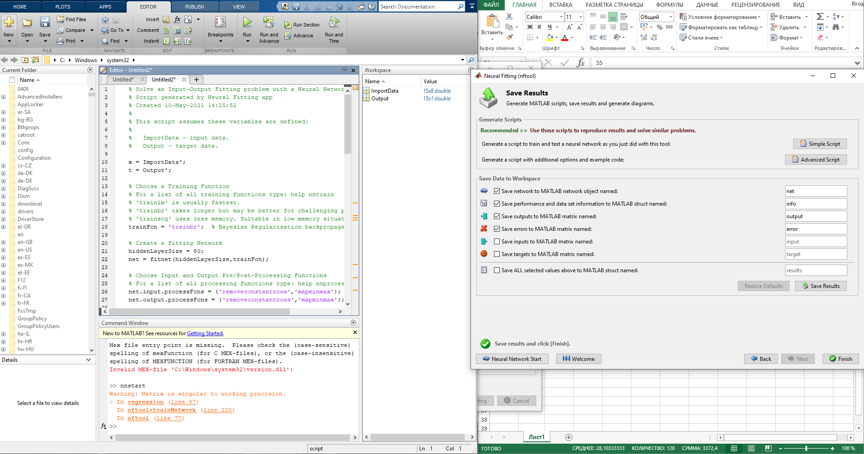
Рисунок 3.21 Програмний код, що був сформований в результаті роботи нейронної мережі
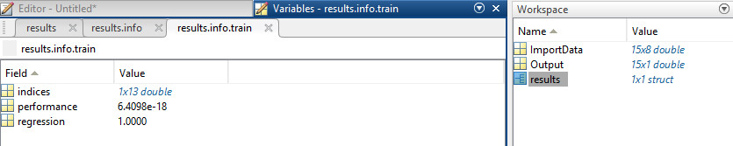
Рисунок 3.22 Збереження результатів

Також важливо навести програмний код, що був сформований в результаті роботи нейронної мережі.
Простий програмний скрипт має наступний вигляд:
% Solve an Input-Output Fitting problem with a Neural Network
% Script generated by Neural Fitting app
% Created 10-May-2021 14:25:40
%
% This script assumes these variables are defined:
%
% ImportData - input data.
% Output - target data.

x = ImportData';
t = Output';

% Choose a Training Function
% For a list of all training functions type: help nntrain
% 'trainlm' is usually fastest.
% 'trainbr' takes longer but may be better for challenging problems.
% 'trainscg' uses less memory. Suitable in low memory situations.
trainFcn = 'trainbr'; % Bayesian Regularization backpropagation.

% Create a Fitting Network
hiddenLayerSize = 80;
net = fitnet(hiddenLayerSize,trainFcn);

% Setup Division of Data for Training, Validation, Testing
net.divideParam.trainRatio = 70/100;
net.divideParam.valRatio = 15/100;
net.divideParam.testRatio = 15/100;

% Train the Network
[net,tr] = train(net,x,t);

% Test the Network
y = net(x);
e = gsubtract(t,y);
performance = perform(net,t,y)

% View the Network
view(net)

% Plots
% Uncomment these lines to enable various plots.
%figure, plotperform(tr)
%figure, plottrainstate(tr)
%figure, ploterrhist(e)
%figure, plotregression(t,y)
%figure, plotfit(net,x,t)

Прогресивний програмний скрипт має наступний вигляд:
% Solve an Input-Output Fitting problem with a Neural Network
% Script generated by Neural Fitting app
% Created 10-May-2021 14:25:52
%
% This script assumes these variables are defined:
%
% ImportData - input data.
% Output - target data.

x = ImportData';
t = Output';

% Choose a Training Function
% For a list of all training functions type: help nntrain
% 'trainlm' is usually fastest.
% 'trainbr' takes longer but may be better for challenging problems.
% 'trainscg' uses less memory. Suitable in low memory situations.
trainFcn = 'trainbr'; % Bayesian Regularization backpropagation.

% Create a Fitting Network
hiddenLayerSize = 80;
net = fitnet(hiddenLayerSize,trainFcn);

% Choose Input and Output Pre/Post-Processing Functions
% For a list of all processing functions type: help nnprocess
net.input.processFcns = {'removeconstantrows','mapminmax'};
net.output.processFcns = {'removeconstantrows','mapminmax'};

% Setup Division of Data for Training, Validation, Testing
% For a list of all data division functions type: help nndivide
net.divideFcn = 'dividerand'; % Divide data randomly
net.divideMode = 'sample'; % Divide up every sample
net.divideParam.trainRatio = 70/100;
net.divideParam.valRatio = 15/100;
net.divideParam.testRatio = 15/100;

% Choose a Performance Function
% For a list of all performance functions type: help nnperformance
net.performFcn = 'mse'; % Mean Squared Error

% Choose Plot Functions
% For a list of all plot functions type: help nnplot
net.plotFcns = {'plotperform','plottrainstate','ploterrhist', ...
'plotregression', 'plotfit'};

% Train the Network
[net,tr] = train(net,x,t);

% Test the Network
y = net(x);
e = gsubtract(t,y);
performance = perform(net,t,y)

% Recalculate Training, Validation and Test Performance
trainTargets = t .* tr.trainMask{1};
valTargets = t .* tr.valMask{1};
testTargets = t .* tr.testMask{1};
trainPerformance = perform(net,trainTargets,y)
valPerformance = perform(net,valTargets,y)
testPerformance = perform(net,testTargets,y)

% View the Network
view(net)

% Plots
% Uncomment these lines to enable various plots.
%figure, plotperform(tr)
%figure, plottrainstate(tr)
%figure, ploterrhist(e)
%figure, plotregression(t,y)
%figure, plotfit(net,x,t)

% Deployment
% Change the (false) values to (true) to enable the following code blocks.
% See the help for each generation function for more information.
if (false)
% Generate MATLAB function for neural network for application
% deployment in MATLAB scripts or with MATLAB Compiler and Builder
% tools, or simply to examine the calculations your trained neural
% network performs.
genFunction(net,'myNeuralNetworkFunction');
y = myNeuralNetworkFunction(x);
end
if (false)
% Generate a matrix-only MATLAB function for neural network code
% generation with MATLAB Coder tools.
genFunction(net,'myNeuralNetworkFunction','MatrixOnly','yes');
y = myNeuralNetworkFunction(x);
end
if (false)
% Generate a Simulink diagram for simulation or deployment with.
% Simulink Coder tools.
gensim(net);
end
3.5 Аналіз отриманих результатів нейронної мережі
Сформуємо таблицю отриманих даних від нейронної мережі.
Таблиця 3.16 Таблиця вихідних даних нейронної мережі
i | $S_{i}$, кВт | $A_{i}$, тис. грн
1 | 55 | 3.89
2 | 37 | 4.68
3 | 35.7 | 234.04
4 | 22.8 | 34.01
5 | 22.8 | 34.01
6 | 22.8 | 34.01
7 | 0.44 | 50.86
8 | 26 | 42.38
9 | 20.5 | 32.05
10 | 20.5 | 32.05
11 | 24 | 104.22
12 | 24 | 104.22
13 | 12 | 15.69
14 | 30 | 62.62
15 | 11 | 31.81

5. Знаходимо реальну кількість запитуваного ресурсу
Таблиця 3.17 Реальна кількість запитуваного ресурсу
$$х_{1}$$ | $$х_{2}$$ | $$х_{3}$$ | $$х_{4}$$ | $$х_{5}$$ | $$х_{6}$$ | $$х_{7}$$ | $$х_{8}$$
44 | 29,6 | 31,19 | 0 | 0 | 18,59 | 0,44 | 20,8
$$х_{9}$$ | $$х_{10}$$ | $$х_{11}$$ | $$х_{12}$$ | $$х_{13}$$ | $$х_{14}$$ | $$х_{15}$$
16,72 | 16,72 | 19,57 | 19,57 | 0 | 24 | 8,8

6. За допомогою пропорції знаходимо кількість збитків, яких вдалось уникнути.
$$у_{і}^{'}=\frac{A_{i}*x_{i}}{S_{i}}$$
Таблиця 3.18 Кількість збитків, яких вдалось уникнути
$$у_{1}^{'}$$ | $$у_{2}^{'}$$ | $$у_{3}^{'}$$ | $$у_{4}^{'}$$ | $$у_{5}^{'}$$ | $$у_{6}^{'}$$ | $$у_{7}^{'}$$ | $$у_{8}^{'}$$
3,11 | 3,75 | 204,47 | 0 | 0 | 27,73 | 50,86 | 33,9
$$у_{9}^{'}$$ | $$у_{10}^{'}$$ | $$у_{11}^{'}$$ | $$у_{12}^{'}$$ | $$у_{13}^{'}$$ | $$у_{14}^{'}$$ | $$у_{15}^{'}$$
26,14 | 26,14 | 84,98 | 84,98 | 0 | 50,1 | 25,45

7. Знаходимо реальні збитки завдані дефіцитом електричної енергії
Таблиця 3.19 Збитки завдані дефіцитом електричної енергії
$$у_{1}$$ | $$у_{2}$$ | $$у_{3}$$ | $$у_{4}$$ | $$у_{5}$$ | $$у_{6}$$ | $$у_{7}$$ | $$у_{8}$$
0,78 | 0,93 | 29,57 | 34.01 | 34.01 | 6.28 | 0 | 8,48
$$у_{9}$$ | $$у_{10}$$ | $$у_{11}$$ | $$у_{12}$$ | $$у_{13}$$ | $$у_{14}$$ | $$у_{15}$$
5,91 | 5,91 | 19,24 | 19,24 | 15,69 | 12,52 | 6,36

∑у = 198,93
∑х = 250 кВт

Рисунок 3.23 Результуюча стовпчикова діаграма роботи нейронної мережі
Отже, аналізуючи отримані результати можемо дійти висновку, що застосування нейронної мережі зменшило реальні втрати торгівельного центру на 36,3%, а також більше ніж на 1 відсоток підвищило використання дефіцитної електричної енергії. Хоча застосування методу максимально-середнього перерозподілу однорідного ресурсу з використанням нейронної мережі і вирішило низку проблем, варто відзначити, що не було враховано низку факторів. Наприклад при відключенні новорічного оздоблення, згідно з алгоритмом, всі збитки в повному обсязі зарахувались у результуючі збитки, хоча на практиці тимчасове відключення новорічного оздоблення для торгового центру не несе за собою жодних збитків, скоріше навіть навпаки, зменшує витрати на електричну енергію. Більше того, сама нейронна мережа не ідеальна і потребує вдосконалення і переходу на більш професійне програмне забезпечення цільового профілю. Таким чином, можна зробити висновок, що застосування методу максимально-середнього перерозподілу однорідного ресурсу на базі нейронної мережі є доцільним, проте для більш складних завдань нейронна мережа потребує доопрацювання.

4 СТАРТАП-ПРОЕКТ
  - Опис ідеї проекту
В наш час питання енергозбереження стоїть особливо гостро. Процес декарбонізації та нульових викидів у атмосферу с кожним роком набирає обертів. Світові запаси нафти оцінюються в 50 років, тому відмова від невідновлювальних джерел енергії – питання часу. Технології, які здатні зменшити енергоспоживання, а відповідно, і фінансові збитки підприємств повсякчас імплементуються в сучасних компаніях. Підприємці не бажають нести зайві збитки у випадках, коли їх можна уникнути. Відкриття нових методів розподілу для інтелектуальних систем призводить до створення нових, технологічних та прогресивних технологічних і технічних рішень, що відразу набувають широкої популярності серед споживачів.
Відповідно до таких викликів, було створено метод максимально-середнього перерозподілу однорідного ресурсу, що, за певних обставин, дозволяє значним чином підвищити ефективність споживання електричної енергії, вугілля, нафти, інших однорідних речовин за рахунок унікального алгоритму перерозподілу однорідних ресурсів.
Основною ідеєю стартап-проекту є створення програмного забезпечення на базі нейронної мережі з здатністю до навчання та з використанням методу максимально-середнього перерозподілу однорідного ресурсу. Для таких цілей буде створено ІТ-компанію з умовною назвою Crytech. Результатом діяльності компанії стане програмне забезпечення з умовною назвою CrytechІР.
Особливістю програмного забезпечення є здатність до самонавчання. За таких умов для програмного забезпечення не є важливим об’єкт керування. Відповідно до даного тезису програмне забезпечення отримує найширшу сферу застосування починаючи від розподілу фінансових потоків і закінчуючи електричною енергією. Окрім цього програмне забезпечення буде здатне виконувати повторну обробку даних та перерозподіл залишкових чи виділених ресурсів.
Кожен комерційний проект має приносити прибуток. Відповідно до цього тезису, можемо зробити висновок, що цей проект має бути вигідним як для компанії, так і для користувачів. Але які переваги та вигоди отримає користувач від використання даного програмного забезпечення? В першу чергу унікальний алгоритм методу максимально-середнього перерозподілу однорідного ресурсу дозволяє виграти додаткові відсотки прибутку за рахунок перерозподілу однорідних ресурсів з більшою ефективністю. Недоліком такого методу є відсутність фіксованого відсотку прибутку і для кожного окремого підприємства він буде вираховуватись окремо. Окрім цього, підприємство не буде нести додаткові збитки від впровадження, адже програмне забезпечення легко встановлюється та імплементується в уже існуючі системи, а за рахунок нейронної мережі – адаптується до умов та особливостей технологічного процесу. Інтерфейс програмного забезпечення дуже простий та інтуїтивно зрозумілий, тому компанії не потрібно нести додаткові збитки для навчання чи найму висококваліфікованого персоналу. Програмне забезпечення не потребує витрат на амортизацію, а регулярні оновлення дозволяють підтримувати максимальну ефективність програмного забезпечення.
Таблиця 4.1. Опис ідеї стартап-проекту
Зміст ідеї | Напрямки застосування | Вигоди для користувача
Основна ідея полягає у застосуванні передового програмного забезпечення на базі нейронної мережі з використанням унікального математичного алгоритму. | - Розподіл електричної енергії | - Низька вартість впровадження
 | - Розподіл коштів | 2. Простота використання навіть серед низько кваліфікованих кадрів
 | - Розподіл однорідних ресурсів | 3. Відсутність витрат на амортизацію та зносу основних засобів
 | - Перерозподіл однорідних ресурсів | - Отримання додаткової вигоди за рахунок унікального алгоритму методу максимально-середнього перерозподілу однорідного ресурсу

  - Аналіз потенційних техніко-економічних переваг ідеї
Кожен товар на ринку має свої характеристики та властивості. Перевага в окремих характеристиках товару над іншим формує групу потенційних споживачів товару. Проведемо аналіз потенційних техніко-економічних переваг ідеї порівняно з пропозиціями конкурентів. Важливо розуміти, що технологія є передовою, тому фактичних конкурентів на момент написання роботи на ринку не має. В зв’язку з цим будем розглядати потенційних конкурентів, що можуть з’явитися найближчим часом по прогнозованим напрямкам потенційного розвитку на базі вже існуючих найбільших ІТ-компаній України.
Головною техніко-економічною характеристикою ідеї на мою думку є вартість товару. Загалом питання є доволі складним, адже для кожного окремого підприємства діють та впливають унікальні зовнішні та внутрішні фактори, що важко спрогнозувати. Одні підприємства тільки планують почати свою роботу і збираються купувати обладнання та формувати виробничу лінію, інші ж навпаки, працюють багато років і прийшли до висновку, що підприємство потребує модернізації, а виробництво продукції масштабування. Чому на мою думку програмне забезпечення без обладнання має переваги над фірмами, що потенційно будуть продавати програмне забезпечення з обладнанням? В першу чергу це пов’язано з тим, що підприємець, власник компанії має можливість вибирати серед широкого вибору обладнання в різних цінових категоріях без прив’язки до обладнання певної фірми. Програмне забезпечення є більш функціональним та може охопити більшу кількість споживачів. Вартість програмного забезпечення неспівставно нижча, ніж вартість обладнання з предвстановленим програмним забезпеченням. Відповідно до цього тезису можна зробити висновок, що вартість програмного забезпечення на базі нейронної мережі компанії Crytech можна віднести до сильних сторін у порівнянні з вже встановленим програмним забезпеченням в обладнання компаній-конкурентів.
Другою техніко-економічною характеристикою є час та складність встановлення, синхронізації та адаптації обладнання і програмного забезпечення. У цьому пункті ситуація дзеркально протилежна. Простота встановлення обладнання з вже інтегрованим програмним забезпеченням не йде в ніяке порівняння з встановленням програмного забезпечення на незалежному обладнанні. Загалом це справжній виклик для ІТ-компаній, що прагнуть стандартизувати та спростити інсталяцію програмного забезпечення.
Третьою техніко-економічною характеристикою є вартість обслуговування та термін гарантії. Для програмного забезпечення термін роботи на відмови прямує до нескінченності, в той час як фізичне обладнання має дуже обмежений термін роботи за гарантією. Відповідно до цього тезису обслуговування для обладнання з програмним забезпеченням має значно більші витрати, ніж програмне забезпечення, яке фактично не потребує гарантії загалом.
Четвертою техніко-економічною характеристикою є дохідність від застосування програмного забезпечення Crytech. На даний час не існує аналогів через унікальність алгоритму закладеному в програмне забезпечення на базі нейронної мережі з використанням методу максимально-середнього перерозподілу однорідного ресурсу. З урахуванням цих фактів можна зробити висновок, що дохідність програмного забезпечення Crytech буде вищою, ніж у потенційних конкурентів.
П’ятою техніко-економічною характеристикою можна вважати широту застосування. Фактично, нейронна мереже компанії Crytech має значні переваги над конкурентами за рахунок унікальних алгоритмів та здатності нейронних мереж до самонавчання. Відповідно до цього, горизонт застосування програмного забезпечення зростає по експоненті в порівнянні з програмним забезпеченням встановленим на обладнання.
Таблиця 4.2. Визначення сильних, слабких та нейтральних характеристик ідеї проекту
№  п/п | Техніко-економічні характеристики ідеї | (потенційні) товари/концепції конкурентів |  |  |  | W  Слабка сторона | N  Нейтральна сторона | S  Сильна сторона
№  п/п | Техніко-економічні характеристики ідеї | Програмне забезпечення на базі нейронної мережі  (1) | Програмне забезпечення з подібним принципом дії чи алгоритмом  (2) | Обладнання з подібним встановленим програмним забезпеченням  (3) | Комплекси систем або цілі технологічні лінії з встановленим програмним забезпеченням  (4) | W  Слабка сторона | N  Нейтральна сторона | S  Сильна сторона
1. | Вартість | Незначна | Незначна | Необхідність купувати готове обладнання.  Середня. | Необхідність купувати готовий комплекс систем або лінію. Значна | (4) | (3) | (1),(2)
2. | Встановлення та синхронізація обладнання та ПЗ | Необхідність повної синхронізації та встановлення ПЗ з підприємством | Необхідність повної синхронізації та встановлення ПЗ з підприємством | Необхідність часткової синхронізації з підприємством | Відсутність необхідності в синхронізації. | (1),(2) | (3) | (4)
3. | Обслуговування та гарантії | Простота та значний термін роботи без збоїв | Простота та значний термін роботи без збоїв | Можливі проблеми в сегменті ПЗ або обладнання | Різноманітні та чисельні варіанти можливих технологічних проблем | (4),(3) | ---- | (1),(2)
4. | Дохідність від застосування ПЗ | Значно зростає через застосування унікального ПЗ | Звичайна дохідність за рахунок використання вже існуючих рішень | Звичайна дохідність за рахунок використання вже існуючих рішень | Звичайна дохідність за рахунок використання вже існуючих рішень | --- | (2)(3)(4) | (1)
5. | Широта застосування | Величезні можливості реалізації у різних сферах та галузях промисловості, фінансових та енергетичних установах | Обмежені можливості застосування пов’язані з сферою використання технічного обладнання | Сильно обмежені можливості застосування | Сильно обмежені можливості застосування | (4), (3) | (2) | (1)

  - Технологічний аудит ідеї проекту
Для кожного нового економічного бізнес- або стартап-проекту необхідно провести технологічний аудит ідеї. Важливо розуміти, що червоною лінією слідує через весь стартап-проект ідея застосування унікального алгоритму на базі нейронної мережі з використанням методу максимально-середнього перерозподілу однорідного ресурсу. Розділимо ідею на дві складові – створення алгоритму взаємодії нейронної мережі, її реалізацію на сучасній мові програмування і створення програмного забезпечення.
Перша складова включає в себе математичну модель, створену на базі методу максимально-середнього перерозподілу однорідного ресурсу і написання програмного забезпечення на мові програмування. Математична модель відсутня в широкому доступі і є базисом для створення стартап-проекту, інформація належить до категорії комерційної таємниці компанії Crytech. Написання програмного забезпечення на мові програмування є доступною широкому загалу технологією, проте потребує залучення додаткових ресурсів і професійних програмістів.
До другої складової відноситься написання основного тіла програми, оптимізації роботи та робота над оновленнями з одного боку, а з іншого створення системи захисту даних, шифрування коду програми. Обидві технології доступні широкому загалу, проте також потребує залучення додаткових ресурсів та професійних програмістів.
Таблиця 4.3. Технологічна здійсненність ідеї проекту
№  п/п | Ідея проекту | Технології її реалізації | Наявність технології | Доступність технології
1 | Створення алгоритму взаємодії нейронної мережі | Математична модель, створена на базі методу максимально-середнього перерозподілу однорідного ресурсу | Відсутня в широкому доступі, є основою унікальності проекту | доступна
 |  | Написання програмного забезпечення на мові програмування | Технологія доступна, проте необхідно залучити до роботи професійних програмістів. | доступна
2 | Створення програмного забезпечення | Написання основного тіла програми, оптимізація роботи, робота над оновленнями. | Технологія доступна, проте необхідно залучити до роботи професійних програмістів. | доступна
 |  | Створення системи захисту даних, шифрування коду програми. | Технологія доступна, проте необхідно залучити до роботи професійних програмістів. | доступна

  - Аналіз ринкових можливостей запуску стартап-проекту
Важливою частиною стартап-проекту є аналіз ринкових можливостей запуску. Визначення ринкових можливостей, які можна використати під час ринкового впровадження проекту, та ринкових загроз, які можуть перешкодити реалізації проекту, дозволяє спланувати напрями розвитку проекту із урахуванням стану ринкового середовища, потреб потенційних клієнтів та пропозицій проектів-конкурентів.
Для початку проведемо аналіз попиту на програмне забезпечення: наявність попиту, обсяг та динаміку розвитку ринку. Почнемо з того, що ринок в звичному розумінні фактично відсутній через унікальність пропозиції. Конкуренти звичайно з’являться, проте компанія Crytech, за час витрачений на розробку аналогів компаніями-конкурентами, вже отримає клієнтську базу та значні та стабільні продажі товару.
Таблиця 4.4 Попередня характеристика потенційного ринку стартап-проекту
№ п/п | Показники стану ринку(найменування) | Характеристика
1 | Кількість головних гравців, од | Технологія є унікальною та передовою, на момент формування ідеї головні гравці відсутні.
2 | Загальний обсяг продаж, грн/ум.од | Ціна регулюється від ситуації на ринку, проте за рахунок відсутності конкуренції початкова ціна буде встановлена на рівні 80$ за одиницю продукції.
3 | Динаміка ринку | Ринок тільки починає формуватися, відповідно зростає.
4 | Наявність обмежень для входу | Відсутні
5 | Специфічні вимоги до стандартизації та сертифікації | В більшості країн відсутні на законодавчому рівні вимоги до стандартизації та сертифікації програмного забезпечення, не порушує жодне авторське право.
6 | Середня норма рентабельності в галузі(або по ринку), % | Розробка комп’ютерного програмного забезпечення, консультаційні послуги в цій області та супутні послуги в 2020 році склали +18.7%.

В Україні в середньому депозитна ставка на рівні 10% для вкладів у гривні, тому інвестиції в проект компанії Crytech є доцільним. Ринок є привабливим для входження за попередніми оцінками, бо на ринку фактично відсутня конкуренція і існує можливість в найкоротші терміни захопити значну частину ринку.
Визначимо потенційні групи клієнтів, їх характеристики та сформуємо орієнтовний перелік вимог до товару для кожної групи. Фактично існує дві глобальні потреби, які ми розглянемо.
Потреба захисту обладнання є ключовою на ринку, адже встановлення інструментів захисту обладнання є більш дешевим варіантом, аніж заміна пошкодженого чи виведеного з ладу. Споживачі товару цієї категорії повинні бути впевнені в тому, що їх обладнання надійно захищене від можливих перебоїв електропостачання, помилок програмного коду та управляючих елементів. Ця ідея є наріжним каменем і для другої категорії споживачів, яких в першу чергу цікавить розподіл чи перерозподіл однорідного ресурсу.
Таблиця 4.5 Характеристика потенційних клієнтів стартап-проекту
№ п/п | Потреба, що формує ринок. | Цільова аудиторія (цільові сегменти ринку) | Відмінності у поведінці різних потенційних груп клієнтів | Вимоги споживачів до товару
1 | Захист обладнання | Система захисту обладнання на підприємствах в умовах дефіциту електроенергії. | Необхідно донести важливість даного програмного забезпечення до вже працюючих підприємств. | Установка та налаштування програмного забезпечення, технічна підтримка та оновлення
2 | Розподіл однорідного ресурсу | Широка та розгалужена сфера застосування пов’язана з розподілом однорідного ресурсу. | Різна ступінь інтегрованості програмного забезпечення у виробничому процесі. | Установка та налаштування програмного забезпечення, технічна підтримка та оновлення

Проведемо аналіз ринкового середовища, проаналізуємо фактори, що сприяють ринковому впровадженню проекту, та факторів, що йому перешкоджають.
Для початку розглянем існуючі потенційні фактори загроз, що перешкоджають ринковому впровадженню проекту. Найголовнішим та найбільш серйозним фактором потенційних загроз є конкуренція. Після початку роботи компанії Crytech ймовірність створення компаній-конкурентів в найближчі шість місяців зростає в рази – саме стільки приблизно необхідно, щоб створити команду, написати аналогічне або подібне програмне забезпечення та спробувати вийти на ринок, з метою захоплення його частини. Наступним фактором можливої загрози може бути антимонопольне законодавство та спроба з боку держави регулювати ринок, що тільки починає формуватися. До потенційних ризиків також можна віднести технологічний стрибок, що теоретично може відзначитись на актуальності програмного забезпечення компанії Crytech. Важливим фактором в сучасному світі є кібербезпека. Хакери різних країн світу можуть спробувати пробити захист компанії Crytech з метою отримання доступу до закритої інформації чи технологій.

Таблиця 4.6 Фактори загроз
№ п/п | Фактор | Зміст загрози | Можлива реакція компанії
1 | Конкуренція | Швидкий ріст конкуренції на ринку за рахунок створення подібного програмного забезпечення. | Додаткові зусилля в рекламуванні товару, створення нових версії, технологічна підтримках старіших версій, програма лояльності для постійних клієнтів.
2 | Додаткові обмеження з боку держави | Введення додаткових податків або запровадження законів для регулювання ринку ІТ-продуктів. | Кореляція ціни кінцевого продукту, залучення додаткового фінансування з незалежних фондів чи інвесторів.
3 | Технологічний стрибок | Технологічний стрибок у суміжних галузях, що суттєво змінять характер виробництва. | Адаптація програмного забезпечення до умов та викликів, створених науково-технічним прогресом.
4 | Хакери | Ймовірність потрапити під хакерську атаку з метою отримати інформацію про особливості програмного забезпечення. | Захист коду програми буде реалізовано з застосуванням останніх алгоритмів шифрування, постійне оновлення безпекових алгоритмів.

Розглянемо потенційні фактори можливостей, що сприяють ринковому впровадженню проекту. Без сумніву найвагомішою можливістю є фактор вільного ринку, де фактично відсутня конкуренція. Саме цей фактор дозволить в найкоротший час зайняти значну частину ринку для подальшого розвитку компанії. Важливим фактором є значний рівень дохідності підприємства, що дозволяє залучати додаткові кредитні кошти для більшого стартового імпульсу компанії Crytech. Також існує теоретична можливість кооперації з різними спорідненими компаніями на етапі формування ринку для розширення сфери впливу та застосування. Серед малоймовірних, проте можливостей не останню позицію займає стимулювання з боку держави. На стрімко розвиваючому ринку існує можливість стимулювання з боку держави процесів інтеграції прогресивного програмного забезпечення в промисловість.

Таблиця 4.7 Фактори можливостей
№ п/п | Фактор | Зміст можливості | Можлива реакція компанії
1 | Вільний ринок | На ринку відсутні регулятори, потужні конкуренти чи обмеження з боку держави. | Спроба швидкого захоплення ринку.
2 | Запозичення коштів | Через значний рівень рентабельності, що вищий від банківської ставки кредитування існує можливість залучення додаткових кредитних коштів для більш стрімкого розвитку. | Залучення кредитних коштів для отримання більш стрімкого росту та розвитку компанії.
3 | Кооперація | На етапі формування ринку існують значні можливості для кооперації з іншими спорідненими компаніями для розширення сфери впливу та застосування. | Спроба налагодження контактів зі спорідненими компаніями для кооперації.
4 | Стимулювання з боку держави | На стрімко розвиваючому ринку існує можливість стимулювання з боку держави процесів інтеграції прогресивного програмного забезпечення в промисловість. | Залучення додаткового фінансування з боку держави та участь у державних програмах розвитку.

Проведемо аналіз пропозиції, визначимо загальні риси конкуренції на ринок. Як було вказано раніше, ринок на даному напрямку лише починає формуватися, а тому і конкуренція не значна та прозора. За рівнем конкурентної боротьби компанія Crytech планує виходити на національний рівень, враховуючи характер програмного забезпечення та відсутність значних конкурентів на рівні держави. За галузевою ознакою конкурентне середовище можна віднести до міжгалузевої через те, що основою програмного забезпечення є нейронна мережа здатна до самонавчання з унікальним алгоритмом, який необхідно інтегрувати в промисловий процес не залежно від характеру самого процесу. Конкуренція за видами товарів можна поділити на товарно-родову та товарно-видову. Товарно-родова конкуренція реалізована на рівні технології задоволення потреб. Існує конкуренція з іншими ІТ-компаніями, що використовують для вирішення поставленої задачі інше програмне забезпечення. Товарно-видова конкуренція фактично відсутня через малу кількість реальних конкурентів. За характером конкурентних переваг варто розділити на цінову та нецінову. До нецінової переваги можна віднести надійність, якість надання технічної підтримки, частоту та якість планових оновлень програмного забезпечення. Цінова перевага полягає у відносно низькій ринковій ціні, адже на етапі формування ринку пріоритетом для компанії є створення масштабної бази клієнтів. За інтенсивністю конкуренції можна віднести до не марочної, адже диференціація програмного забезпечення відбувається в залежності від властивостей та сфери застосування.
Таблиця 4.8 Ступеневий аналіз конкуренції на ринку
Особливості конкурентного середовища | В чому проявляється дана характеристики | Вплив на діяльність підприємства ( можливі дії компанії, щоб бути конкурентоспроможною)
1. Тип конкуренції: Чиста | Ринок на даному напрямку тільки починає формуватися, тому конкуренція не значна і прозора. | Виникає необхідність в дипломатичному підході в конкуренції, відкривається можливість для кооперації зі спорідненими підприємствами
2. За рівнем конкурентної боротьби: національний | Враховуючи характер програмного забезпечення та відсутність значних конкурентів на рівні держави програмне забезпечення здатне одразу вийти на національний рівень конкурентної боротьби. | Виникає необхідність в значній рекламній кампанії в межах країни та налагоджуванні зв’язків з іноземними компаніями.
3. За галузевою ознакою: міжгалузева. | Основою програмного забезпечення є нейронна мережа здатна до самонавчання з унікальним алгоритмом, який необхідно інтегрувати в промисловий процес не залежно від характеру самого процесу. | Адаптація та налаштування програмного забезпечення до кожного окремого клієнту.
4. Конкуренція за видами товарів: | Товарно-родова. Конкуренція на рівні технології задоволення потреб. Існує конкуренція з іншими ІТ компаніями, що використовують для вирішення поставленої задачі інше програмне забезпечення | Компанія буде змушена вести конкурентну боротьбу на ринку програмного забезпечення як з товарами-субститутами, так і з іншими торговими марками.
4. Конкуренція за видами товарів: | Товарно-видова. Конкуренція фактично відсутня через малу кількість реальних конкурентів.
5. За характером конкурентних переваг | Нецінова. При виборі програмного забезпечення підприємство звертає увагу на термін гарантійної підтримки, кількість оновлень, швидкість обробки запитів службою технічної підтримки.  Цінова. Для значної частки споживачів ціна є визначальною при виборі. | Головною конкурентною перевагою є унікальність алгоритму нейронної мережі, що дозволяє вирішувати поставлені задачі.
6. За інтенсивністю | Не марочна | Диференціація програмного забезпечення в залежності від властивостей та сфери застосування.

4.5 Детальний аналіз умов конкуренції в галузі( за моделлю п’яти сил М. Портера)
Для початку визначимо прямих конкурентів в галузі. До них можна віднести найбільші ІТ-компанії України на теперішній момент, а саме: EPAM, SoftServe, GlobalLogic. До потенційних конкурентів можна віднести Microsoft у випадку виходу на світовий рівень конкуренції. Компанія Crytech є першою ланкою виробництва продукту, тому постачальники ресурсу як такі – відсутні. Клієнтами компанії Crytech можуть бути промислові підприємства та корпорації. На даний момент на ринку відсутні товари-замінники через унікальність пропозиції.
Розглянемо більш детально 5 сил впливу на конкуренцію. Загроза нових конкурентів є доволі високою через прогнозований стрімкий ріст ринку, в тому числі, і за рахунок іноземних компаній з великими капіталами, що будуть прагнути отримати значну частину ринку. Бар’єром виходу на ринок є стартовий капітал, проте для компанії Crytech він є відносно незначним. Вартість організації бізнесу з продажу програмного забезпечення заснованого на нейронній мережі з використанням методу максимально-середнього перерозподілу однорідного ресурсу оцінюється в 15 000 доларів США. Відсутня чітка залежність від постачальників через те, що компанія Crytech є першою ланкою виробництва і фактичним виробником кінцевої продукції. Споживачі мають широку географію розташування і проживають переважно у великих індустріальних містах. Попит на програмне забезпечення для автоматизації підприємства залежить від технологічного оснащення підприємства та його здатності до автоматизації. Що стосується товарів-замінників, то ринок переповнений старими інженерними рішеннями, що суперечать сучасним тенденціям і є значно дорожчими і менш надійними та складними у застосуванні. Потенційно конкуренція на даному напрямку може значно зрости.
Таблиця 4.9 Аналіз конкуренції в галузі за М.Портером
Складові аналізу | Прямі конкуренти в галузі | Потенційні конкуренти | Постачальники | Клієнти | Товари-замінники
Програмне забезпечення | EPAM,SoftServe,  GlobalLogic | Microsoft | Відсутні | Промислові підприємства, корпорації. | Фактично відсутні на ринку.
Конкурентна сила | Аналіз впливу на конкуренцію
Загроза нових конкурентів | Враховуючи прогнозований стрімкий ріст ринку, вірогідно, конкуренція буде значно зростати, в тому числі, і за рахунок іноземних компаній з великими капіталами, що будуть прагнути отримати значну частину ринку.
Бар’єри виходу на ринок | Бар’єри виходу на ринок є відносно незначними. Вартість організації бізнесу з продажу програмного забезпечення заснованого на нейронній мережі з використанням методу максимально-середнього перерозподілу однорідного ресурсу оцінюється в 15 000 доларів.
Постачальники | Відсутня чітка залежність від постачальників, бо компанія фактично є первинним виробником продукції без попередніх ланок. Фактична залежність від наявності якісного інтернет-з’єднання.
Клієнти | Споживачі мають широку географію і проживають переважно у містах. Попит на програмне забезпечення для автоматизації підприємства залежить від технологічного оснащення підприємства та його здатності до автоматизації.
Товари-замінники | Ринок переповнений старими інженерними рішеннями, що суперечать сучасним тенденціям і є значно дорожчими, менш надійними та складними у використанні. Потенційно конкуренція на даному напрямку може значно зрости через перехід від аналогового способу вирішення проблем до цифрового.
Висновок | Отже, робота на ринку можлива за рахунок швидкого входу та формування самого ринку, створення та займання ніші ринку, яка буде відповідати потребам покупців. Стосовно сильних сторін проекту, то можна відзначити малий капітал входження на ринок, відсутність реальних конкурентів, незалежність від постачальників і технологічне відставання товарів замінників.

Отже, роблячи висновок щодо принципової можливості роботи на ринку з огляду на конкурентну ситуацію та вищевикладений матеріал стає зрозуміло, що робота компанії Crytech не тільки можлива, але ще й бажана, адже компанія на доволі короткий час зможе стати монополістом в цьому сегменті. Сильними сторонами програмного забезпечення від компанії Crytech є мінімальний бар’єр входження на ринок, незалежність від постачальників, унікальність продукту та його універсальність, тобто здатність адаптуватися до мінливих умов.
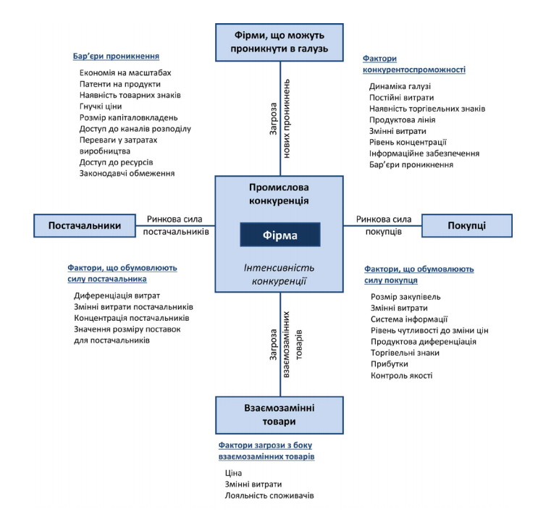
Рис. 4.1 Модель п’яти сил Портера.

На основі аналізу конкуренції, а також із урахуванням характеристик ідеї проекту, вимог споживачів до товару та факторів маркетингового середовища визначимо перелік факторів конкурентоспроможності.

Таблиця 4.10 Обґрунтування факторів конкурентоспроможності
№ п/п | Фактор конкурентоспроможності | Обґрунтування
1 | Бар’єр входження на ринок | Необхідно порівняно-невеликий капітал для запуску роботи підприємства, що оцінюють в 15 000 доларів.
2 | Відсутність реальних конкурентів | Ринок знаходиться на етапі формування, адже подібні технології тільки починають широко використовувати через розвиток високоточної техніки та штучного інтелекту.
3 | Унікальність пропозиції на ринку | В основу нейронної мережі покладено унікальний алгоритм максимально-середнього перерозподілу однорідного ресурсу, що має широке застосування у багатьох сферах та галузях промисловості.
4 | Незалежність від постачальників | Програмне забезпечення, як продукт, є першою ланкою в торгівельному ланцюгу, а тому не залежить від поставок сировини чи комплектуючих.
5 | Універсальність продукту | За рахунок адаптивних можливостей нейронних мереж та штучного інтелекту, нове програмне забезпечення здатне адаптуватися до умов роботи, враховуючи необхідні фактори і алгоритми. Адаптивність системи дозволяє широко використовувати програмне забезпечення у різного роду промислових комплексах, системах автоматизації, системах захисту та контролю підприємств.
4.6 Аналіз сильних та слабких сторін стартап-проекту
За визначеними факторами конкурентоспроможності проводимо аналіз сильних та слабких сторін стартап-проекту.
Таблиця 4.11 Порівняльний аналіз сильних та слабких сторін CrytechІР
№ п/п | Фактор конкурентоспроможності | Бали  1-20 | Рейтинг товарів-конкурентів у порівнянні з
№ п/п | Фактор конкурентоспроможності | Бали  1-20 | -3 | -2 | -1 | 0 | +1 | +2 | +3
1 | Бар’єр входження на ринок | 17 |  | SoftServe,  GlobalLogic | EPAM
2 | Відсутність реальних конкурентів | 18 | EPAM, SoftServe,  GlobalLogic |  |  | EPAM, SoftServe
3 | Унікальність пропозиції на ринку | 15 |  |  | SoftServe,  GlobalLogic |  | EPAM
4 | Незалежність від постачальників | 11 |  |  |  | EPAM, SoftServe,  GlobalLogic
5 | Універсальність продукту | 19 | EPAM, SoftServe,  GlobalLogic

Фінальним етапом ринкового аналізу можливостей впровадження проекту є складання SWOT-аналізу (матриці сильних (Strength) та слабких (Weak) сторін, загроз (Troubles) та можливостей (Opportunities) на основі виділених ринкових загроз та можливостей, та сильних і слабких сторін.
До сильних сторін варто віднести низьку собівартість продукту, високий рівень дохідності, простота в обслуговуванні, навіть для низько кваліфікованого персоналу. Серед слабких сторін можна відмітити складний процес першого встановлення та синхронізації програмного забезпечення і обладнання, на початку роботи підприємства порівняно невелика клієнтська база.
До можливостей слід віднести відсутність регуляторів на ринку, потужних конкурентів чи обмежень з боку держави. Також існує можливість залучення додаткових кредитних коштів для більш стрімкого розвитку через значний рівень рентабельності, що вищий від банківської ставки кредитування. Важливо також розуміти, що на етапі формування ринку існують значні можливості для кооперації з іншими спорідненими компаніями для розширення сфери впливу та застосування, а також можливість стимулювання з боку держави процесів інтеграції прогресивного програмного забезпечення в промисловість.
До загроз варто віднести потенційно швидкий ріст конкуренції на ринку за рахунок створення подібного програмного забезпечення, введення додаткових податків або запровадження законів для регулювання ринку ІТ-продуктів, технологічний стрибок у суміжних галузях, що суттєво змінять характер виробництва і ймовірність потрапити під хакерську атаку з метою отримати інформацію про особливості програмного забезпечення.
Таблиця 4.12 SWOТ-аналіз стартап-проекту
Сильні сторони:  - Низька собівартість продукту  - Високий рівень дохідності  - Простота в обслуговуванні, навіть для низько кваліфікованого персоналу. | Слабкі сторони:  - Складний процес першого встановлення та синхронізації програмного забезпечення та обладнання.  - На початку роботи підприємства порівняно невелика клієнтська база.
Можливості:  - На ринку відсутні регулятори, потужні конкуренти чи обмеження з боку держави.  - Через значний рівень рентабельності, що вищий від банківської ставки кредитування існує можливість залучення додаткових кредитних коштів для більш стрімкого розвитку.  - На етапі формування ринку існують значні можливості для кооперації з іншими спорідненими компаніями для розширення сфери впливу та застосування.  - На стрімко розвиваючому ринку існує можливість стимулювання з боку держави процесів інтеграції прогресивного програмного забезпечення в промисловість. | Загрози:  - Швидкий ріст конкуренції на ринку за рахунок створення подібного програмного забезпечення.  - Введення додаткових податків або запровадження законів для регулювання ринку ІТ-продуктів.  - Технологічний стрибок у суміжних галузях, що суттєво змінять характер виробництва.  - Ймовірність потрапити під хакерську атаку з метою отримати інформацію про особливості програмного забезпечення.

На основі SWOТ-аналізу розробляємо альтернативи ринкової поведінки для виведення стартап-проекту на ринок та орієнтовний оптимальний час їх ринкової реалізації з огляду на потенційні проекти конкурентів, що можуть бути виведені на ринок. Існує декілька альтернативних варіантів ринкової поведінки з урахуванням потенційних проектів конкурентів, що можуть бути виведеними на ринок. Однією з найбільших загроз є технологічний стрибок, що може значно зменшити актуальність програмного забезпечення і викликати додаткові збитки на модернізацію та оновлення програмного забезпечення. В третьому випадку, в умовах серйозної конкуренції та технологічному стрибку існує висока ймовірність невдачі при спробі виходу на ринок, відповідно до цього, існує стратегія патентування технології і перехід під крило вже існуючої ІТ-компанії більших розмірів. Це дозволить значно скоротити час реалізації, проте і дохід від продажів товару буде значно нижчим.
Таблиця 4.13. Альтернативи ринкового впровадження стартап-проекту
№ п/п | Альтернатива(орієнтовний комплекс заходів) ринкової поведінки | Ймовірність отримання ресурсів | Строки реалізації
1 | Прогнозований варіант, стабільний ринок, технологічних стрибок не відбулось. | 90% | 3-5 місяців
2 | Ринок стабільний, проте відбувся технологічний стрибок, що зменшило актуальність програмного забезпечення. Виникає необхідність в модернізації та оновленні. | 60% | 4-6 місяців
3 | Нестабільний ринок, відбувся технологічний стрибок. Високі ризики для початку бізнесу. Можливим варіантом розвитку подій є патентування технології та продаж самої технології під певний відсоток технологічним гігантам в сфері ІТ. | 25% | 1-2 місяці

З означених альтернатив обираємо першу, бо вона має найбільшу ймовірність отримання ресурсів і відносно помірні строки реалізації.
4.7 Розроблення ринкової стратегії проекту
Першим кроком для розроблення ринкової стратегії є визначення стратегії охоплення ринку, а саме опис цільових груп потенційних споживачів.
Для розробки компанії Crytech можна виділити основні 4 цільових групи потенційних споживачів, які відрізняються як за орієнтовним попитом, так і за готовністю сприймати продукт компанії. До першої цільової групи варто віднести енергетичні компанії, що займаються дистрибуцією електричної енергії. Це доволі невелика категорія потенційних споживачів, проте з точки зору піару компанії вони мають найбільший пріоритет. Застосування програмного забезпечення компанії Crytech дозволить значним чином підняти рівень зацікавленості продукцією компанії серед інших сегментів ринку і є одним з ключових напрямків розвитку. Другу цільову групу, що складається з промислових підприємств, необхідно максимально залучати до використання програмного забезпечення компанії Crytech. Цільова група промислових підприємств є основною клієнтською базою для розвитку компанії, проте на цьому сегменті ринку присутня конкуренція технічних рішень. Відповідно до цих викликів завданням компанії Crytech буде залучення якомога більшої кількості компаній до використання програмного забезпечення CrytechІР. Третя цільова група має невеликий рівень конкуренції, проте цей сегмент ринку є доволі значущим. До третьої цільової групи належать торгівельні комплекси, гіпермаркети, супермаркети та інші об’єкти торгівлі. До четвертої цільової групи відносяться компанії з статистичним, соціологічним чи фінансовим спрямуванням, проте цей сегмент ринку є надто складним для починаючої компанії Crytech, а ступінь модернізації та інтеграції програмного забезпечення у внутрішні процеси компаній є надто складними на початкову етапі розвитку, тому на початковому етапі розвитку входження на цей сегмент ринку не є доцільним.
Таблиця 4.14 Вибір цільових груп потенційних споживачів
№ п/п | Опис профілю цільової групи потенційних клієнтів | Готовність споживачів сприйняти продукт | Орієнтовний попит в межах цільової групи(сегменту) | Інтенсивність конкуренції в сегменті | Простота входу у сегмент
1 | ГЕС,АЕС, ТЕС.  Частіше за все відноситься до об’єктів критичної інфраструктури, тому нові технології будуть сприймати досить обережно. | Потенційно кожна п’ята електростанція буде готова залучити нові та сучасні технології. | ≈ 20-25  об’єктів | Відсутня | Є частиною можливого ринку. Для входу достатньо розроблення програмного забезпечення з мінімумом додаткових адаптацій.
2 | Промислові підприємства. До них відносяться фабрики, заводи, окремі цехи та майстерні. | Значна частина готова сприймати технологічні інновації та впроваджувати в свій бізнес. | ≈ 250 000 –  300 000  об’єктів | Середня інтенсивність | Є частиною можливого ринку. Для входу достатньо розроблення програмного забезпечення з мінімумом додаткових адаптацій.
3 | Торгівельні комплекси, гіпермаркети, супермаркети, універмаги та ін. | Значна частина готова сприймати технологічні інновації та впроваджувати в свій бізнес. | ≈ 15 000 –  20 000  об’єктів | Низька інтенсивність | Є частиною можливого ринку. Для входу достатньо розроблення програмного забезпечення з мінімумом додаткових адаптацій.
4 | Статистичні та соціологічні організації, фінансові установи. | Скептично відносяться до нових методів розрахунку та аналізу. | Тисячі потенційних клієнтів | Висока інтенсивність | Вимагає значного вдосконалення програмного забезпечення з постійними оновленнями.
Які цільові групи обрано: В першу чергу необхідно зайняти сегмент промислових підприємств через високу готовність споживачів сприйняти продукт та велику кількість потенційних клієнтів. Наступним етапом є адаптація програмного забезпечення для торгівельних комплексів, гіпермаркетів, супермаркетів, універмагів та ін. В цьому сегменті також можна побачити значну готовність споживачів сприйняти продукт та достатню кількість потенційних клієнтів. Наступним етапом є залучення електростанцій. Хоча їх кількість незначна, проте дохід можливо отримати з постійного обслуговування програмного забезпечення. Сегмент статистичних та соціологічних організацій, фінансових установ не рекомендується розвивати на етапі формування бізнесу через складні початкові умови, залучення додаткових коштів на модернізацію, високу конкуренцію та низьку готовність споживачів сприйняти продукт.
Обрано стратегію диференційованого маркетингу.

Для роботи в обраних сегментах ринку необхідно сформувати базову стратегію розвитку. Для цього складемо таблицю, де, відповідно до встановлених альтернативних стратегій розвитку проекту, сформуємо базову стратегію розвитку для кожної з альтернативних стратегій.
Таблиця 4.15. Визначення базової стратегії розвитку
№ п/п | Обрана альтернатива розвитку проекту | Стратегія охоплення ринку | Ключові конкурентоспроможні позиції відповідно до обраної альтернативи | Базова стратегія розвитку
1 | Прогнозований варіант, стабільний ринок, технологічних стрибок не відбулось. | Обрано стратегію диференційованого маркетингу | Програмне забезпечення відповідно до прогнозованого варіанту. | Стратегія диференціації
2 | Ринок стабільний, проте відбувся технологічний стрибок, що зменшило актуальність програмного забезпечення. Виникає необхідність в модернізації та оновленні. | Обрано стратегію диференційованого маркетингу | Програмне забезпечення з значною модернізацією та адаптацією. | Стратегія лідерства по витратах
3 | Нестабільний ринок, відбувся технологічний стрибок. Високі ризики для початку бізнесу. | Стратегія концентрованого маркетингу | Можливим варіантом розвитку подій є патентування технології та продаж самої технології під певний відсоток технологічним гігантам в сфері ІТ. | Стратегія спеціалізації

Наступним кроком є вибір стратегії конкурентної поведінки.
В залежності від стратегії розвитку та сценарію розвитку компанії буде обрана відповідна стратегія конкурентної поведінки. У випадку стабільного розвитку ринку без технологічних стрибків компанія Crytech буде слідувати стратегії лідера розширення первинного попиту. Ця стратегія доцільна у разі, якщо фірмі-лідеру недоцільно розмінюватися на боротьбу з невеликими конкурентами і компанія зможе отримати велику економічну віддачу від розширення первинного рівня попиту. В цьому випадку компанія займається реалізацією заходів по формуванню попиту, також пропаганду нових напрямків застосувань існуючих товарів, виявлень нових груп споживачів. Розширюючи таким чином ринковий попит, лідер надає допомогу усім підприємствам, що «йдуть за ним», несучи при цьому основні фінансові витрати. Така стратегія можлива тільки на початкових стадіях життєвого циклу товару, коли попит ще є розширюваним, а взаємний тиск конкурентів ще невеликий. У другому сценарії розвитку подій, за якого ринок буде стабільним, проте відбуватимуться технологічні стрибки, буде обрано оборонну стратегію лідера, метою якої є захист власної ринкової долі. Оборона може бути реалізована за декількома напрямками, а саме: інновації з метою постановки технологічних бар’єрів для входу на ринок нових конкурентів, подальшого збільшення відриву від них; ліквідація ніш для проникнення конкурентів за допомогою розширення товарного асортименту, цінових парасольок, захоплення каналів збуту; ведення цінової війни і проведення масової рекламної атаки. При третьому сценарії розвитку проекту буде обрано стратегію заняття конкурентної ніші, за якої компанія в якості цільового ринку вибирає один або декілька ринкових сегментів. Головна особливість – малий розмір сегментів. Ніша, для того, щоб вона була привабливою для компанії повинна задовольняти таким умовам:
- бути досить прибутковою, щоб робити доцільним процес виробництва і обслуговування;
- залишатися стабільно упродовж тривалого проміжку часу;
- має бути добре захищеною, мати високі вхідні бар’єри;
- бути непривабливою для конкурентів;
- відповідати цілям і ресурсам компанії, її специфічним можливостям.
Головне завдання для компаній, що вибирають стратегію нішера або фахівця, - це постійна турбота про підтримку і розвиток своєї конкурентної переваги, формування лояльності і прихильності споживачів, підтримка вхідних бар’єрів.
Таблиця 4.16. Визначення базової стратегії конкурентної поведінки
№ п/п | Чи є проект «першопрохідцем» на ринку? | Чи буде компанія шукати нових споживачів, або забирати існуючих у конкурентів? | Чи буде компанія копіювати основні характеристики товару конкурента, і які? | Стратегія конкурентної поведінки
1 | Проект є «першопрохідцем» на ринку | Компанія буде шукати нових споживачів, проте не буде забирати існуючих у конкурентів. | Компанія має власні унікальні характеристики і не потребує копіювання характеристик конкурента. | Стратегія лідера розширення первинного попиту
2 | Проект є «першопрохідцем» на ринку | Компанія буде шукати нових споживачів і буде забирати існуючих у конкурентів. | Компанія має власні унікальні характеристики і не потребує копіювання характеристик конкурента. | Стратегія лідера оборонна
3 | Проект є «першопрохідцем» на ринку | Компанія займе певну нішу на ринку для формування лояльності клієнтів і споживачів. | Компанія має власні унікальні характеристики і не потребує копіювання характеристик конкурента. | Стратегія заняття конкурентної ніші

4.8 Розроблення стратегії позиціонування
На основі вимог споживачів з обраних сегментів до постачальник та до продукту, а також в залежності від обраної базової стратегії розвитку та стратегії конкурентної поведінки розробимо стратегію позиціонування, що полягає у формуванні ринкової позиції (комплексу асоціацій), за яким споживачі мають ідентифікувати торгівельнку марку / проект.
Таблиця 4.17 Визначення стратегії позиціонування
№ п/п | Вимоги до товару цільової аудиторії | Базова стратегія розвитку | Ключові конкурентоспроможні позиції власного стартап-проекту | Вибір асоціацій, які мають сформувати комплексну позицію власного проекту
1 | Товар має бути прибутковим, надійним, простим у використанні. | Стратегія диференціації | Унікальність , надійність, простота використання, помірна ціна. | Якість, надійність, індивідуальний підхід до кожного споживача
2 | Товар має бути прибутковим, надійним, простим у використанні. | Стратегія лідерства по витратах | Унікальність , надійність, простота використання, помірна ціна. | Якість, надійність, індивідуальний підхід до кожного споживача
3 | Товар має бути прибутковим, надійним, простим у використанні. | Стратегія заняття конкурентної ніші | Унікальність , надійність, простота використання, помірна ціна. | Якість, надійність, індивідуальний підхід до кожного споживача

  - Розроблення маркетингової програми стартап-проекту
Першим кроком є формування маркетингової концепції товару, який отримає споживач. Для цього підсумуємо результати попереднього аналізу конкурентоспроможності товару.
Проаналізувавши ринок можна виокремити чотири головні, на мою думку, потреби компаній-споживачів. Кожна з компаній ринку хоче, щоб її обладнання було захищеним, зацікавлена в отриманні додаткової економічної вигоди, надійності обладнання і програмного забезпечення і можливість регулювання для отримання максимальної ефективності. Програмне забезпечення компанії Crytech здатне задовольнити потреби споживачів за всіма напрямками.
Таблиця 4.18 Визначення ключових переваг концепції потенційного товару
№ п/п | Потреба | Вигода, яку пропонує товар | Ключові переваги перед конкурентами (існуючі або такі, що потрібно створити)
1 | Захист обладнання | Регулювання процесами виробництва за рахунок нейронної мережі. | На ринку фактично відсутні технологічні рішення на базі нейронних мереж, які можна було б використовувати для захисту обладнання.
2 | Економічна вигода | Унікальний алгоритм нейронної мережі дозволяє отримати економію за рахунок перерозподілу однорідного ресурсу. | Товари-замінники використовують лінійні неадаптивні алгоритми, що не здатні генерувати додатковий дохід.
3 | Можливість регулювання | Широкий горизонт регулювання за рахунок програмного забезпечення | Обмеженість горизонту регулювання через використання аналогових пристроїв та систем контролю.
4 | Надійність | Гарантійна підтримка товару, постійні оновлення програмного забезпечення, підтримка актуальності програмного забезпечення. | Сучасні технічні рішення не мають можливості до принципового оновлення і залишаються статичними. Додаткові збитки на амортизацію та оновлення.

Розробимо трирівневу маркетингову модель товару.

Таблиця 4.19 Опис трьох рівнів моделі товару
Рівні товару | Сутність та складові
1. Товар за задумом | Програмне забезпечення
2. Товар у реальному виконанні | Властивості\характеристики | М/Нм | Вр/Тх/Тл/Е/Ор
2. Товар у реальному виконанні | 1. Програмне забезпечення має невеликий об’єм і може зберігатися на відносно невеликому носії. | М | Вартісні показники мінімальні.  Технологічні показники залежать від умов та технічного завдання на підприємстві.  Технічні рішення являються відносно простими і загалом відносяться до нейронної мережі.
2. Товар у реальному виконанні | 2. Алгоритм для нейронної мережі написано з використанням методу максимально-середнього перерозподілу однорідного ресурсу. | М | Метод є унікальним для інтеграції в нейронну мережу, тому технологічні показники мають найбільшу цінність.
2. Товар у реальному виконанні | 3. Шифрування та захист програмного забезпечення. | М | Технологічні показники шифрування мають бути на високому рівні для збереження комерційної таємниці та технологічних секретів фірми.
2. Товар у реальному виконанні | Якість: Кінцева версія програмного забезпечення не має містити системних багів, штучного нагромадження коду програми та синтаксичних помилок.
2. Товар у реальному виконанні | Пакування: дані запаковані у форматі .ехе
2. Товар у реальному виконанні | Марка: Crytech Назва товару: CrytechІР
3. Товар із підкріпленням | До продажу: наявна повна документація.
3. Товар із підкріпленням | Після продажу: технічна підтримка спеціалістів-розробників та спеціалістів з налаштування
Потенційний товар буде захищено від копіювання за рахунок динамічного шифрування.

М/Нм – монотонні/немонотонні, Вр/Тх/Тл/Е/Ор – вартісні / технічні / технологічні / ергономічні / органолептичні
Визначимо цінові межі, якими необхідно керуватися при встановленні ціни на потенційний товар.
Враховуючи сучасні тенденції і спираючись на досвід успішних ІТ-компаній було обрану більш складну схему монетизації товару, ніж звичайний продаж окремої одиниці товару. Монетизація товару буде проходити за схемою, що включає в себе наступні частини: перша інсталяція та налаштування програмного забезпечення буде коштувати компанії-споживачу 80$, наступні три місяці компанії-споживачу надається право на безкоштовне застосування програмного забезпечення для ознайомлення з функціоналом, після чого відбувається перехід на платну підтримку програмного забезпечення з ціною в 20$ на місяць.
Таблиця 4.20 Визначення меж встановлення ціни
№ п/п | Рівень цін на товари-замінники | Рівень цін на товари-аналоги | Рівень доходів цільової групи споживачів | Верхня та нижня межі встановлення ціни на товар / послугу
1 | В межах 300-500 $ | 100-120$ | Залежить від масштабів підприємства і не впливає на придбання ліцензованого програмного забезпечення | Монетизація товару буде проходити за більш складною схемою, а саме: перша інсталяція та налаштування за 80 $, перші три місяці безкоштовного користування та підтримки, а потім платна підписка по 20$ на місяць.

Визначимо оптимальні системи збуту
Необхідно зробити вибір між різними системами реалізації збуту товару. Враховуючи особливості товару та його характеристики всі функції збуту товару на себе приймає розробник і постачальник. Глибина каналу збуту обрана на рівні нульового каналу, за яким виробник сам продає товар кінцевому споживачеві. Оптимальною системою збуту було обрано корпоративну вертикальну систему, за якої система являє собою єдину цілісність і включає виробника, одного або декількох оптовиків і роздрібних торговців, що переслідують спільні цілі та інтереси. Як правило, один з них виступає в чільну роль, наприклад, володіє іншими учасниками каналу, контролює їх діяльність, зберігає за собою право власності на товар.
Таблиця 4.21 Формування системи збуту
№ п/п | Специфіка закупівельної поведінки цільових клієнтів | Функції збуту, які має виконувати постачальник товару | Глибина каналу збуту | Оптимальна система збуту
1 | Доступне пояснення для потенційних клієнтів щодо способів модернізації та актуалізації підприємств, корисності та вигідності програмного забезпечення CrytechІР. | Всі функції збуту товару на себе приймає розробник і постачальник товару. | Нульовий рівень каналу збуту | Корпоративна вертикальна система збуту

Розробимо концепцію маркетингової комунікації
Важливо розуміти, що зазвичай клієнтами компанії є успішні бізнесмени, що зацікавлені у додаткових фінансових потоках і прибутку, тому основною задачею компанії є донести інформацію про фінансову вигідність встановлення програмного забезпечення компанії Crytech.
Концепція рекламного звернення буде реалізована за найсучаснішими технологіями з використанням відеофрагментів, що будуть направлені електронною поштою до великих промислових заводів. Особлива увага буде приділятися перевагам та сильним сторонам програмного забезпечення компанії Crytech. Завданням рекламного повідомлення є звертання уваги бізнесменів до програмного забезпечення нового покоління та до компанії вцілому. Каналами комунікації в сучасному світі залишаються електронна пошта або офіційні звернення до офісу компанії, а також можливість підтримувати канали комунікації через сторінки в соціальних мережах.
Таблиця 4.22 Концепція маркетингових комунікацій
№ п/п | Специфіка поведінки цільових клієнтів | Канали комунікації, якими користуються цільові клієнти | Ключові позиції, обрані для позиціонування | Завдання рекламного повідомлення | Концепція рекламного звернення
1 | Клієнт частіше за все є успішними бізнесменом, тому важливо до нього донести інформацію про фінансову вигідність встановлення даного програмного забезпечення | Електронна пошта, сторінки в соціальних мережах, офіційні звернення в офіс компанії. | На початку створення компанії позиція лише одна – програмне забезпечення на базі нейронної мережі з унікальними адаптивними властивостями. | Завдання полягає в привертанні уваги бізнесменів до програмного забезпечення та компанії вцілому. | Рекламна розсилка електронною поштою короткої інформації з відеофрагментами до великих промислових заводів та технологічних компаній з інформацією про переваги та сильні сторони даного програмного забезпечення

  - Висновки по розділу стартап-проект
Отже, враховуючи проведений аналіз та вивчення складових ринку, конкуренції на ринку, вивчивши можливість ринкової комерціалізації проекту можем дійти висновку, що проект є конкурентоспроможним. Рентабельність роботи на ринку є високою. Дохідність від продажу програмного забезпечення перевищує банківський відсоток кредитування для юридичних лиць, тому компанія може залучати додаткові кредитні кошти для більшого стартового імпульсу. Бар’єр входження на ринок є відносно невисоким і складає по різним оцінкам приблизно 15000 доларів. Конкуренція на даний момент на ринку фактично відсутня і в найближчі кілька місяців буде мінімальною, тому у компанії Crytech є час для захоплення значної чистини ринку. Прогнозується, що ринок програмного забезпечення в цьому сегменті буде постійно зростати в довгостроковій перспективі. З огляду на потенційні групи клієнтів перспективи впровадження програмного забезпечення є достатньо високими за умови постійної роботи з клієнтами та добросовісного виконання власних зобов’язань. Альтернативним варіантом впровадження програмного забезпечення може бути реалізовано з допомогою встановлення даного програмного забезпечення на обладнання власного виробництва, хоча таке рішення може призвести до збільшення строку реалізації та вартості модернізації обладнання.
Як результат, подальша імплементація проекту є доцільною за всіма показниками.

ВИСНОВКИ
Метою даної магістерської дисертації було підвищення ефективності розподілу електричної енергії при керуванні системою кондиціонування.
Задля досягнення мети було інтегровано метод максимально-середнього перерозподілу однорідного ресурсу в спеціально навчену для цього нейронну мережу в програмному середовищі MatLab.
- Нова інтелектуальна система демонструє високу точність, що дорівнює ${6,0499}^{-18}$ і характеризує надзвичайну точність розподілу, порівняно з іншими методами, які представлені в літературі. Основною перевагою цієї системи є простота, що заснована на алгоритмі максимально-середнього перерозподілу однорідного ресурсу.
- Проаналізувавши данні нейронної мережі з інтегрованим методом максимально-середнього перерозподілу однорідного ресурсу, отримали результати, згідно з якими, застосування нейронної мережі зменшило реальні втрати торгівельного центру на 36,3% в порівнянні з застосуванням немодернізованого методу максимально-середнього перерозподілу однорідного ресурсу, а також більше ніж на 1% підвищило використання дефіцитної електричної енергії.
- Хоча застосування методу максимально-середнього перерозподілу однорідного ресурсу з використанням нейронної мережі і вирішило низку проблем, варто відзначити, що не було враховано низку факторів. Наприклад при відключенні новорічного оздоблення, згідно з алгоритмом, всі збитки в повному обсязі зарахувались у результуючі збитки, хоча на практиці тимчасове відключення новорічного оздоблення для торгівельного центру не несе за собою жодних збитків, скоріше навіть навпаки, зменшує витрати на електричну енергію.
- Через складність інтегрування математичного алгоритму в програмне середовище MatLab та відсутність програмного інструменту отримана нейронна мережа не була ідеальна, і потребує вдосконалення або переходу на більш професійне програмне забезпечення цільового профілю.
- Проаналізовано ідею імплементації стартап-проекту щодо створення власної ІТ-фірми з продажу програмного забезпечення для промислових підприємств. Враховуючи проведений аналіз та вивчення складових ринку, конкуренції на рину, вивчивши можливість ринкової комерціалізації проекту доведено, що проект є конкурентоспроможним.
- Рентабельність роботи на ринку є високою, а дохідність від продажу програмного забезпечення перевищує банківський відсоток кредитування для юридичних лиць, тому компанія може залучати додаткові кредитні кошти для більшого стартового імпульсу. Бар’єр входження на ринок є відносно невисоким і складає по різним оцінкам приблизно 15 000 доларів.
- Для потенційного розвитку компанії обрано базову стратегію диференціації, за стратегію конкурентоспроможності доцільно обрати стратегію лідера розширення первинного попиту.

РЕКОМЕНДАЦІЇ
Розроблена нейронна мережа може знайти широке застосування на промислових підприємствах для захисту обладнання та розподілу однорідного ресурсу в умовах дефіциту.
Крім того, метод максимально-середнього перерозподілу однорідного ресурсу може бути застосований у вирішенні багатьох проблем економічного характеру, знайти широке застосування в соціологічній сфері та в програмуванні.
Для підвищення ефективності застосування даної інтелектуальної системи необхідно підвищити кількість досліджуваних факторів впливу, або додати шар нейронів з додатковими факторами кожного з споживачів енергії.

СПИСОК ВИКОРИСТАНОЇ ЛІТЕРАТУРИ
- AW Therm [Електронний ресурс]: https://aw-therm.com.ua/zastosuvannya-sistemi-bms-dlya-keruvannya-ventilyaciyeyu-budivli/
- Siemens [Електронний ресурс ]: https://new.siemens.com/ua/ru/kompaniya/klyuchevyye-temy/intellektualnaya-infrastruktura/zdaniya.html
- Daikin [Електронний ресурс]: https://leacond.com.ua/daikin/
- Компанія Укрбуд [Електронний ресурс]: https://ukrbud.ua/ru/clap
- Преимущества нейронных сетей [Електронний ресурс] http://www.aiportal.ru/articles/neural-networks/advantages.html
- Ortiz-Arroyo Accurate Electricity Load Forecasting with Artificial Neural Networks / Ortiz-Arroyo, Daniel; Skov, Morgten Krogh; Huynh, Quang // Proceedings of the 2005 International Conference on Computational Intelligence for Modelling, Control and Automation, and International Conference onIntelligent Agents, Web Technologies and Internet Commerce (CIMCA-IAWTIC'05). — IEEE Press. — 2007. — p. 94-99.
- Прогнозирование электропотребления объектов с применением искусственных нейронных сетей [Електронний ресурс] / А.С. Гордеев, А.В. Чувилкин: http://vernadsky.tstu.ru/pdf/2008/02t/04t.pdf.
- Farahat, M.A. Short Term Load Forecasting Using Neural Networks and Particle
- Farahat, M.A. Short Term Load Forecasting Using Neural Networks and Particle Swarm Optimization [Електронний ресурс] / M.A.Farahat, A.F.Abd Elgawed, A. Ibrahim, H.M. M. Mustafa: https://www.semanticscholar.org/paper/Short-Term-Load-Forecasting-Using-Neural-Networks-Farahat-Elgawed/b287d3360127692fdd22dcad6f586a6b3a3eda0d?p2df
- Метод роя частиц [Електронний ресурс] : https://ru.wikipedia.org/wiki/%D0%9C%D0%B5%D1%82%D0%BE%D0%B4_%D1%80%D0%BE%D1%8F_%D1%87%D0%B0%D1%81%D1%82%D0%B8%D1%86
- Chen, K. Short-term Load Forecasting with Deep Residual Networks [Текст] / Kunjin Chen, Kunlong Chen, Qin Wang, Ziyu He, Jun Hu and Jinliang He // IEEE Transactions on Smart Grid, — 2018. — pp. 1-10.
- Goodfellow, I. Deep Learning [Текст] / Ian Goodfellow, Yoshua Bengio and Aaron Courville // Cambridge, MA, USA: MIT Press, — 2016
- Flax, B.M. Intelligent Buildings [Текст] / B.M Flax // IEEE Communications Magazine . — April ,1991
- Choueiki, M.H. Building a quasi optimal neural network to solve the short-term load forecasting problem [Текст] / M.H. Choueiki, C. Mount-Campbell, S. Ahalt // IEEE Transactions on Power Systems. — November 1997. — 11 (4). — pp. 1432–1439.
- Zamarren˜o, J.M. A hybrid method for training a feedback neural network, in: Proceedings of The First International NAISO Congress on NEURO FUZZY TECHNOLOGIES [Текст] / J.M. Zamarren˜o, P. Gonza´lez // ICSC-NAISO Academy Press. — January 2002. — Havana, Cuba.
- Ohlsson, M. Predicting System Loads with Artiﬁcial Neural Networks-Methods and Results from the Great Energy Predictor Shootout [Текст] / M. Ohlsson, C. Peterson, H. Pi, T. Rognvaldsson ,B. Soderberg // Technical Report LU T 93-24. — September 1993.
- Dodier, R. Predicting System Loads with Artiﬁcial Neural Networks-Methods and Results from the Great Energy Predictor Shootout [Текст] / Dodier, G. Henze. // Energy Systems Laboratory. — Technical Report ESL-PA-96/07
- Розроблення стартап-проекту [Електронний ресурс] : Методичні ре-комендації до виконання розділу магістерських дисертацій для студентів інженерних спеціальностей / За заг. ред. О.А. Гавриша. – Київ : НТУУ «КПІ», 2016. – 28 с.
- Alter air. Вибір припливної вентиляції [Електронний ресурс ]: https://alterair.ua/uk/ventiljacionnye-ustanovki/
- Вибір систем кондиціонування Alliance air[ Електронний ресурс ] https://a-air.com.ua/ru/articles/ventiljacionnye-ustanovki-gde-primenjat-i-vybor-populjarnoj-modeli/
- Застосування та функції вентиляційних установок IQvent [Електронний ресурс ]: https://iqvent.com.ua/ru/blog/ventylyatsyonnye-ustanovky-iqvent-gde-prymenyayut/
- Вибір електродвигуна [Електронний ресурс] https://all-electro.com.ua/p506268811-ma36-428f-55kvt.html
- Прогнозирование электропотребления энергосбытовой компании с использованием искусственной нейронной сети [Електронний ресурс] / Д.А., Кретов и Р.В., Рузанов: http://ivdon.ru/ru/magazine/archive/n2y2015/2880.
- Метод максимально-середнього перерозподілу однорідного ресурсу. 5 випуск журналу «Геоінженерія». Хомяк А.О., Розен В.П., Старожилова Г. И., Травень – 2021.

